Информационно-аналитический отчет
о состоянии деятельности учреждений культуры
городского округа ЗАТО Фокино
за 2019 год

Фокино
2019
Содержание

 | Предисловие ………………………………………………… | 3
 | Общие сведения об учреждениях культуры  городского округа ЗАТО Фокино ………………………. | 4
 | Общие сведения о деятельности муниципальных культурных учреждений клубного типа………………….. | 6
 | Муниципальное бюджетное учреждение Центр культуры и искусства «Спутник» городского округа ЗАТО город Фокино……………………………………………………….. | 9
 | Муниципальное бюджетное учреждение Дом культуры «Восход» п. Дунай………………………………………….. | 46
 | Муниципальное бюджетное учреждение Дом культуры «Путятин» п. Путятин……………………………………… | 65
 | Муниципальное бюджетное учреждение дополнительного образования «Детская школа искусств» городского округа ЗАТО Фокино………………………………………………... | 76
 | Муниципальное бюджетное учреждение дополнительного образования «Детская школа искусств городского округа ЗАТО город Фокино посёлок Дунай»…………………….. | 84
 | Муниципальное казенное учреждение  «Централизованная библиотечная система городского округа ЗАТО город Фокино»……………………………….. | 92

Предисловие.

Фо́кино - город со статусом закрытого административно-территориального образования (ЗАТО) в Приморском крае России.
В состав городского округа ЗАТО город Фокино входят: г. Фокино, поселки Дунай и поселок Путятин на острове Путятин.
Численность населения городского округа на 01.01.2019 года - 31510 чел.
Дети от 0 до 14 лет - 5075 чел.(2018 г. - 5092 чел.)
Юношество/молодежь от 15 до 30 лет - 8687 чел. (2018 г. - 9376 чел.)
Численность детей и молодежи по сравнению с 2018 годом уменьшилась на 706 чел.
В городском округе функционирует 17 образовательных учреждений: 7 общеобразовательных школ, 7 дошкольных образовательных учреждений, Дом детского творчества и 2 спортивные школы (Дунай, Фокино).
Высших и средне-специальных образовательных учреждений в ГО нет.
Медицинское обслуживание осуществляет ФГБУЗ МСЧ № 100.
Закрытые градообразующие предприятия: ДВЦ «ДальРАО» - филиал ФГУП «РосРАО» (п. Дунай), АО «30 Судоремонтный завод» (п. Дунай), ТСПК (г.Фокино).
На территории действует 9 муниципальных учреждений культуры (3 клубных учреждения, 4 библиотеки (ЦБС), 2 школы искусств).
Информационно-аналитический обзор состояния и деятельности управлении культуры администрации городского округа ЗАТО Фокино составлен на основе:
- информационных отчетов всех учреждений культуры городского округа ЗАТО Фокино;
- форм 7-Н6К и 6-НК государственного статистического наблюдения. Для наглядности текст информационно-аналитического отчета сопровождается таблицами и диаграммами.

- Общие сведения об учреждениях культуры
городского округа ЗАТО Фокино

По состоянию на 01.01.2019 года на территории городского округа ЗАТО Фокино функционировало 6 учреждений культуры и образовательных учреждений культуры со статусом юридического лица - 3 дома культуры, 2 образовательных учреждения культуры и 1 центральная городская библиотека:
- МБУ Центр культуры и искусства «Спутник»
- МБУ Дом культуры «Путятин» п. Путятин.
- МБУ Дом культуры «Восход» п. Дунай.
- МБОУ ДО «Детская школа искусств» г.Фокино.
- МБОУ ДО «Детская школа искусств» п. Дунай».
- МКУ «Централизованная библиотечная система городского округа
ЗАТО Фокино», на базе которой действуют 4 структурных подразделения
На конец отчетного года количество работников основного состава составило 93 человека. Из них
имеют высшее образование – 41;
имеют высшее образование – 34.
Среди работников культуры и искусства города 39 человек отмечены грамотами и наградами:
- Медаль ордена «За заслуги перед Отечеством II степени» - 1чел.
- Почетное звание «Заслуженный работник культуры РФ» - 3 чел.
- Почетный знак Министерства культуры РФ «За достижения в
культуре» - 2 чел.
- Благодарность Министерства культуры РФ – 7 чел.
- Благодарность Министерства культуры РФ и Профсоюзов
работников культуры - 1 чел.
- Грамотой Губернатора Приморского края – 18 чел.
- Награды ЗАКС Приморского края – 5 чел.
- Медаль 80-летие Приморского края – 2 чел.
Основная деятельность учреждений культуры в 2019 г. была направлена на формирование единого культурного пространства городского округа, для чего особое внимание уделялось повышению качества услуг культуры, организации и проведению массовых зрелищных мероприятий городского и краевого масштаба, активному участию в мероприятиях различного уровня.
Учреждения культуры городского округа ЗАТО Фокино в 2019 году осуществляли свою деятельность с учетом задач, поставленных национальным проектом «Культура»:
- укрепление российской гражданской идентичности на основе духовно-нравственных и культурных ценностей народов РФ среди молодежи;
- повышение посещаемости учреждений культуры в 2019 г. не менее, чем на 1%;
-оснащение музыкальными инструментами и современным оборудованием для образовательных учреждений в сфере культуры;
В 2019 г. учреждения культуры городского округа ЗАТО Фокино продолжили работу по исполнению муниципальной программы «Сохранение и развитие культуры и искусства городского округа ЗАТО Фокино на 2018 – 2021 г.г.».
Основные цели программы:
- Сохранение и развитие культурного потенциала и культурного наследия городского округа ЗАТО город Фокино.
- Формирование единого культурного пространства.
- Создание условий для равных возможностей доступа к культурным ценностям.
- Предоставление возможности получения творческого и предпрофессионального образования.
- Развитие и сохранение самодеятельного художественного творчества.
- Предпрофессиональное образование по основным направлениям в области культуры.
- Формирование и расширение информационного пространства города посредством использования ресурсов библиотек.
Для осуществления деятельности учреждений культуры и образовательных учреждений культуры городского округа ЗАТО Фокино на 2019 год были утверждены лимиты бюджетных обязательств в сумме 81856,46 тыс. руб.

Использование финансовых средств
учреждениями культуры и образовательными учреждениями культуры в 2019 г.
(сравнительные показатели, тыс.руб.)
 | 2015 г. | 2016 г. | 2017 г. | 2018 г. | 2019 г.
Бюджетные ассигнования учредителя | 71 477,69 | 72774,67 | 73496,30 | 83903,57 | 81265,48
Увеличение стоимости основных средств | 1 067,44 | 2845,74 | 3647,37 | 3579,25 | 2159,46
Расходы на проведение текущ. и капит.ремонта | 877,3 | 374,21 | 1794,09 | 2437,14 | 3182,02
На приобретение оборудования затрачено 2159,46 тыс.руб.
Расходы на оплату труда в учреждениях культуры городского округа ЗАТО Фокино составили 39842,25 тыс.руб., из них за счет собственных средств – 426, 0 тыс.руб.
На проведение городских массовых и социально-значимых мероприятий было затрачено 4 577,27 тыс.руб.
Доход от оказания платных услуг и иной приносящей доход деятельности по учреждениям культуры в 2019 г. - 7678,6 тыс.руб.

- Общие сведения о деятельности муниципальных культурных учреждений клубного типа.

Муниципальные бюджетные учреждения клубного типа (МБУ ЦКИ «Спутник», МБУ ДК «Восход», МБУ ДК «Путятин») в течение отчетного периода работали над выполнением основных задач года.
Основная цель деятельности данных учреждений: организация свободного времени населения, патриотическое, нравственное и эстетическое воспитание населения, выработка активной гражданской позиции формами и методами клубной работы.
Первоочередные задачи:
- Организация и проведение городских и краевых праздников и мероприятий, посвященных памятным и знаменательным датам страны.
- Организация свободного времени населения.
- Развитие и сохранение самодеятельного народного творчества.
- Участие в краевых, региональных и международных конкурсах и фестивалях самодеятельного художественного творчества.
- Работа клубных формирований и клубов по интересам.
- Оказание платных услуг населению.

Показатели финансовой деятельности клубных учреждений культуры городского округа ЗАТО Фокино
Всего в 2019 г. учреждениями клубного типа было проведено 724 культурно-массовых мероприятия, на которых присутствовало 160602 человека. Это превысило показатели предыдущего года.
254 мероприятия было проведено на платной основе, которые посетило 32890 человек (в среднем 129,5 человека на мероприятии).
Сравнительные показатели платных услуг учреждений клубного типа:
Год | всего платных мероприятий | количество зрителей | среднее количество зрителей
2016 | 364 | 21789 | 59,9
2017 | 348 | 32103 | 92,2
2018 | 205 | 24186 | 117,9
2019 | 254 | 32890 | 129,5
Клубными учреждениями городского округа проведено 470 бесплатных мероприятий с участием 131445 посетителей.
Для жителей городского округа ЗАТО Фокино клубными учреждениями также было проведено 47 общегородских культурно-массовых мероприятий.

Муниципальные бюджетные учреждения клубного типа, МБУ ЦКИ «Спутник», МБУ ДК «Восход» и МБУ ДК «Путятин», осуществляли свою деятельность на основании муниципального задания, которое включает в себя две муниципальные услуги:
- «Организация и осуществление культурно-досуговой деятельности»;
- «Организация сохранения и развития самодеятельного художественного творчества через сеть клубных формирований».
В 2019 г. в учреждениях культуры городского округа осуществляли свою деятельность 46 клубных формирований с численностью 960 человек.
На платной основе свою деятельность осуществляет 21 клубное формирование, участниками которых являются 409 человек.
учреждение | кол-во клубных формирований | численность | кол-во клубных формирований  на платной основе | численность | кол-во любительских объединений, клубов по интересам | численность
МБУ ЦКИ «Спутник» | 26 | 626 | 16 | 320 | 4 | 180
МБУ ДК «Восход» | 16 | 298 | 5 | 89 | 10 | 194
МБУ ДК «Путятин» | 4 | 36 | 0 | 0 | 0 | 0
 | 46 | 960 | 21 | 409 | 14 | 374
Из них творческие коллективы, имеющие почетные звания, и неоднократные лауреаты и дипломанты краевых, региональных, всероссийских и международных конкурсов и фестивалей:
- Заслуженный коллектив Приморского края Образцовый ансамбль танца «Ариэль», руководители: Жанна и Наталья Гугушвили;
- Образцовый хореографический коллектив «Синдерелла», руководитель Наталья Ященко;
- Образцовый хореографический ансамбль «Гармония», руководители Надежда Лагунова и Нина Фомина;
- Народный ансамбль «Свой стиль», Народный хор русской песни «Ярославна», хор «Казачья воля», руководитель Наталья Немирович-Данченко, концертмейстер Инна Назарова;
- Народный хор ветеранов труда «Надежда», руководитель Инна Закревская;
- Образцовый хореографический ансамбль «Глория», руководитель Крячек Елена Викторовна.
Участники 33 клубных формирований в 2019 году стали лауреатами и дипломантами конкурсов и фестивалей разного уровня, завоевав 258 наград.
В отчетном периоде в городском округе ЗАТО Фокино учреждениями культуры клубного типа проводились конкурсы и фестивали:
- краевой фестиваль народного творчества «Пасхальная радость»; краевой конкурс балетмейстерских работ «Танцевальный бриз»;
- открытый городской конкурс песенного творчества детей и юношества «Весенняя капель»;
- открытый городской конкурс казачьей песни «Лейся песня казака»;
- открытый городской конкурс детского творчества «Лучик»
- открытый городской фестиваль национальных культур «Хороводы дружбы»
- городской открытый конкурс чтецов «О доблести, о подвигах, о славе»

- Муниципальное бюджетное учреждение Центр культуры и искусства «Спутник» городского округа ЗАТО город Фокино

*Общие сведения.

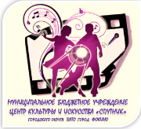
Юридический адрес: 692880, Приморский край, город Фокино, улица Усатого, дом 18.
Тел. 7-42339-24439 е-mail: sputnik-fokino@rambler.ru
Реорганизация объединенного кинотеатра «Спутник» в ЦКИ «Спутник» произошла в 30.05.1993 г.
Директор учреждения - Алдушина Светлана Александровна.
Учреждение работает на основании муниципальных программ «Сохранение и развитие культуры и искусства городского округа ЗАТО город Фокино на 2018-2021-ые годы».
Целью работы МБУ ЦКИ «Спутник» является создание условий для организации культурно-досуговой деятельности жителей городского округа, сохранение и развитие самодеятельного и художественного творчества, посредством поддержки и развития студий, кружков, клубных формирований любительского искусства и традиционного народного декоративно-прикладного творчества в городском округе ЗАТО город Фокино.
МБУ ЦКИ «Спутник» осуществляет свою деятельность согласно утвержденного Муниципального задания (муниципальных услуг):
1. «Организация и проведение культурно-массовых мероприятий»
* «Организация деятельности клубных формирований и формирований самодеятельного народного творчества».

Основными задачами в 2019 г. являлись:
- организация досуга населения городского округа формами досуга (городские праздники, конкурсы, фестивали);
- оказание услуг жителям городского округа по проведению культурно-досуговых мероприятий, профессиональных праздников, юбилеев, организация выставок, презентаций, мероприятий, приуроченных к 74-летию празднования Победы в Великой Отечественной войне и году театра в России.
- организация и развитие деятельности клубных формирований.
Культурно-просветительская деятельность учреждения в отчетном периоде велась по следующим направлениям:
- нравственно-эстетическое воспитание;
- формирование толерантного сознания и поведения;
- профилактика экстремизма;
- героико–патриотическое воспитание.
Основные показатели деятельности учреждения в 2019 г.:

Сравнительные показатели платных и бесплатных мероприятий
услуги | количество
 | мероприятий |  |  |  | посетителей
 | 2016 | 2017 | 2018 | 2019 | 2016 | 2017 | 2018 | 2019
платные | 99 | 66 | 100 | 100 | 9498 | 10480 | 20037 | 11051
бесплатные | 500 | 300 | 240 | 244 | 99551 | 133023 | 98157 | 100340
всего | 599 | 366 | 340 | 344 | 109049 | 143503 | 118194 | 111391

* Главные культурно-массовые мероприятия года.

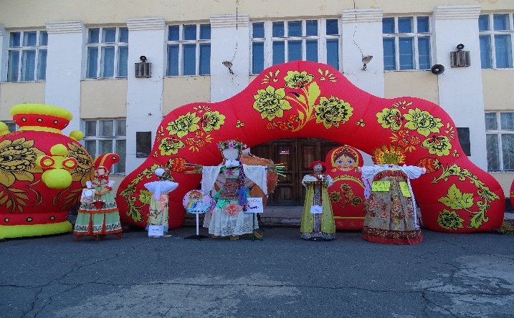
В 2019 г. МБУ ЦКИ «Спутник» подготовил для жителей городского округа много ярких культурных событий.
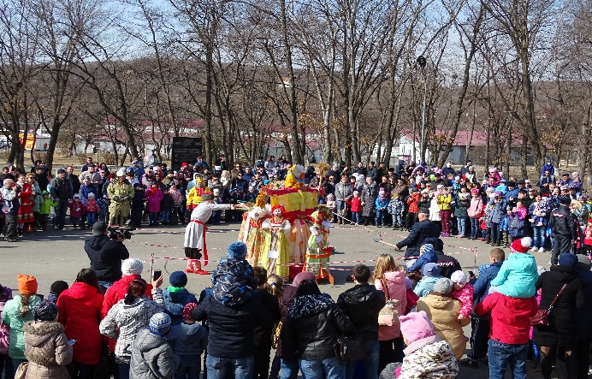
Городской театрализованный праздник «Широкая Масленица» собрал на городской площади более 4000 тысяч человек. Во время масленичной недели были организованы два городских конкурса «Блин румяный, золотой» и «Боярыня Масленица».
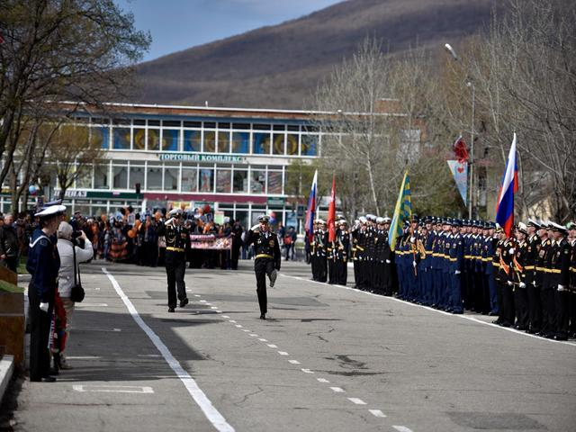
В феврале и марте прошли тематические вечера и концертные программы ко Дню защитника Отечества и 8 Марта. С праздничными концертными программами в городе побывал Ансамбль песни и пляски Тихоокеанского флота.
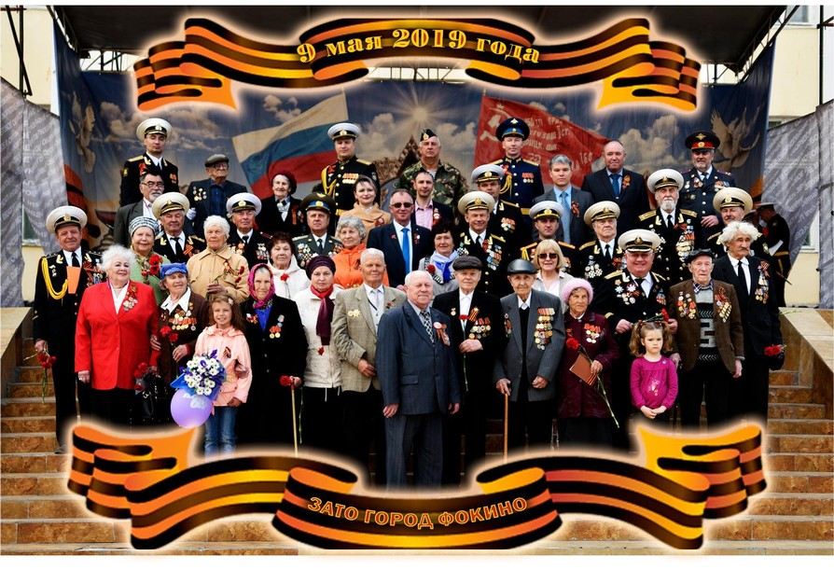
Мероприятия, посвященные 74-й годовщине, состоялись на центральной площади города: парад войск Большекаменского гарнизона, шествие Бессмертного полка, торжественный митинг с возложением венков и салютом, праздничные концерты, акция «Георгиевская лента», акция «Солдатская каша» и многое другое. Вечером состоялся праздничный фейерверк.
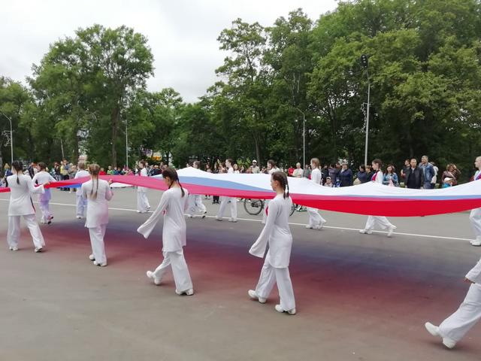
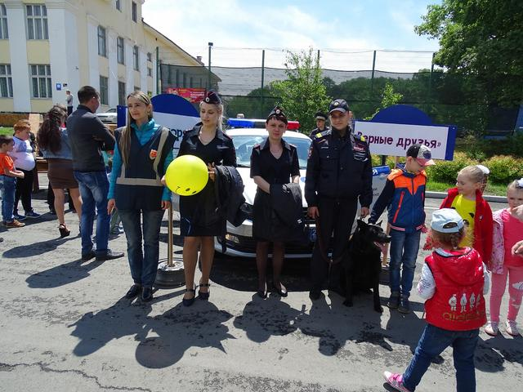
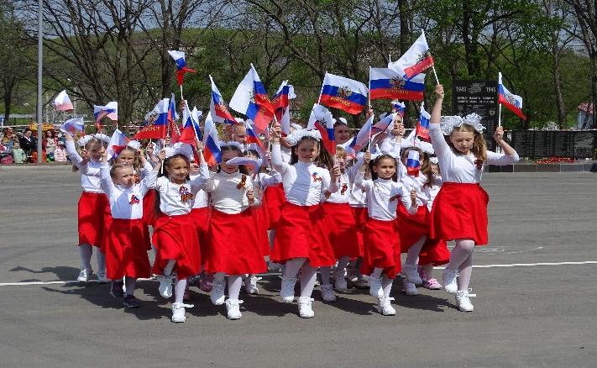
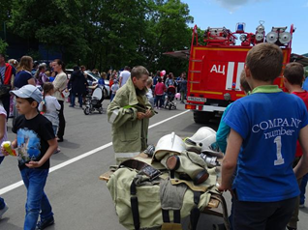
«День защиты детей» - большой праздник для детей городского округа. Праздничное мероприятие прошло совместно со структурными подразделениями служб МВД, ГО ЧС г.Фокино, учреждениями культуры и образования. Ребята могли посетить любую понравившуюся им станцию «Пожарную», «Дорожное движение», «Юные художники», «Кинологи», «Почемучки», «Спортивную» и др.
Важный государственный праздник в современной российской истории, День России, 12 июня состоялся на городской площади. В празднике приняли участие более 1500 жителей
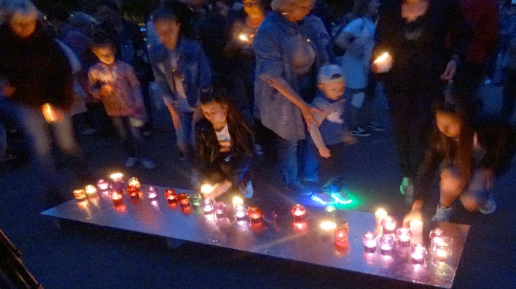
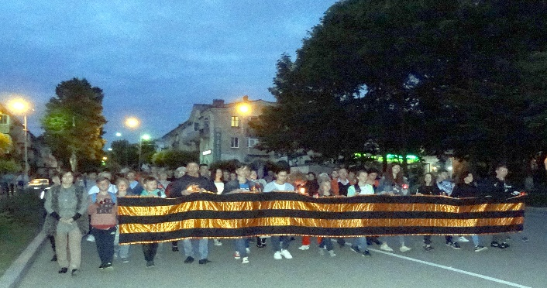
Мероприятие, посвященное Дню памяти и скорби «Зажги свечу памяти» прошло 22 июня в торжественной обстановке на городской площади. Жители города приняли активное участие. Минута молчания и возложение зажженных свечей к подножию Мемориала памяти завершили мероприятие.
Городской округ ЗАТО Фокино – город военных моряков. Поэтому ярким праздник Дня Военно-Морского Флота как всегда был запоминающимся, массовым и ярким
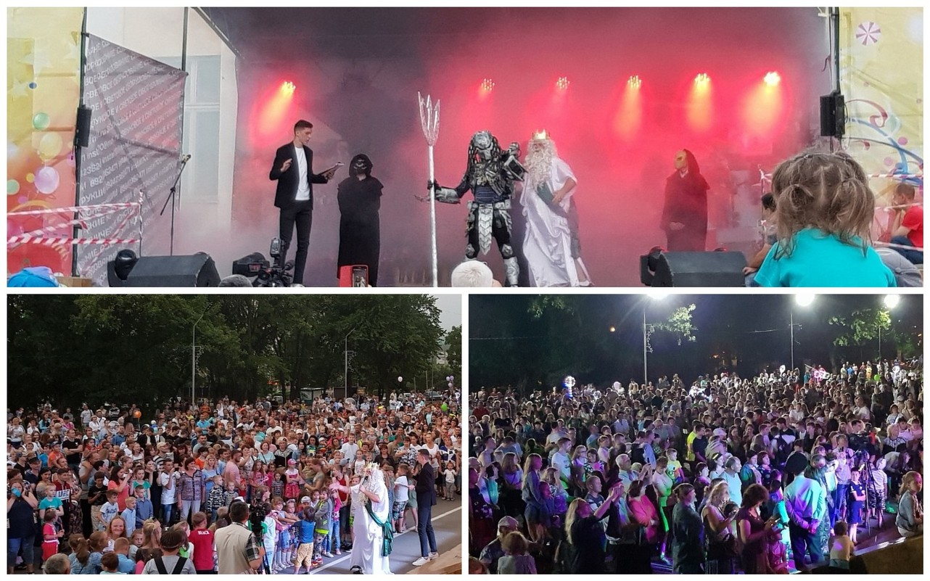
Еще одним ярким событием этого лета стали «Вечера отдыха в парке» для тех, кому за 50+. Около 600 жителей города в приняли участие в танцевальном марафоне под музыку 70-80-х годов.
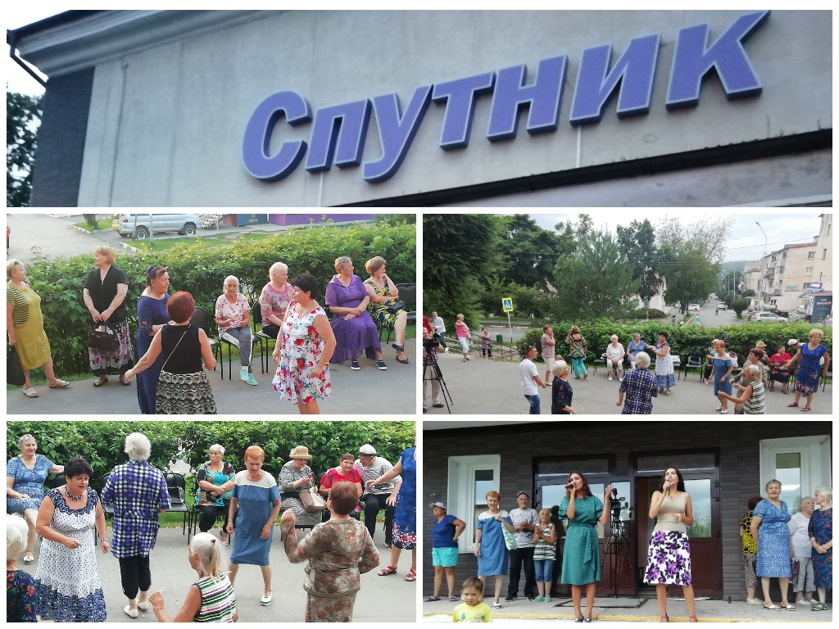

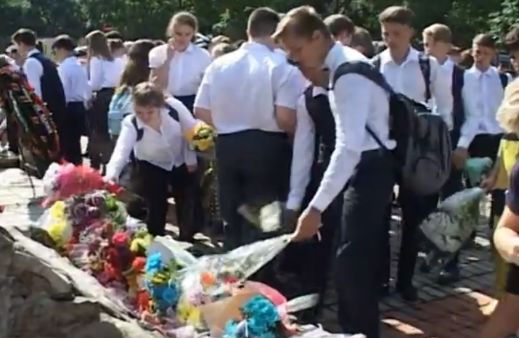
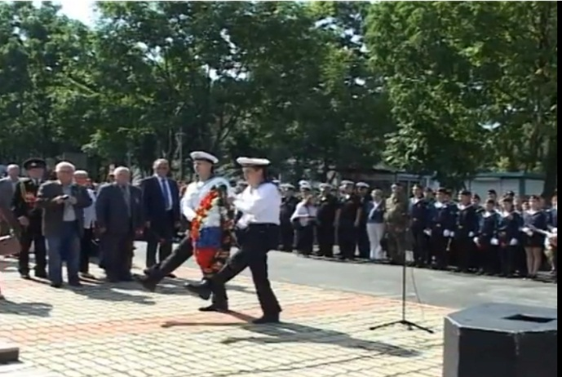
Митинг, посвященный окончанию II Мировой войны, состоялся 2 сентября у памятника Марии Цукановой. Военнослужащие в/ч 78292 возложили венки к памятнику Марии Цукановой и воинов-десантников.

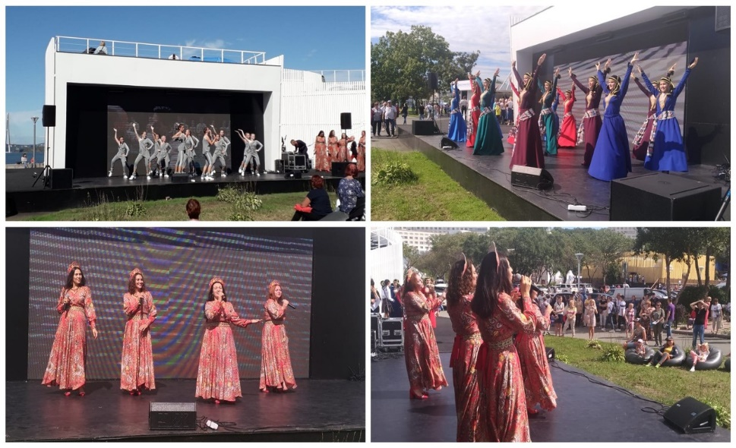
В рамках Восточного экономического форума в сентябре на площадке павильона «Приморье» для гостей выставки от нашего городского округа выступили с концертной программой Заслуженный коллектив Приморского края Образцовый ансамбль танца «Ариэль» и вокальный коллектив «Услада».
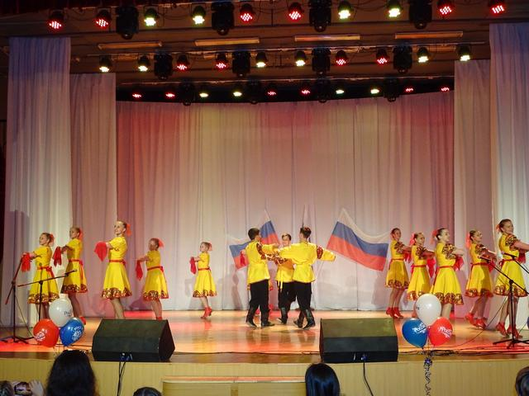
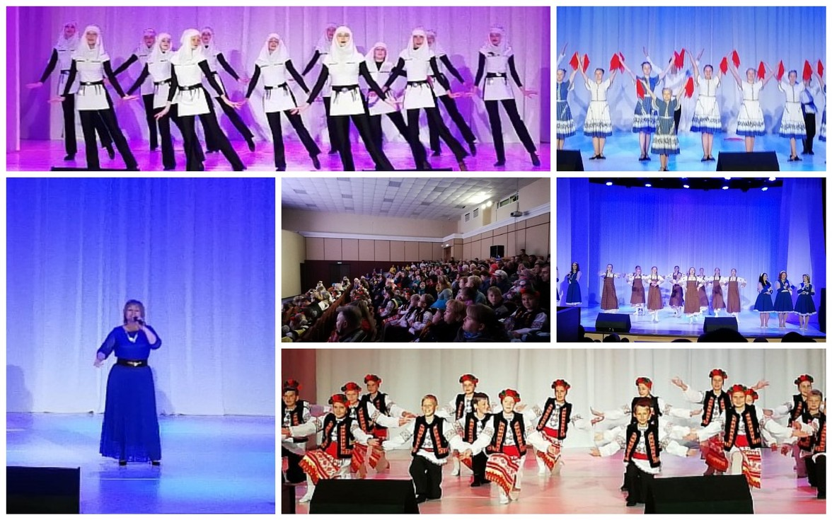
Традиционно в конце октября во всех городах и поселках края проводились различные праздничные мероприятия и концерты, посвященные Дню Приморского края. В МБУ ЦКИ «Спутник» состоялся праздничный концерт «Наш дом – Приморье».
В преддверии празднования государственного праздника, Дня Народного Единства, 2 ноября, в Центре культуры и искусства «Спутник» состоялся праздничный концерт «Моя Россия», где прозвучали песни о России в исполнении творческих коллективов и солистов МБУ ЦКИ искусства «Спутник», а также приглашенных артистов.
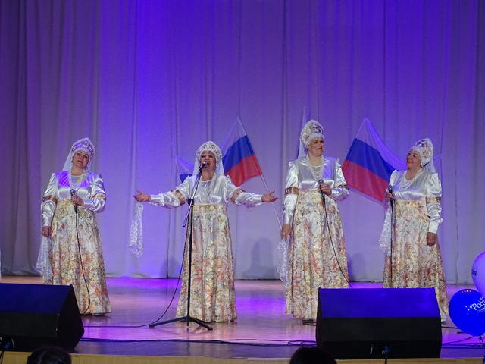
В рамках программы героико-патриотического воспитания в городе дважды в году проводятся дни призывника. Доброй традицией в эти дни стало проведение концерта.
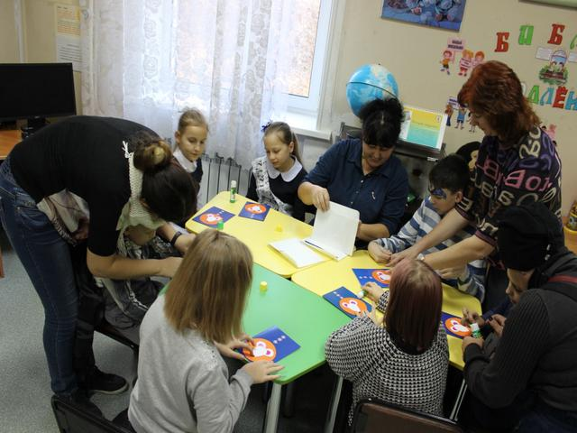
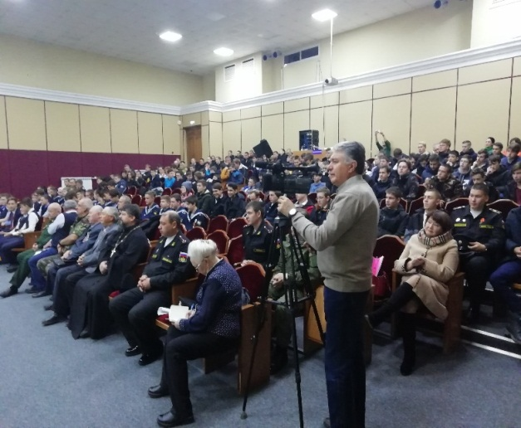
Много добрых слов в адрес МВД России по ЗАТО г. Фокино прозвучало со сцены МБУ ЦКИ «Спутник» в День Милиции, 10 ноября. Личному составу были вручены награды. Победителям конкурса «Мои родители работают в полиции» и коллективам, с которыми тесно сотрудничает отдел полиции г.Фокино, были вручены благодарности. А творческие коллективы МБУ ЦКИ «Спутник» подарили личному составу праздничное настроение.
Сотрудники центра культуры и искусства «Спутник» 5 декабря провели мероприятие «Капелькой тепла согреем душу», приуроченное к Всероссийской декаде инвалидов.
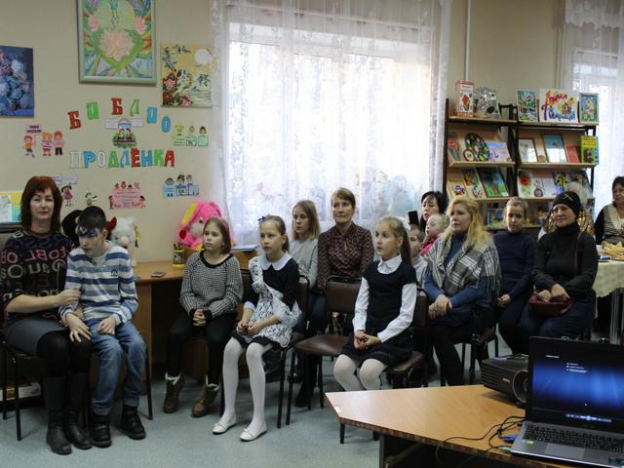
К мероприятию были привлечены члены общественной организации «Служба семьи», коллектив городской библиотеки и Дома детского творчества, которые приготовили развлекательную программу. Были организованы сказочная викторина, мастер-класс, работала студия аквагрима. И, конечно же, зрителей порадовали выступления вокального коллектива «Серебряные нотки» и народного хора «Ярославна».
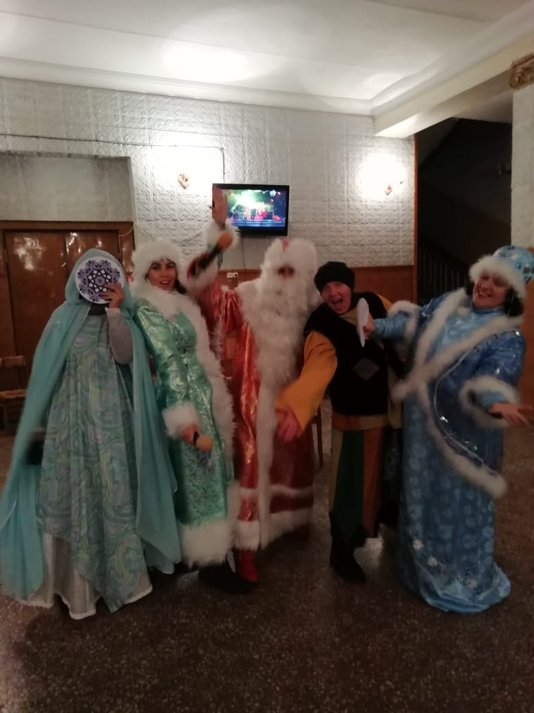
Весело, зажигательно и сказочно 15 декабря прошло праздничное открытие новогодней елки на главной площади нашего города. Сотни горожан разного возраста дружно водили хоровод вокруг главной красавицы города, танцевали, дарили друг другу предновогоднее настроение.

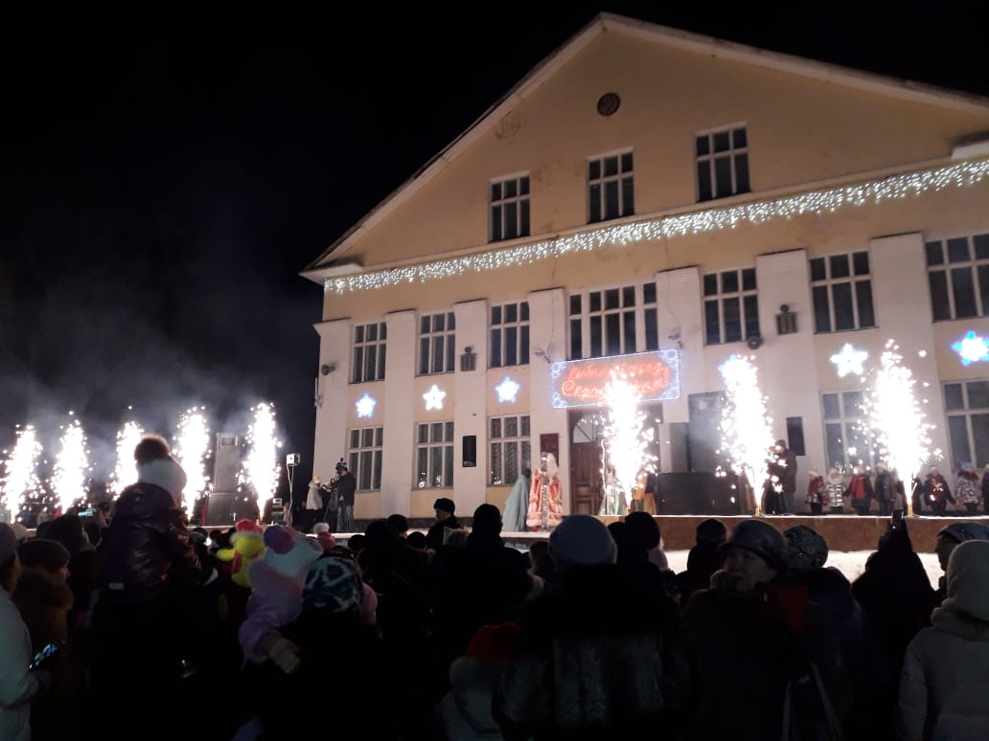
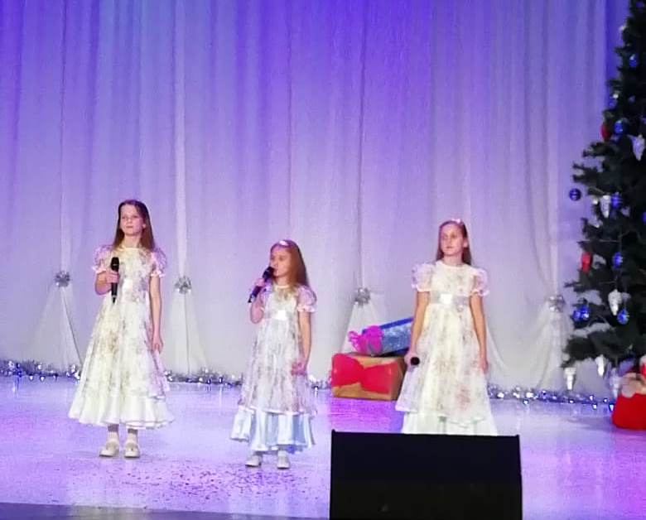
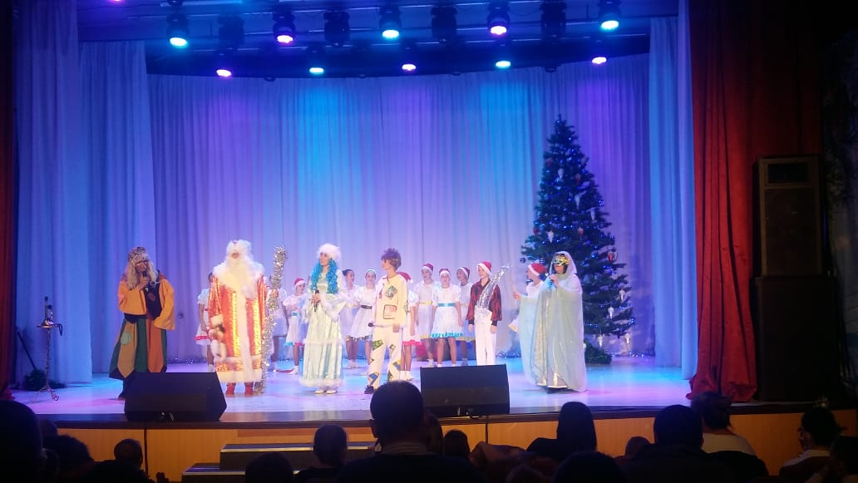
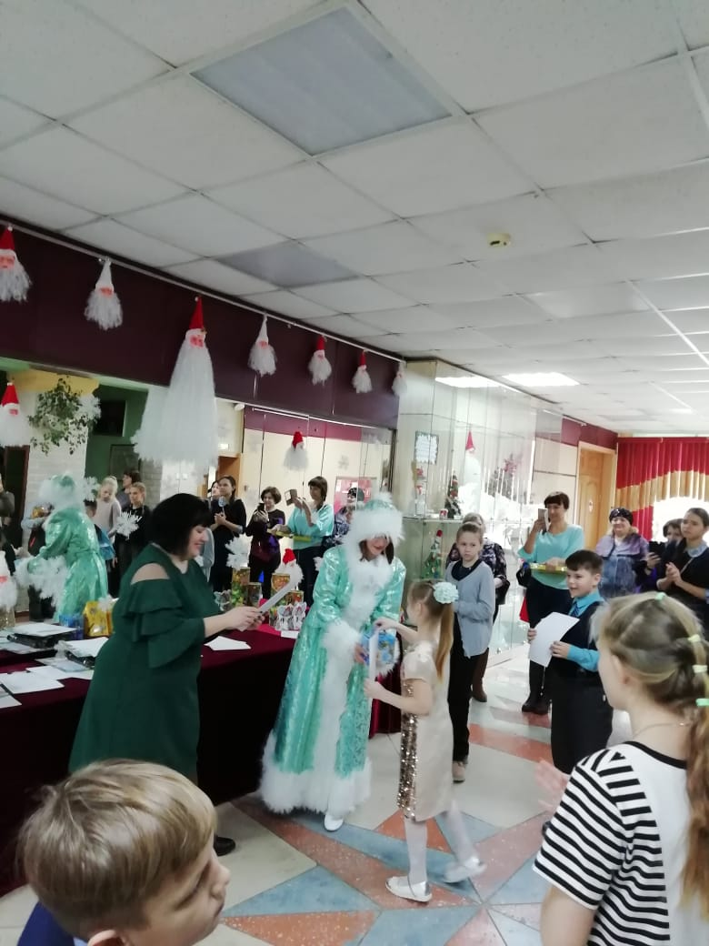
На новогоднюю театрализованную сказку «Бьют часы 12» 20 декабря были приглашены дети с ограниченными возможностями и дети, оказавшиеся в трудной жизненной ситуации. Сказочные персонажи подарили юным зрителям настоящие новогодние чудеса: песни, задорные танцы, игры, загадки и, конечно же, сладкие подарки.
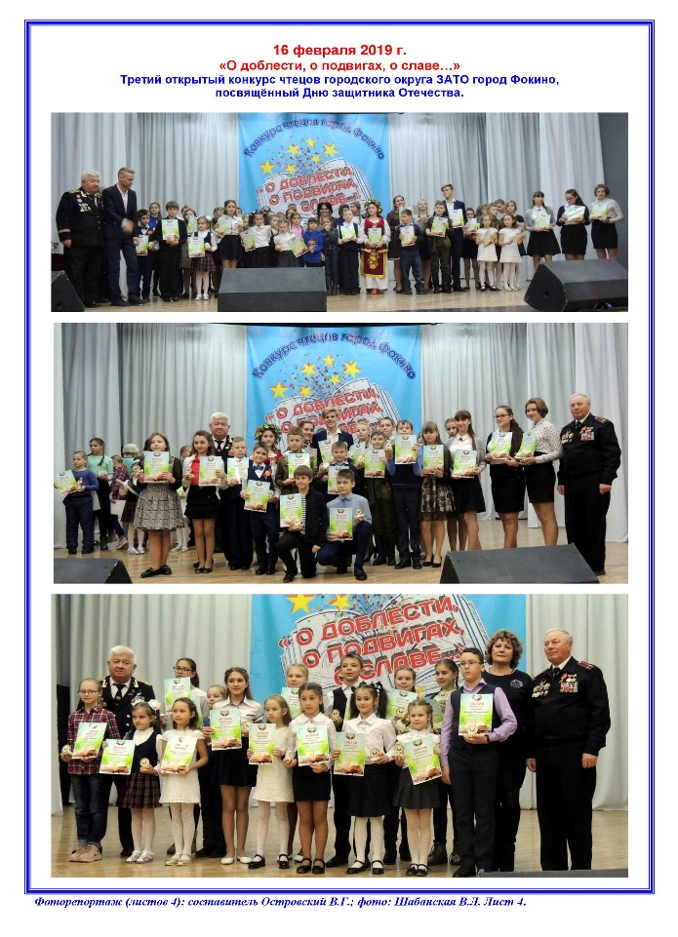
*Организация конкурсов и фестивалей

Городской открытый конкурс чтецов «О доблести, о подвигах, о славе состоялся в феврале. Конкурс прошел на высоком организационном уровне. 76 чтецов из различных муниципальных районов края показали достойное исполнение своих номеров.
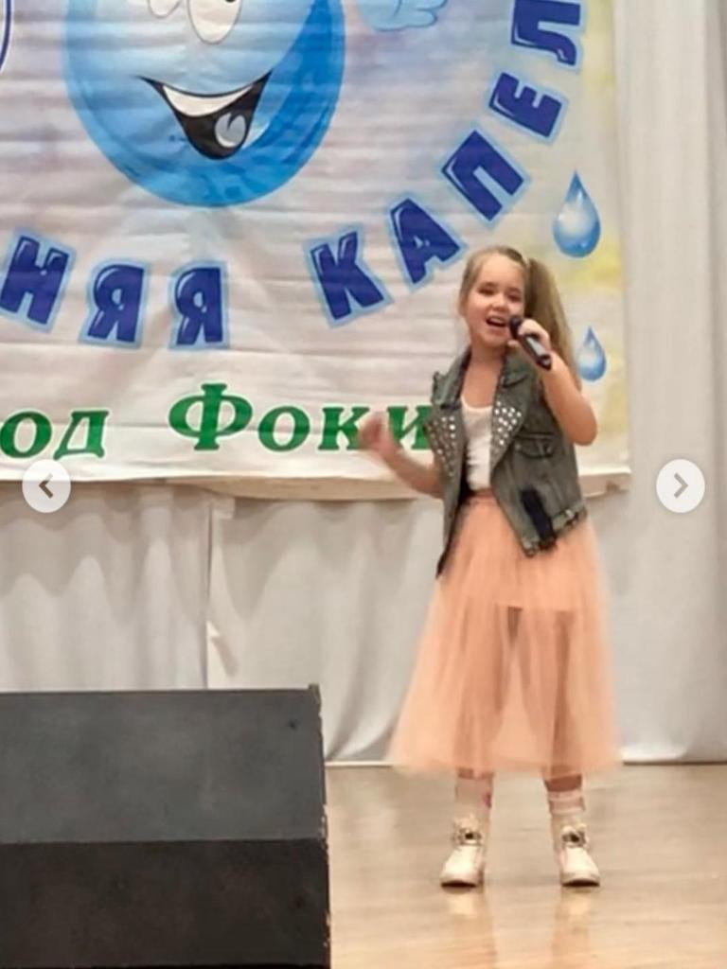
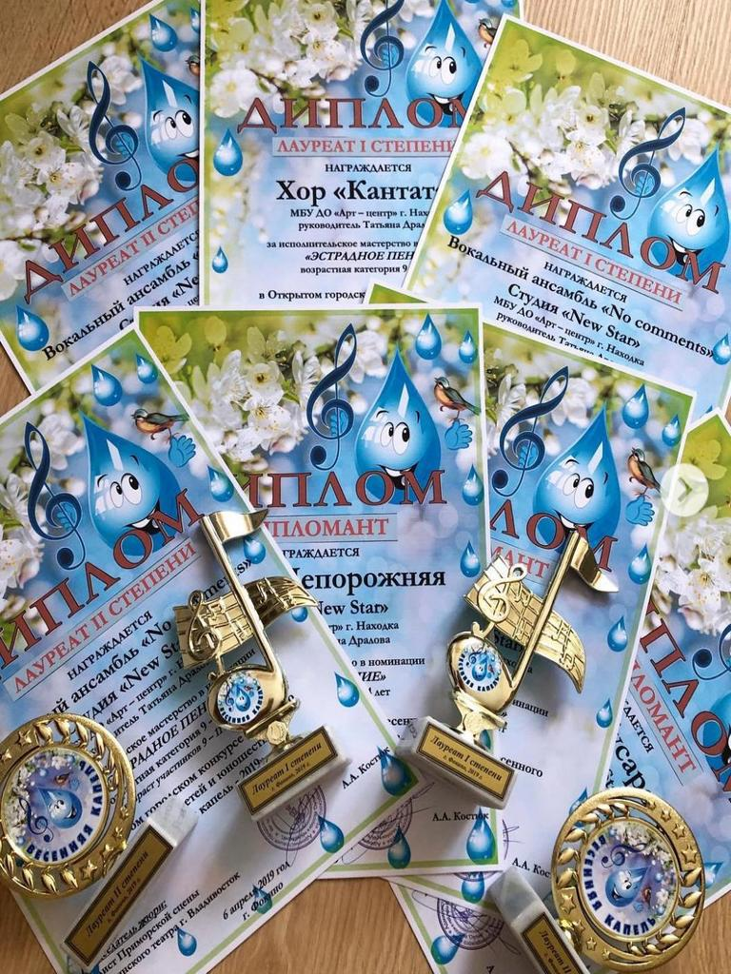
Широко и масштабно прошел открытый городской конкурс песенного творчества детей и юношества «Весенняя капель». В конкурсе приняли участие 60 солистов и коллективов из 10 муниципальных образований Приморского края. Мероприятие посетили более 300 человек.

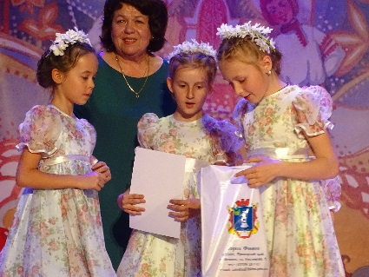
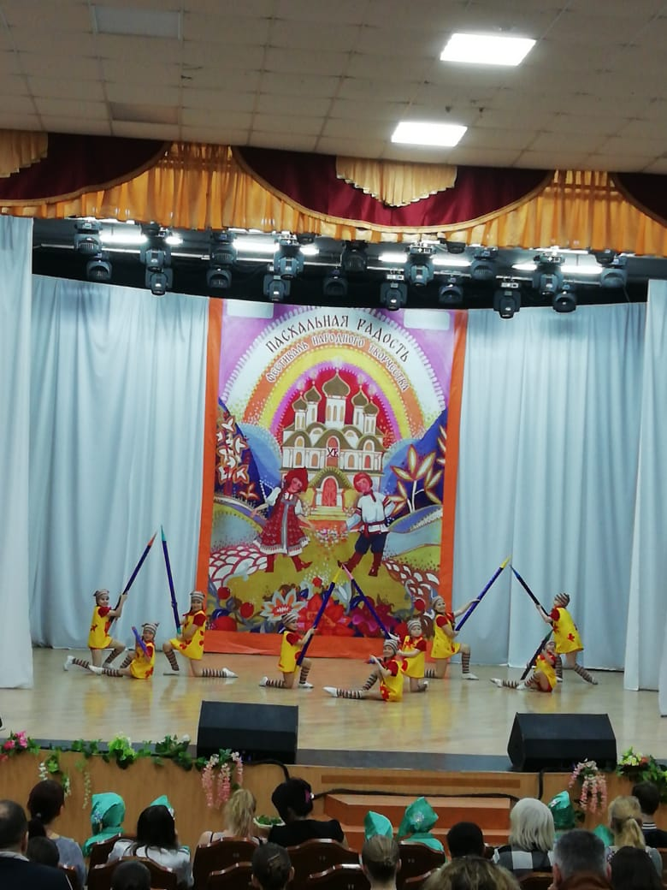
Краевой фестиваль «Пасхальная радость» - это мероприятие, которое ежегодно ждут многие творческие коллективы из разных муниципальных образований Приморского края. В этом году в его рамках состоялись 4 конкурса: песенный, хореографический, декоративно-прикладной и конкурс чтецов. На фестиваль приехали 821 участник из 12 муниципальных образований нашего края. Фестиваль посетили более двух тысяч человек.
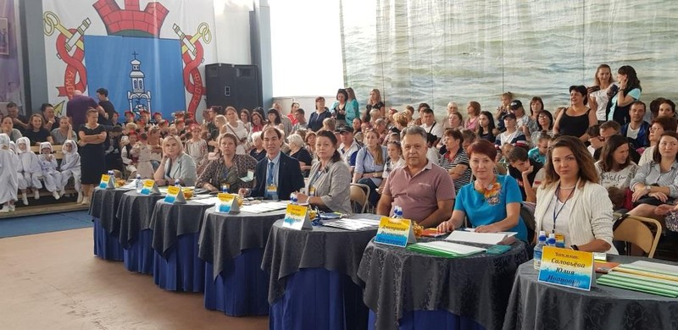
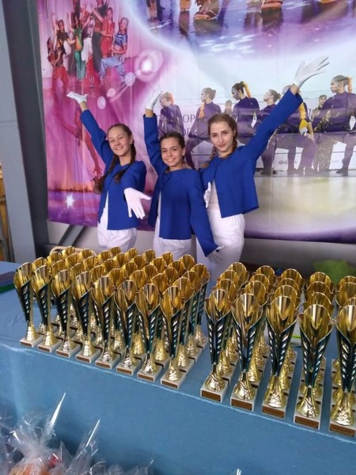
В Краевом конкурсе балетмейстерских работ «Танцевальный бриз» приняло участие 60 коллективов и около двух тысяч участников. Три сентябрьских дня на берегу моря б/о «Песочница» проходили конкурсные выступление, мастер-классы, развлекательные мероприятия.

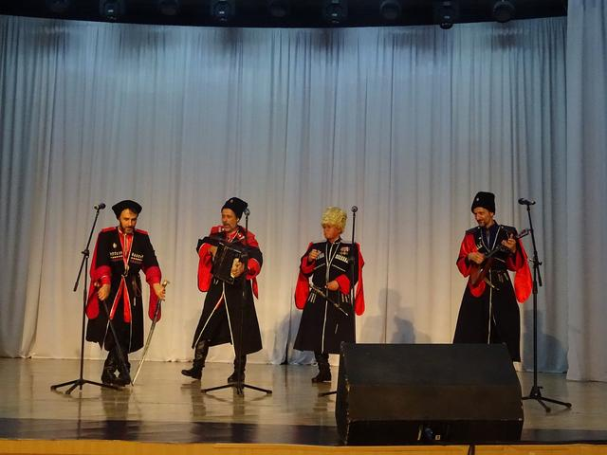
Знаменательным событием года стал открытый городской конкурс «Казачья вольница», в рамках которого прошли вокальный конкурс «Лейся песня казака» и игрища «Казачьи утехи». На фестивале казаки и казачья молодежь, соревновались во фланкировке, умению владеть нагайкой, метанию копья, дротиков, ножей и т.д. В фестивале приняло участие более 1020 человек.
Впервые в ноябре, в преддверии подготовки и празднования Нового года, прошел открытый городской конкурс елочных игрушек «Новогоднее чудо». Конкурс проходил по нескольким номинациям: «Символ Нового года», «Самая необычная новогодняя игрушка», «Самая забавная новогодняя игрушка», «Самая оригинальная новогодняя игрушка».
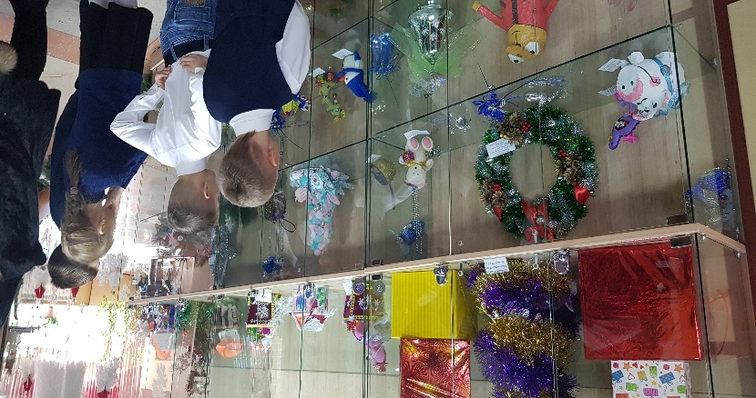

* Работа по нравственно-патриотическому воспитанию.

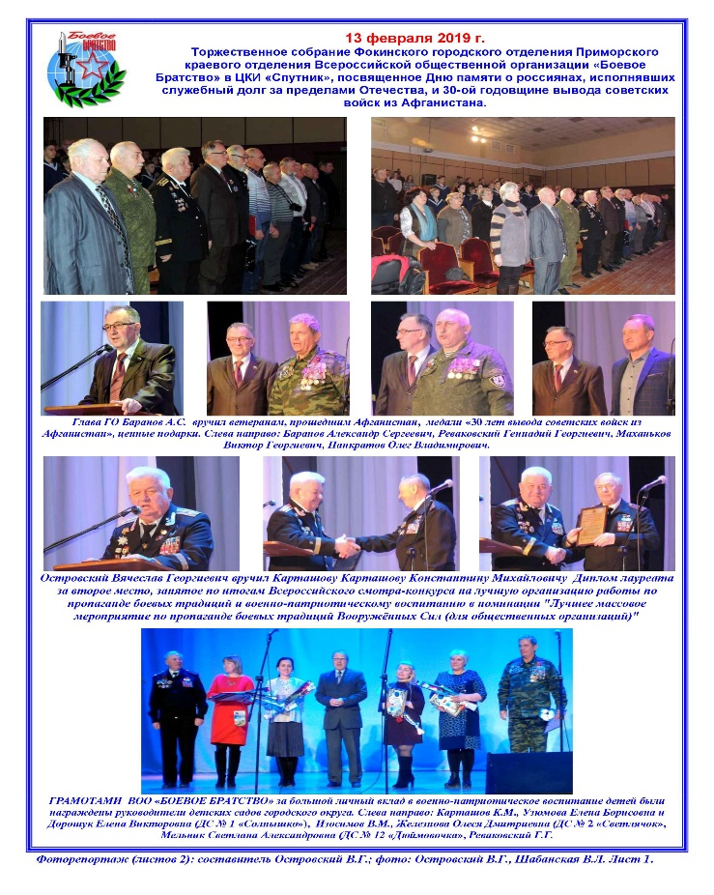
В течение года в МБУ ЦКИ «Спутник» проходили мероприятия из цикла «Вехи Победы» и «Дни воинской славы» по патриотическому воспитанию молодежи.
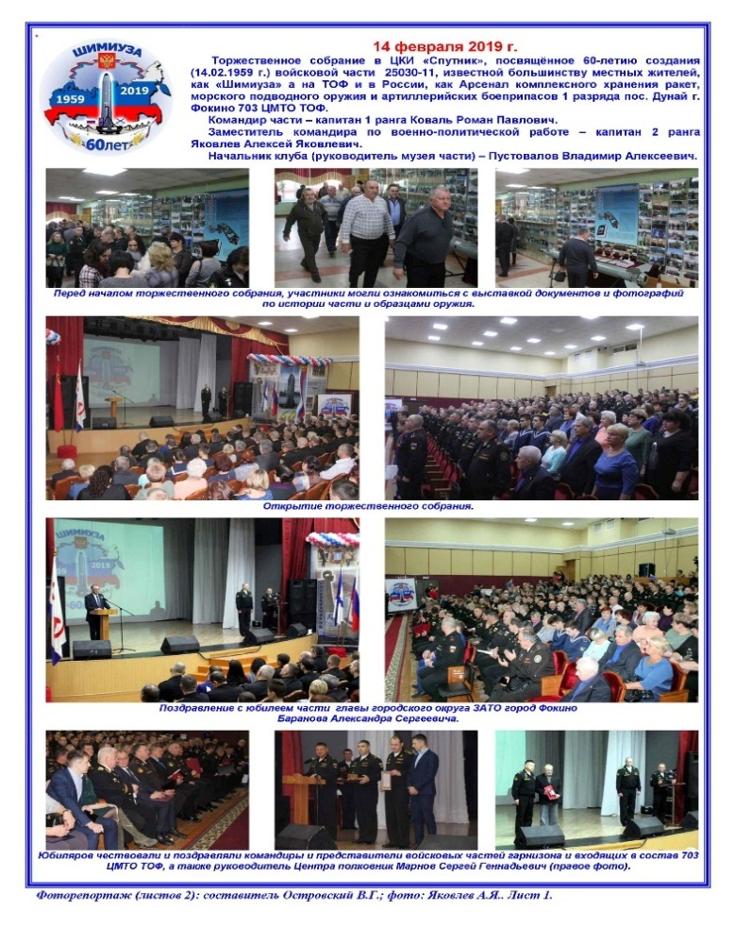
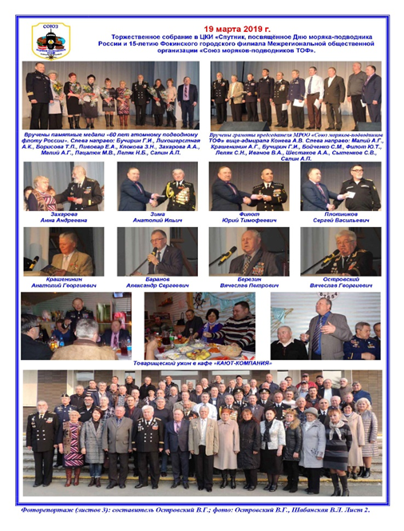
Были проведены часы мужества: «Блокадный Ленинград», «Битва за Сталинград», «Горящий Афганистан», «Подвиг Марии Цукановой», «Александр Невский», «Орден деда твоего», «Дети-участники войны». Был подготовлен и проведен митинг-концерт «Крымская весна», в честь присоединения Крыма к России.
Праздничные мероприятия с привлечением школьников были организованы в честь 30-летия вывода войск из Афганистана и Дня подводника. Масштабно прошел юбилей в/ч «Шимиуза».
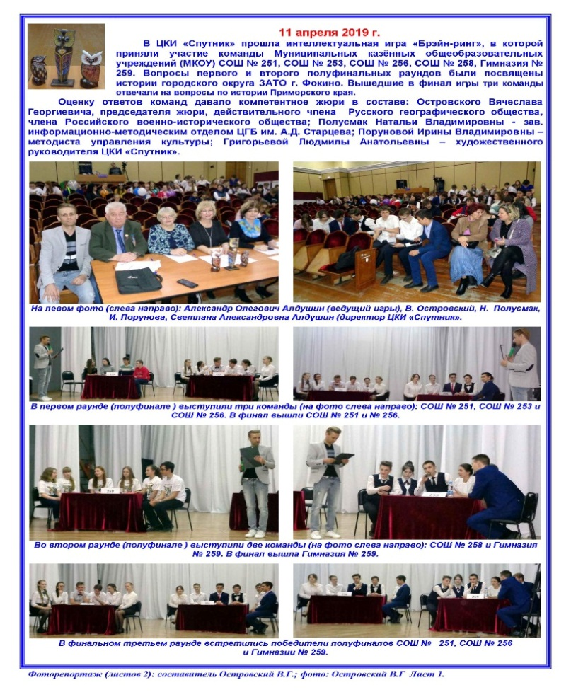
В праздничной обстановке были проведены торжественные собрания, посвященные Дню моряка-подводника и Дню защитника Отечества.
Был подготовлен и проведен брейн-ринг «Своя игра», посвященный истории городского округа ЗАТО Фокино.
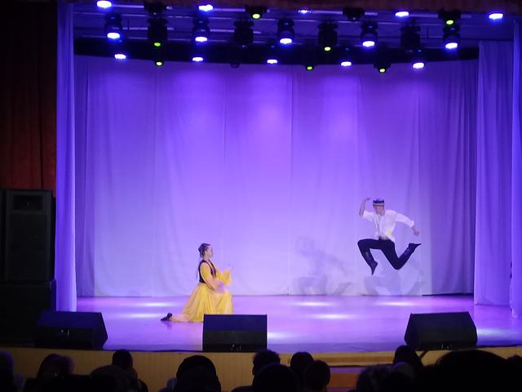
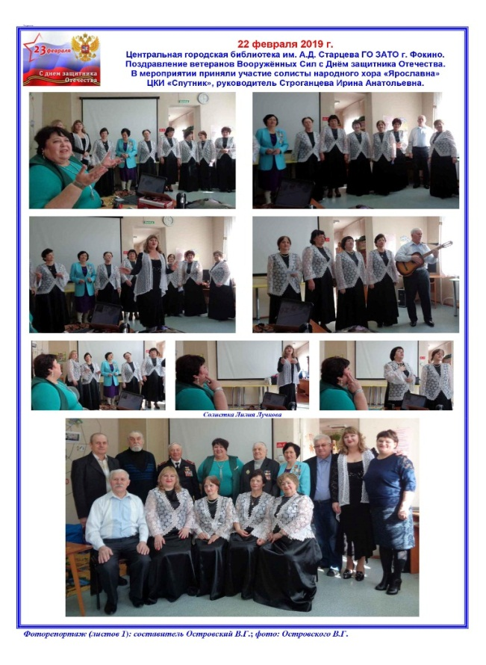
Для жителей города пожилого возраста специалисты Центра культуры и искусства «Спутник» на базе Центральной библиотеки и Дома творчества в октябре провели замечательный праздник, посвященный Дню пожилого человека. Теплая, уважительная атмосфера мероприятия, интересная организация вызвали чувство глубокой благодарности у немолодых участников.
В феврале состоялся концерт «Рожденные в СССР», где были представлены песни и танцы народов разных национальностей, населяющих нашу страну.

*Мероприятия, посвященные году театра.

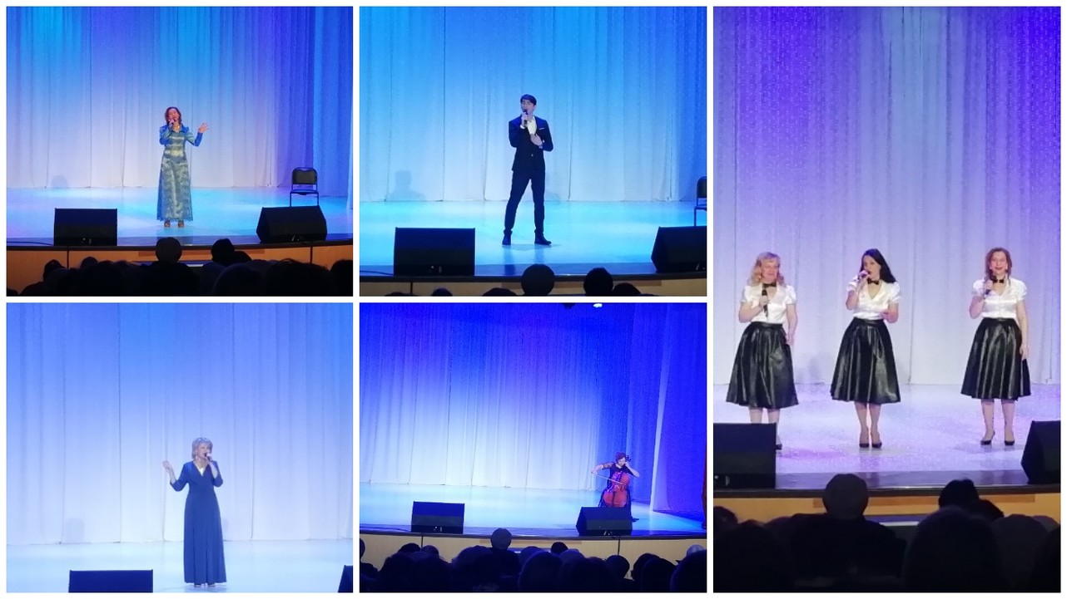
2019 год был объявлен Годом театра в России.
В рамках губернаторской программы «Мастера искусств - жителям Приморья» в ноябре на сцене Центра культуры и искусства «Спутник» выступили артисты Приморской краевой филармонии.
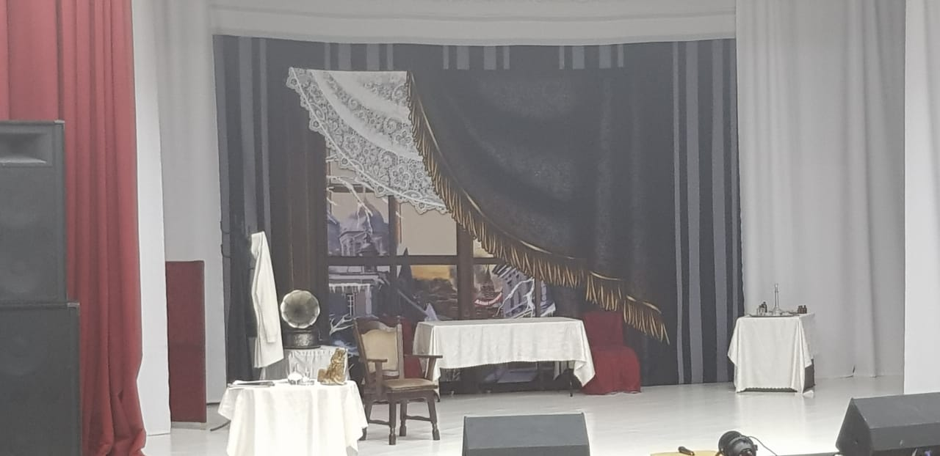
В ноябре и декабре жителей города порадовали своими постановками артисты Московского театра «Дети Арбата» (спектакли «Собачье сердце» и «Мужчина по вызову») и артисты филармонии г.Биробиджан (спектакли «Остров сокровищ» и «Деревня – сердце России». Гастрольный спектакль «Завтра была война» «Театра молодежи» г.Владивостока собрал полный зал зрителей МБУ ЦКИ «Спутник»
В рамках программы Международного кинофестиваля стран АТР «Меридианы Тихого» в сентябре в Центре культуры и искусства «Спутник» состоялась творческая встреча с актером театра и кино Александром Песковым.
*Мероприятия с детьми и подростками.

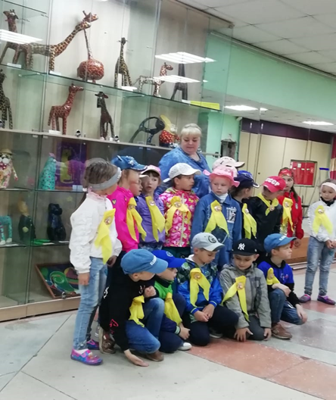
Работа с несовершеннолетними велась согласно годового плана. В январе и феврале для детей в выходные и праздничные дни были организованы просмотры м/фильмов и детских фильмов. Весело прошла игровая программа «Зимние забавы» и театрализованное представление «Суд над коноплей».
С целью профориентации в апреле для детей были организованы мастер-класс и выставка художественных работ «Комната», студентов Приморского краевого художественного колледжа.
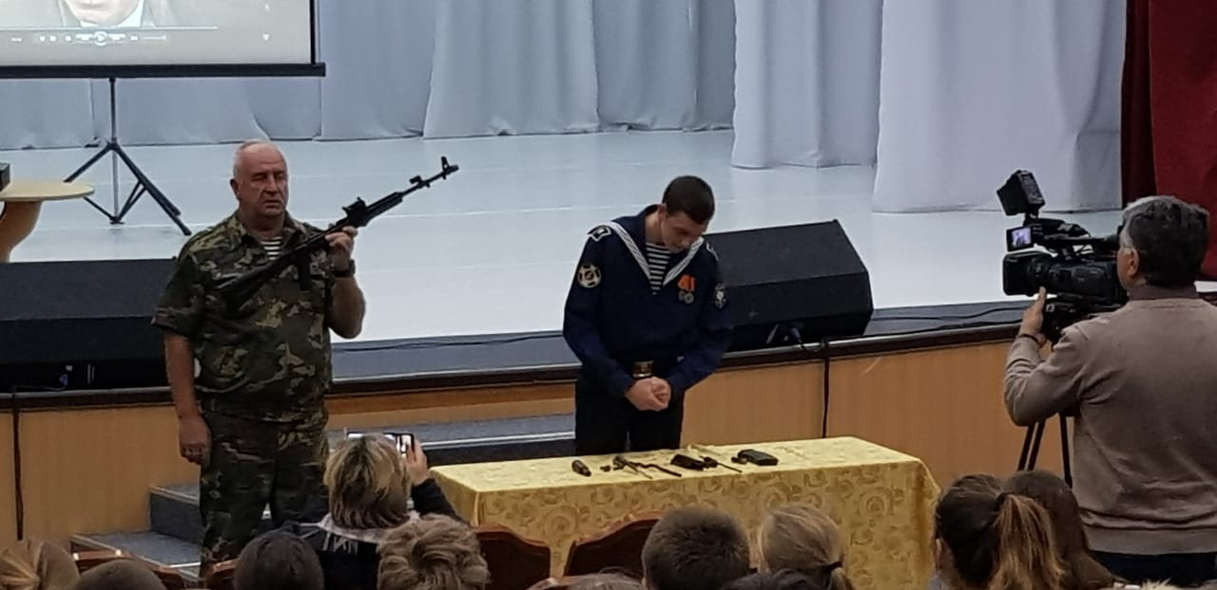
В мае состоялась выставка творческих работ учащихся МБУ ДО ДДТ г.Фокино «В гостях у сказки», посетить которую мог любой житель города. А руководитель кружка Дома творчества Анна Федотова провела с желающими мастер-класс.
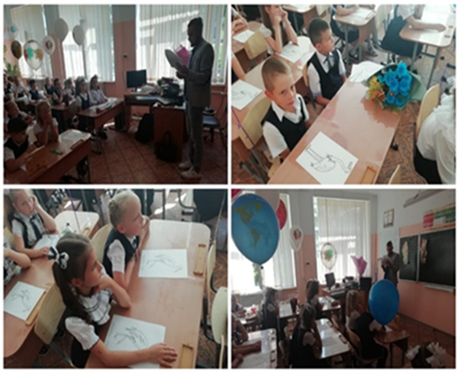
Для школьников городского округа в МБУ ЦКИ «Спутник» интересно прошло мероприятие, приуроченное к 100-летию со дня рождения Михаила Тимофеевича Калашникова - «Калашников – человек-легенда». В фойе Центра была представлена выставка материалов, связанных с биографией и деятельностью изобретателя.«2019 - Год Калашникова».
В течение года проводили со школьниками уроки мужества и устные журналы, посвященные событиям Великой Отечественной войны – Блокаде Ленинграда, 76-летию окончания Сталинградской Битвы, битве за Сталинград, подвигу Героя Советского Союза М. Цукановой.
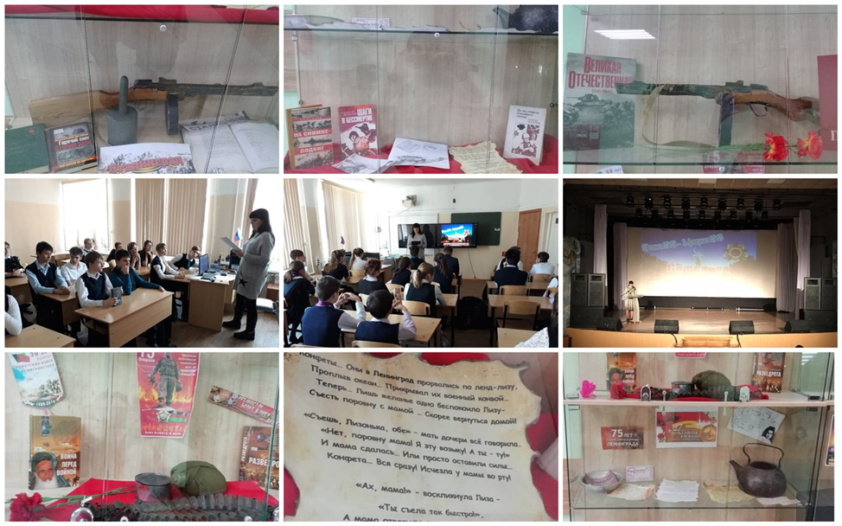
В МБУ ЦКИ «Спутник» была организована выставка «Подвигу народа жить в веках», посвященная памятным датам: блокада Ленинграда, битва за Сталинград и День окончательного вывода войск из Афганистана.
В целях профилактики межнациональных и межконфессиональных конфликтов для школьников были проведены уроки-тренинги «Дружат дети на планете».
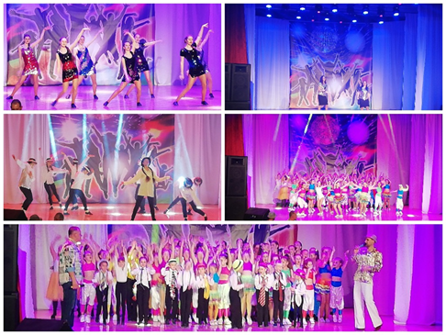
Для пришкольных лагерей проведен концерт творческих коллективов ЦКИ «Спутник» «Город Фокино – мой многонациональный город» и игровая программа «В гостях у сказки».
В целях формирования здорового и безопасного образа жизни были проведены концерты и театрализованные представления «Суд над коноплей», «В гостях у Жгу-Пожгу», «Трубка мира» и большая квест-игра «Путешествие по Право-Граду» с участием специалистов ИДН, ПДН, КДН, ГАИ и Пожнадзора.
Также в течение года для школьников города цирковое шоу иллюзионистов и музыкально-развлекательная интерактивная сказка Краевой филармонии «Как было написано первое письмо» по произведению Р. Киплинга.
*Выставочная деятельность

Художественные и фотовыставки пользуются спросом у жителей города Фокино. За год было организовано 15 выставок различного направления.
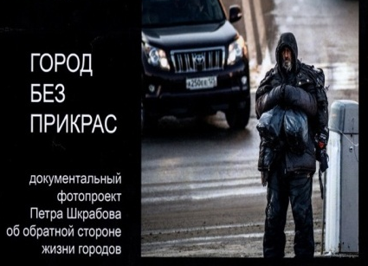
Яркой встречей был мастер-класс со знаменитым фотографом из г.Владивостока Павлом Ванифатовым. Фотограф провел в апреле для неравнодушных к искусству фотографии жителей города мастер-класс «Вечерняя и ночная фотосъемка». Автор поделился секретами ночной и вечерней фотосъемки, а также познакомил их со своими работами.
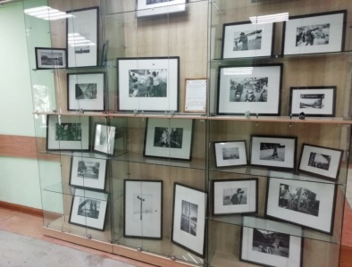
Не оставила посетителей равнодушными фотовыставка Петра Шкрабова «Город без прикрас», где автор показал зрителям «обратную» жизнь города, а не его глянец.
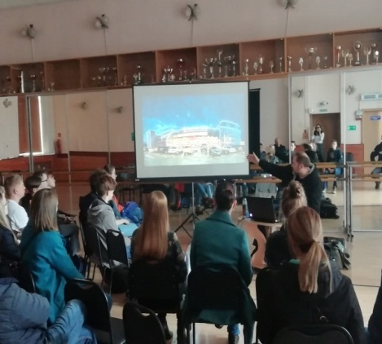
Выставка черно-белой фотографии Леонида Звегинцева, где запечатлены три города, три страны: Владивосток (Россия), Шанхай (Китай) и Хошимин (Вьетнам) заинтересовала жителей города и прошла с большим успехом.
В рамках «Дней воинской славы» была организована выставка «И подвиг их бессмертен» о боях и победах воинов Великой Отечественной войны и воинов-интернационалистов.

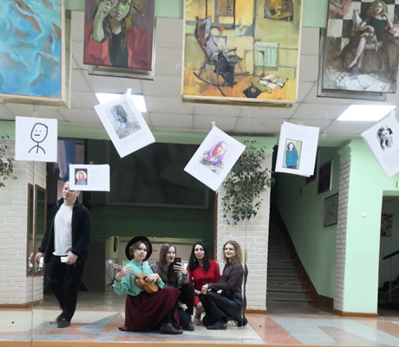
В апреле в МБУ ЦКИ «Спутник» открылась выставка юных талантливых студентов Приморского краевого художественного колледжа «Комната».
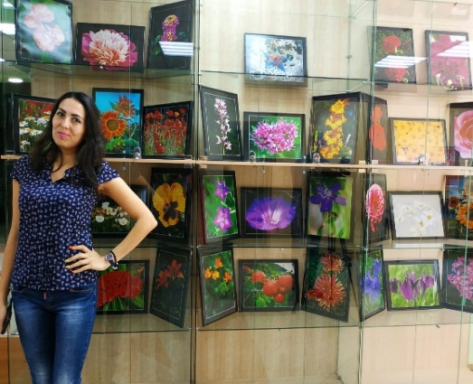
Фотовыставка Виктора и Валентины Егоровых из г. Спасск-Дальний в очередной раз порадовала жителей города искусством макросъемки растительного и животного мира.
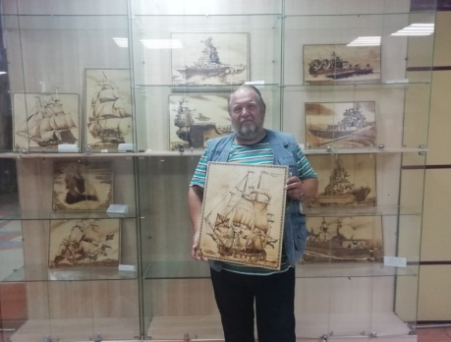
В марте и мае прошли выставки декоративно-прикладного творчества «И мир теплом твоим согрет» участников любительского объединения «Самоцветы» ЦКИ «Спутник».
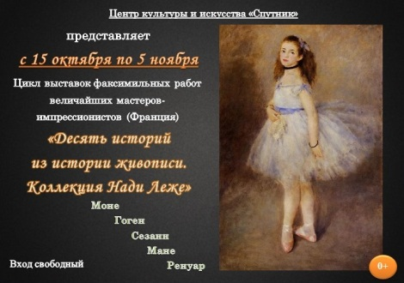
Житель города Фокино Андрей Дормидонтов в июне – июле представил вниманию горожан выставку своих уникальных шедевров, выполненных в технике резьбы по дереву «Корабль - венец технической мысли человека». Величественные и суровые, грозные и, вместе с тем, прекрасные корабли и подводные лодки притягивали внимание посетителей.
С сентября по декабрь 2019 года в ЦКИ «Спутник» проходила выставка работ «Десять историй из истории живописи». Коллекция Нади Леже».
*Деятельность клубных формирований и формирований самодеятельного народного творчества
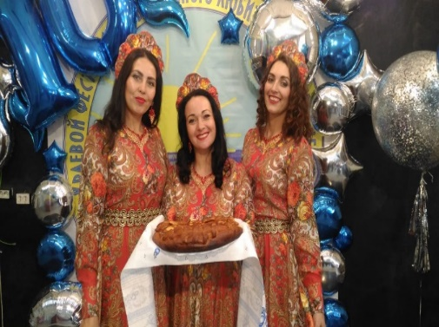
Основным направлением работы клубных формирований является развитие и сохранение самодеятельного народного творчества, повышение профессионального уровня и исполнительского мастерства творческих коллективов, концертная и конкурсная деятельность, выявление и поддержка талантливой и одарённой молодёжи, сохранение самобытности, национальных особенностей, традиций, обрядов, народной культуры, обеспечение свободного доступа жителям города к культурным благам и нематериальным ценностям.
В отчетном периоде успешно осуществляли свою деятельность 26 клубных формирований:

№ | Наименование коллектива | Кол-во клубных формирований | Всего
 |  |  | Формиров. |  | человек
1 | Заслуженный коллектив Приморского края Образцовый ансамбль танца «Ариэль» | Основной состав-13  Старшая группа-27  Средняя группа -18  Младшая группа -27  Подготовительная -17 | 5 |  | 101
2 | Образцовый ансамбль танца «Гармония» | Основной состав -30  Старшая группа -26  Средняя группа -26  Младшая группа -19  Подготовительная -17 | 5 |  | 115
3 | Образцовый хореографический коллектив «Синдерелла» | Старшая группа - 25  Средняя группа - 19  Младшая группа -15  Младшая группа -14  Подготовительная -16 | 3 |  | 89
4 | Народный хор «Казачья воля» | 20 | 1 |  | 20
5 | Народный ансамбль «Свой стиль» | 5 | 1 |  | 5
6 | Ансамбль «Станичники» | 10 | 1 |  | 10
7 | Ансамбль «Серебряные нотки» | 14 | 1 |  | 14
8 | Народный хор «Ярославна» | 21 | 1 |  | 21
9 | Ансамбль «Вдохновение» | 10 | 1 |  | 10
10 | Ансамбль «Услада» | 10 | 1 |  | 10
11 | Народный хор «Надежда» | 16 | 1 |  | 16
12 | Коллектив спортивного танца «Evolution» | 19 | 1 |  | 19
13 | Клуб декоративно-прикладного творчества «Самоцветы» | Группа мастеров -30  Группа начинающих-30 | 1 |  | 60
14 | Клуб по интересам «Ретро» | Переменный состав-120 | 3 | 126
 | Итого: |  | 26 | 626
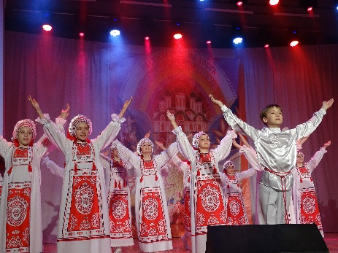
19 клубных формирований носят звание «Народный», «Образцовый», «Заслуженный» коллектив.
Одним из основных показателей работы коллектива является участие в конкурсах и фестивалях различных уровней.
В 2019 г. творческие коллективы МБУ ЦКИ «Спутник» приняли участие в 31 конкурсе, завоевав 232 награды (172 – лауреаты, 60 – дипломанты):
Уровень конкурса | Количество конкурсов | Кол-во лауреатов | Кол-во дипломантов
всероссийский  международный  дальневосточный  краевой  открытый городской | 4  7  3  11  6 | 15  33  13  69  42 | -  10  1  36  13

Творческие коллективы МБУ ЦКИ «Спутник» в 2019 г. провели 75 концертов, число посетителей составило 40121 человек, из них платных концертов - 24, число посетителей составило 3012 человек.

* Творческие коллективы МБУ ЦКИ «Спутник»
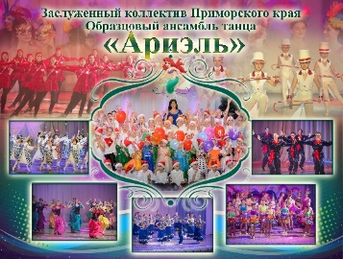
*Заслуженный коллектив Приморского края
Образцовый ансамбль танца «Ариэль».
Руководители: Жанна и Наталья Гугушвили

Жанна Багратовна Гугушвили- балетмейстер высшей профессиональной категории, имеет высшее профессиональное образование, стаж работы в учреждении 26 лет, отмечена Почетными грамотами главы городского округа, департамента культуры Приморского края, Почетной грамотой Губернатора и Благодарностью законодательного собрания Приморского края.
Наталья Дмитриевна Гугушвили – руководитель подготовительной группы «Мелоди», руководитель кружка первой профессиональной категории, студентка 3 курса ГАПОУ Приморского краевого колледжа культуры.
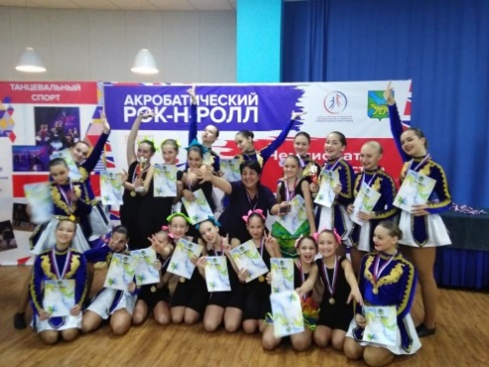
Коллектив существует с 1992 года. В 2009 присвоено звание «Заслуженный». В 2019 г. коллектив подтвердил свое звание.
В этом году коллектив «Ариэль» работал в составе 5 клубных формирований в возрасте от 3 до 18 лет, всего 101 человек.
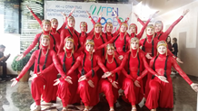
Ансамбль танца «Ариэль» самый концертирующий коллектив. В репертуаре ансамбля танцы народов мира. Более 50 концертов на его счету в год. Хореографический коллектив «Ариэль», пропагандирует танцы Армении, Грузии и других народов, населяющих Российскую Федерацию, способствуя развитию межнациональных связей и воспитанию толерантности у подрастающего поколения.
В этом году коллектив принял участие в открытии ВЭФ «Улицы Дальнего Востока», г. Владивосток; второй год подряд Заслуженный коллектив Приморского края, Образцовый ансамбль танца «Ариэль» участвует в открытии международного турнира по дзю-до, в рамках ВЭФ, Фетисов арена, г. Владивосток; в фестивале национальных культур «Дружба Народов» г. Находка; впервые коллектив принял участие в Чемпионате и Первенстве России по акробатическому рок-н-роллу в г.Москва и г.Казань.
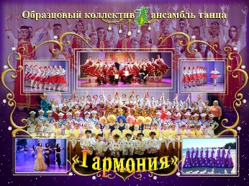
*Образцовый хореографический
коллектив «Гармония»,
руководители Надежда Лагунова и Нина Фомина

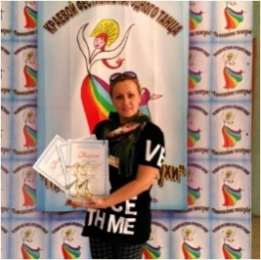
Образцовый ансамбль танца «Гармония» работает с 2006 года, основное направление деятельности народный танец.
Надежда Викторовна Лагунова - высшее профессиональное образование, балетмейстер первой профессиональной категории, в 2006 окончила Хабаровский государственный институт искусств и культуры, в МБУ ЦКИ «Спутник» работает с 2014года. Награждена Почетными грамотами и Благодарностями главы городского округа и департамента культуры Приморского края.
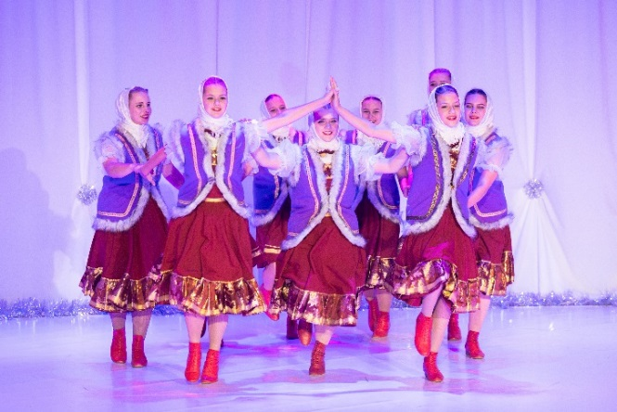
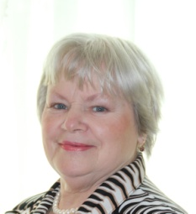
Нина Петровна Фомина – высшее профессиональное образование, руководитель кружка первой профессиональной категории, «Отличник народного образования», стаж работы в отрасли более 30 лет, работает в МБУ ЦКИ «Спутник» с 2015 года. Окончила Николаевское КПУ в 2007 г. и Алтайский государственный институт культуры в 1986 году. Награждена Почетной грамотой главы городского округа.
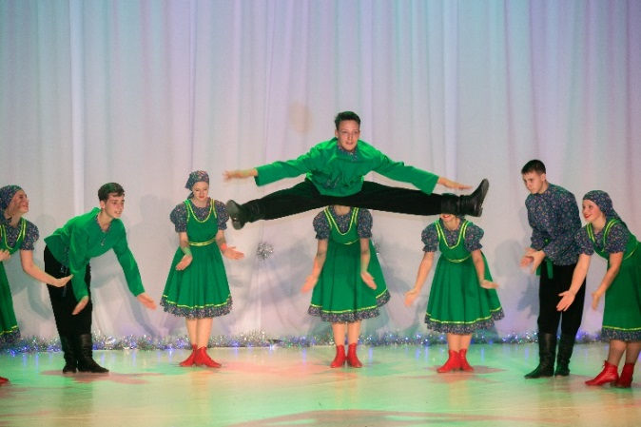
Коллектив насчитывает 5 клубных формирований, численностью 115 человек от 3-х до 18 лет. Является неоднократным лауреатом Всероссийских и Дальневосточных конкурсов и фестивалей, на краевом фестивале народного творчества «Пасхальная радость» коллектив заслуженно получил Гран-при конкурса в номинации хореографическое искусство.
Это самый молодой коллектив. В 2015 году ему присвоено звание «Образцовый». В 2019 г. коллектив подтвердил это звание.
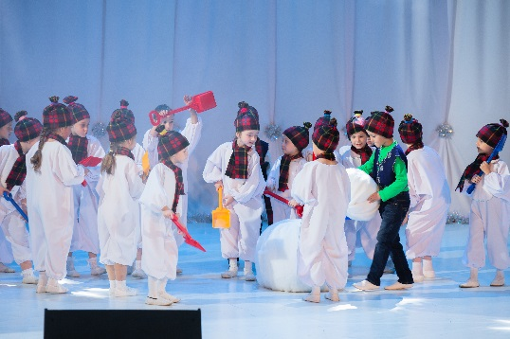
Главное отличие этого коллектива – пропаганда народного танца, сохранение его традиций и придание ему современного звучания.
Коллектив - участник всех городских мероприятий и шефских концертов. Уже по сложившейся традиции к каждому новогоднему празднику коллектив готовит сказочное хореографическое представление. Ансамбль танца «Гармония» в очередной раз подтвердил свою любовь к театрализованным представлениям в хореографии, перед новым годом порадовав зрителей программой «Ах, ты зимушка зима».

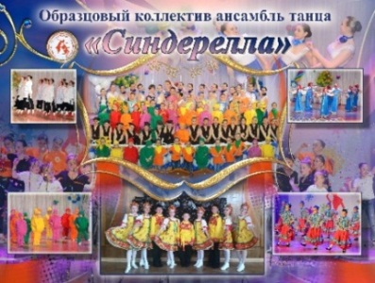
*Образцовый хореографический
коллектив «Синдерелла»,
руководитель Наталья Ященко

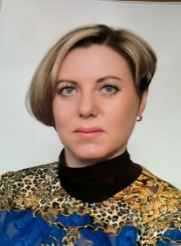
Наталья Юрьевна Ященко – балетмейстер высшей категории, в 1996 году окончила Приморское краевое училище культуры в г. Уссурийск. В Центре культуры и искусства «Спутник» работает с 2006 года. В 2014 году окончила в Хабаровский государственный институт искусств и культуры, по специальности - художественный руководитель хореографического коллектива, преподаватель. Награждена Почетными грамотами и Благодарностями Управления культуры ГО ЗАТО Фокино, командующего Приморской флотилии разнородных сил, главы администрации городского округа ЗАТО Фокино, департамента культуры Приморского края и Законодательного Собрания Приморского края.
Коллектив «Синдерелла» был создан в 1994 году на базе Центра культуры и искусства «Спутник».
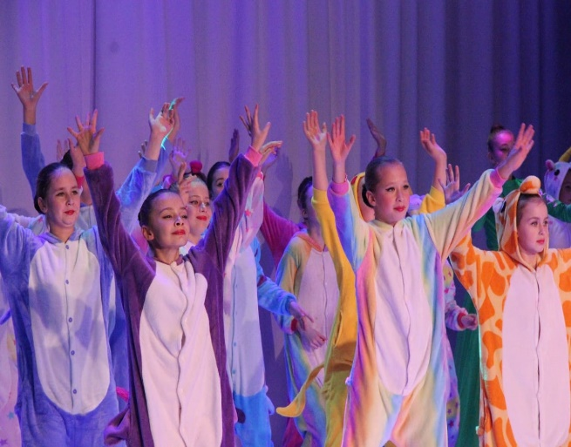
В настоящее время насчитывает 5 клубных формирований, численностью 89 участников от 3 до 13 лет. Это самый маленький по своим возрастным особенностям коллектив, но, тем не менее, он участник многочисленных конкурсов и фестивалей Приморья и Хабаровского края.
С 2000 года коллектив носит звание «Образцовый».
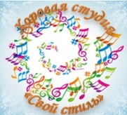
*Вокально–хоровая студия «Свой стиль»
руководитель Наталья Немирович-Данченко

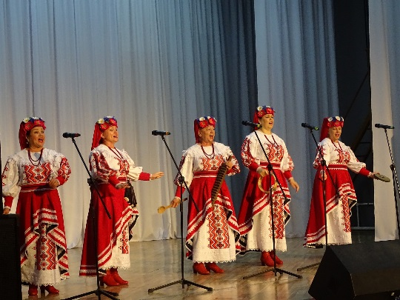
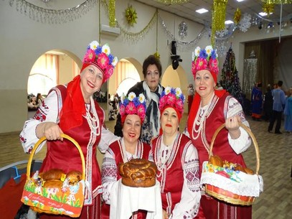
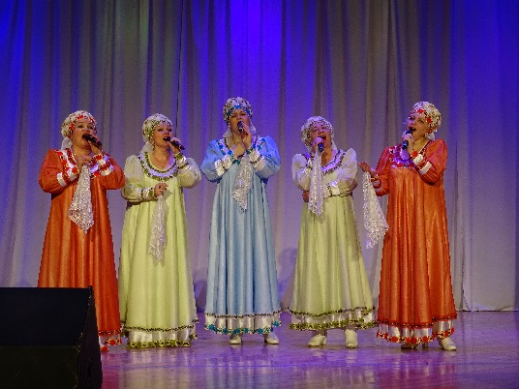
Наталья Николаевна Немирович-Данченко окончила Приморское культурно-просветительное училище по специальности дирижер хорового коллектива в 1990 г. Стаж работы в отрасли более 30лет. В МБУ ЦКИ «Спутник» работает с 1994 года. Награждена Почетными грамотами и Благодарностями Департамента культуры, губернатора Приморского края, Законодательного Собрания Приморского края, знаком Министерств культуры РФ «За «достижения в культуре РФ». Основная цель работы вокально-хоровой студии – самореализация творческого потенциала детей и взрослых через овладение искусством хорового пения и вокальная подготовка. Всего студию посещает 49 человек.
- Народный ансамбль «Свой стиль», в этом году отметил свое 25-летие, исполняет народные, эстрадные, казачьи и украинские песни;
- Народный хор казачьей песни «Казачья воля», работает более 10 лет;
-ансамбль казачьей песни «Станичники», существует более 5 лет;
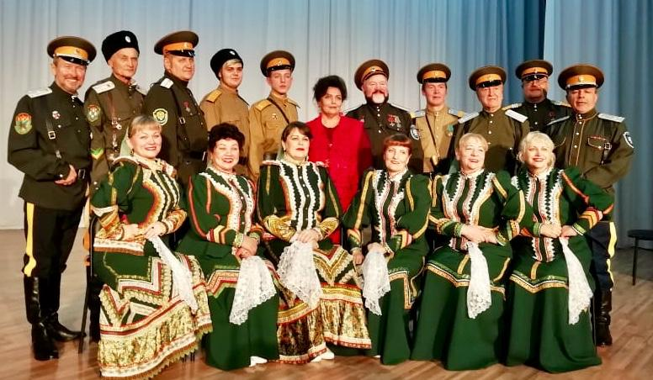
- детский ансамбль «Серебряные нотки», создан в 2006 году, сегодняшний его состав занимается в студии пять лет.
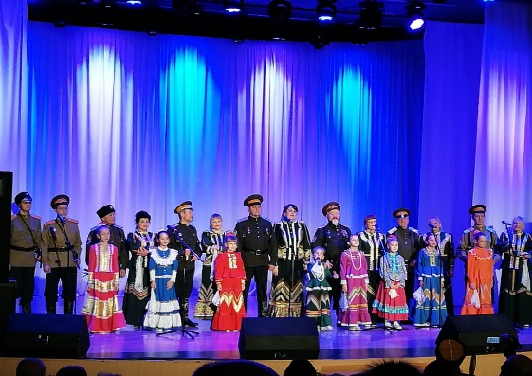
Народный ансамбль «Свой стиль» в составе 8 человек, возраст 25-50 лет. Коллектив создан в 1994 года, в 2000 году ему было присвоено звание «Народный». Коллектив неоднократный Лауреат и Дипломант краевых, всероссийских и международных конкурсов и фестивалей.
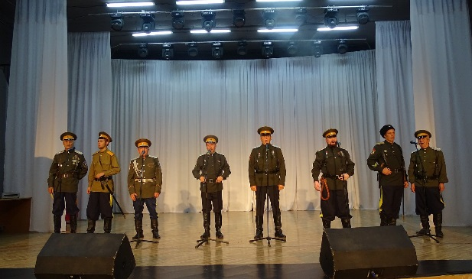
Народный хор «Казачья воля» в составе 22 человека, возраст 14-75 лет, неоднократный Лауреат краевых, всероссийских и международных конкурсов и фестивалей;
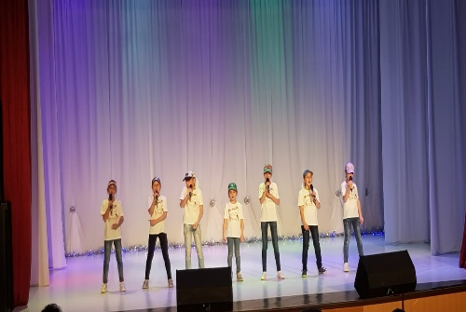
Мужская группа хора «Станичники», Лауреат краевых и региональных конкурсов и фестивалей; Участники хора «Казачья воля» в этом году очередной раз принимали участие в мероприятиях, посвященных казачеству Уссурийского казачьего войска в г. Владивостоке.

Детский вокальный коллектив «Серебряные нотки» в составе 14 человек от 4 до10 лет, создан в 2010 году. Участник всех детских мероприятий.
Основная цель работы вокально-хоровой студии – самореализация творческого потенциала детей и взрослых через овладение искусством хорового пения.
*Народный хор ветеранов войны и труда «Надежда»,
руководитель Инна Владимировна Закревская

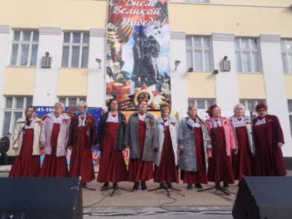
Инна Владимировна Закревская имеет высшее образование, по специальности учитель начальных классов, но любовь к музыке и активная творческая жизненная позиция привела ее в данный коллектив, где она успешно работает более семи лет. Награждена Почетной грамотой главы городского округа ЗАТО город Фокино.
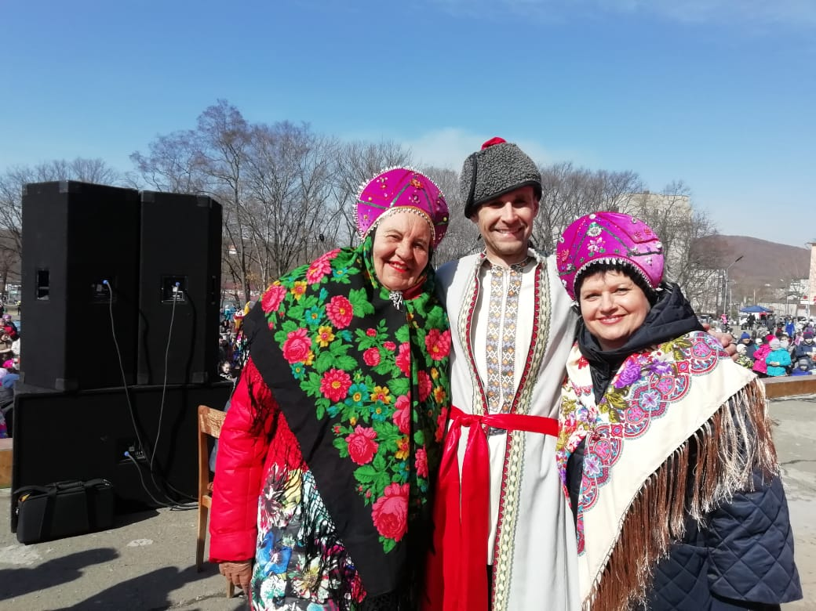
В составе коллектива 16 человек, возраст 55-75 лет. Коллектив активно принимает участие в городских мероприятиях и народных гуляниях, выездных концертах в воинские подразделения, Дома инвалидов и престарелых, госпиталях и специализированных больницах, и интернатах. Основу хора составляют участники общественной организацией «Дети войны». Хор активный участник конкурсов и фестивалей разного уровня. В 2019году на Краевом фестивале «Пасхальная радость» получил Гран При в номинации «Живой голос».
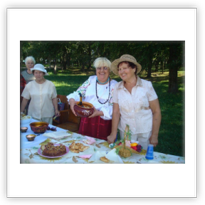
Вместе с тем участницы хора ведут активную общественную работу, выступают в школах, детских садах, школах искусства и домах детского творчества. Выезжает с концертами на различные площадки Приморского края.

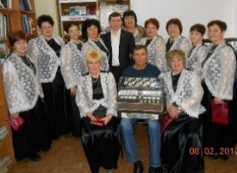
*Народный хор русской песни «Ярославна»,
руководитель И.А. Строганова

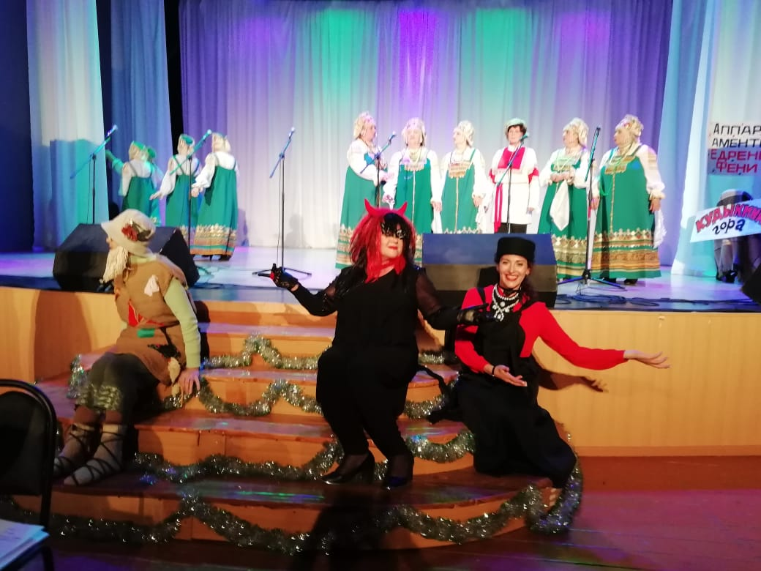
В составе хора - 31 человек, возраст - 40-65 лет. Коллектив создан в 2000 году, а в 2005 ему присвоено звание «Народный». Неоднократный Лауреат и Дипломант краевых конкурсов.
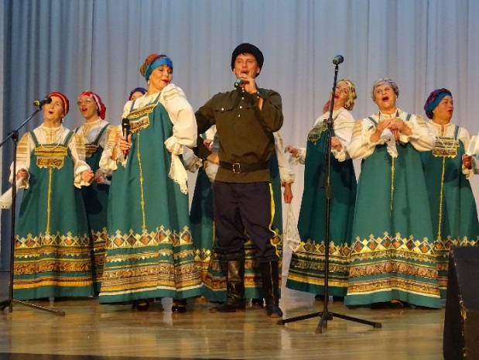
Хор - активный участник культурно – массовых мероприятий города, таких как Крещенские вечера, Масленица, День Защитника Отечества, 9 Мая, брей-ринга, интеллектуальной игры, вечера «Дружба со вкусом». В рамках партнерства ЦКИ «Спутник» и библиотеки хор участвовал в проведении городских мероприятий «Библионочь», «Городской хронограф», конкурсе поэтов городского округа и многих других. Коллектив «Надежда» ведет активную шефскую и концертную деятельность в воинских подразделениях, учреждениях и организациях города, домах престарелых, госпиталях
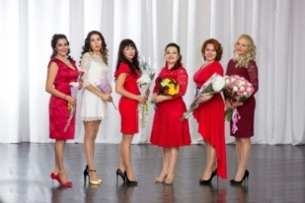
*Молодежный вокальный коллектив «Услада»
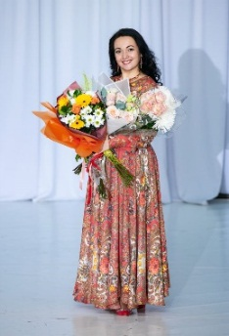
руководитель - Мария Гребнева

Мария Владимировна Гребнева окончила Приморское культпросвет училище по специальности дирижер хорового коллектива. Была солисткой Народного ансамбля «Свой стиль» и хора «Казачья воля».
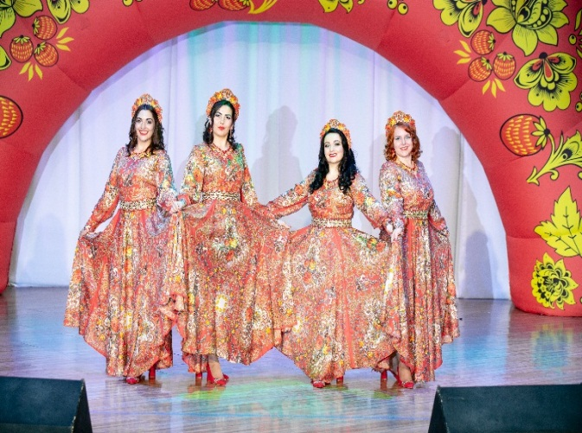
Коллектив создан в октябре 2016года, но уже стал хорошо известен в городском округе и полюбился зрителям. Активно принимает участие в городских массовых мероприятиях.
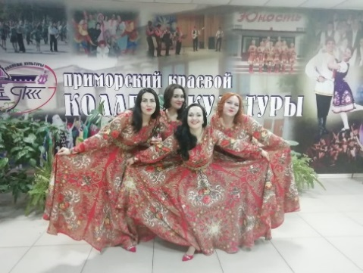
В текущем году коллектив подготовил концертную программу «Люблю, живу, творю» и успешно выступил с ней на различных площадках Приморья. Коллектив за год принял участие в 50 концертах, побывали в воинских подразделениях, на площадках ВЭФ в г. Владивосток.
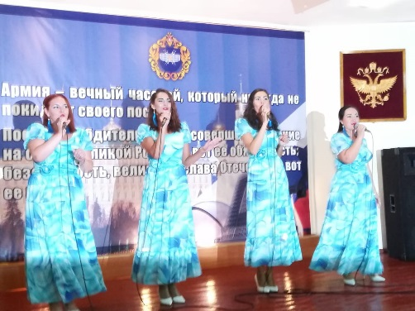
В июне в Центре культуры и искусства «Спутник» состоялся отчётный концерт вокального ансамбля «Услада». Лирический концерт «Любовь - восьмое чудо света» стал настоящим подарком для всех любителей приятной музыки и хорошего вокала. Коллектив неоднократный Лауреат краевых конкурсов.

*Коллектив спортивного танца
«EVOLUTION»

Руководитель - Ксения Кордюкова. балетмейстер, окончила Хабаровский государственный институт искусств и культуры в 2014 году. Работает в учреждении 4 года. Грамотный и трудолюбивый специалист, балетмейстер, творчески подходит к решению любых вопросов. Ее постановки отличаются новизной и оригинальным решением.
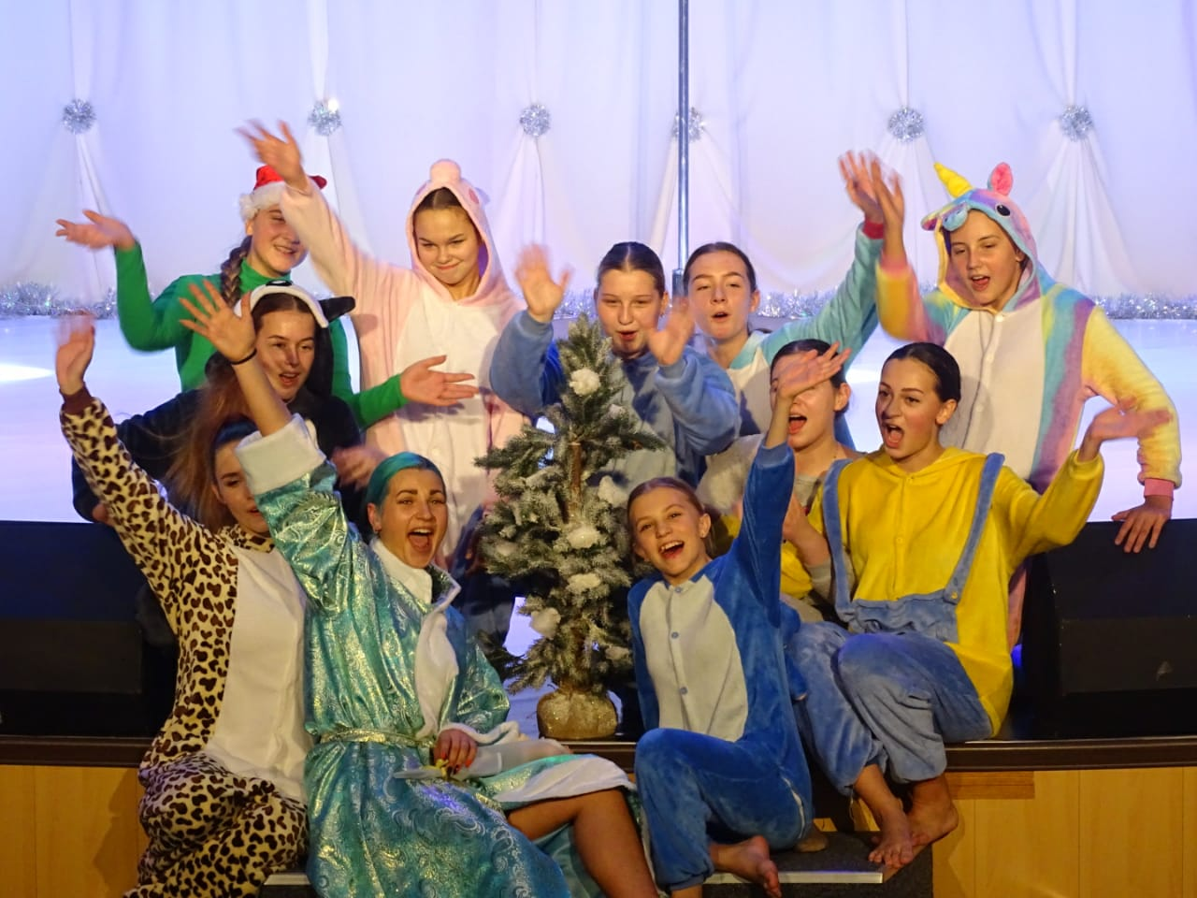
Коллектив создан в сентябре 2015 года. Основное направление его деятельности спортивная хореография, работа на пилоне и современный танец. В коллективе занимается 19 человек от 6 до 25 лет.
Коллектив активно принимает участие в массовых мероприятиях учреждения. В течение второго полугодия дал два концерта, принял участие в краевых конкурсах и фестивалях, стал дипломантом.
Творческие коллективы МБУ ЦКИ «Спутник» в 2019 г. приняли участие в 31 различного уровня фестивалях и конкурсах, завоевали звания: 172 - лауреатов и 60 - дипломантов
*Любительское объединение мастеров декоративно – прикладного искусства «Самоцветы»
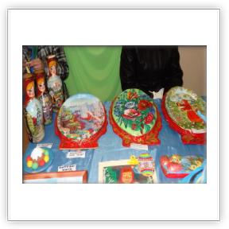
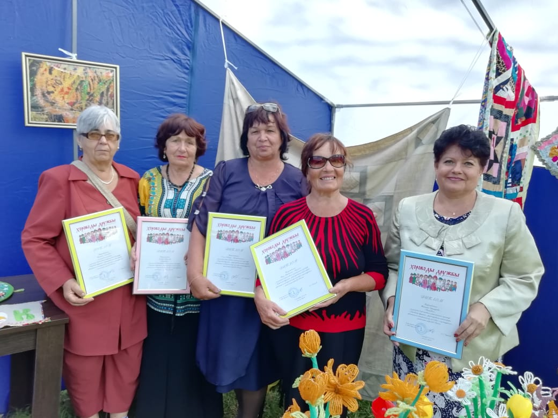
При МБУ ЦКИ «Спутник» работает более 15 лет. Объединяет более 120 человек. Это увлеченные творческие люди, работающие с различными материалами в различной технике исполнения, но объединяет их одно – любовь к прекрасному
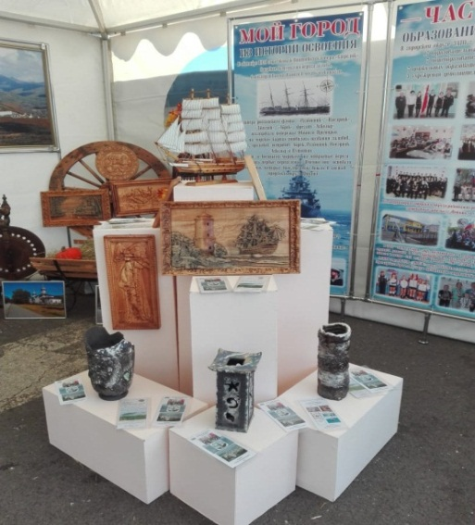
Каждый мастер по–своему индивидуален, но каждый старается поделиться частичкой своей души, своего видения и работой своих замечательных рук. Ни один городской праздник не обходится без выставочных работ мастеров. МБУ ЦКИ «Спутник» ежегодно проводит персональные выставки мастеров любительского объединения, которые очень популярны у жителей нашего города.
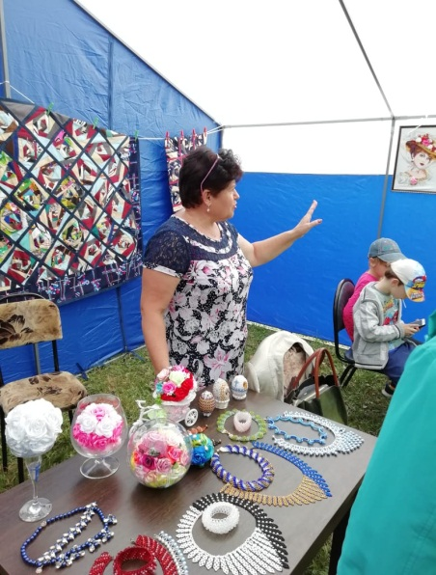
В 2019 году мастера декоративно-прикладного творчества активно участвовали в городских и краевых выставках и были отмечены дипломами и благодарностями Главы ГО ЗАТО Фокино и начальника Управления культуры городского округа. За участие в Краевом фестивале народного творчества «Пасхальная радость» было получено 10 дипломов Лауреат и Дипломант выставки.
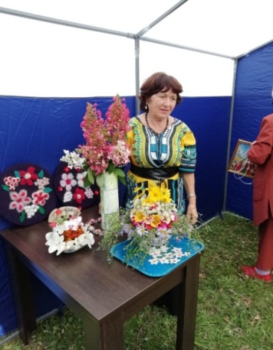
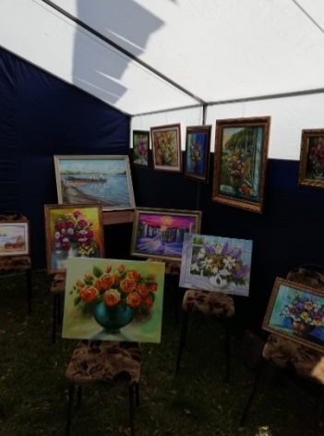
В марте в МБУ ЦКИ «Спутник» проходила выставка декоративно – прикладного творчества местных мастериц. Жители городского округа были рады познакомиться с ручными работами творческих народных мастериц города у моря.
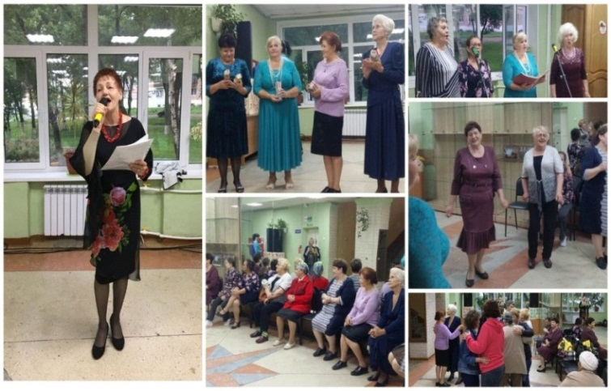
Ко дню ВМФ была организована выставка Андрея Дормидонтова «Корабль - венец технической мысли человека». Все работы мастер выполняет в технике резьба по дереву. Активное участие приняли мастера в выставке декоративно-прикладного творчества на День города и на фестивале «Хоровод дружбы» в п. Дунай.
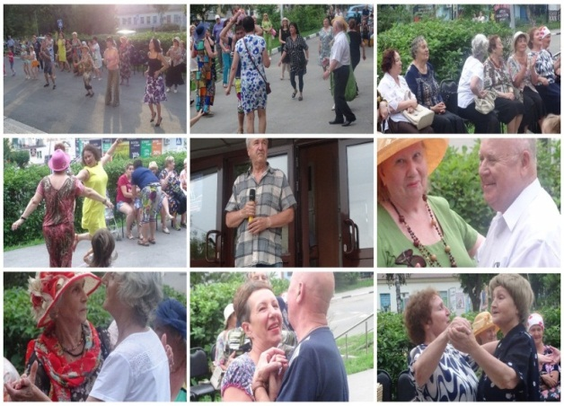
С 2018 года на базе МБУ ЦКИ «Спутник» действует творческое объединение «Ретроклуб 50+», объединяющий 60 человек. Участники клуба уже успели привыкнуть к тому, что летом каждую пятницу и среду организовывается импровизированная танцевальная площадка, где можно не только потанцевать, но и поучаствовать в викторинах, народном караоке, а также послушать выступления местных вокальных коллективов и солистов.
Жители Фокино с удовольствием посещают подобные мероприятия и с нетерпением ждут их вновь.
На платной основе в 2019 г. в МБУ ЦКИ «Спутник» работало 16 коллективов, которые посещало 320 человек.
* Финансово-хозяйственная деятельность
Финансирование учреждения осуществлялось согласно муниципального задания.
В 2019 г. бюджетные ассигнования составили 14153,7 тыс. руб.

Исполнение плана от деятельности, приносящей доход, в 2019 г. составило 2 947,5 тыс.руб.
Сравнительный доход от платных услуг (руб.)
2016 г. | 2017 г. | 2018 г. | 2019 г.
1 987 000 | 2 654 000 | 2 460 471 | 2 947 500

Затраты на капитальный ремонт и реставрацию составили 790,78 тыс.руб., из них 340 тыс.руб. – из собственных средств.
Проведение текущего и капитального ремонта (тыс.руб.)
2016 г. |  | 2017 г. |  | 2018 г. |  | 2019 г.
0 |  | 1794 |  | 723 |  | 790,78
субсидии | собствен.  средства | субсидии | собствен.  средства | субсидии | собствен  средства | субсидии | собствен  средства
0 | 0 | 1794 | 0 | 542 | 181 | 450,78 | 340

На приобретение оборудования в 2019 г. затрачено1189 тыс.руб., из них за счет собственных средств1045,8 тыс.руб.
Увеличение стоимости основных средств (тыс.руб.)
2016 г. |  | 2017 г. |  | 2018 г. |  | 2019
1109 |  | 1585 |  | 932 |  | 1189
Субсидии | Собствен.  средства | Субсидии | Собствен.  средства | Субсидии | Собствен.  средства | Субсидии | Собствен.  средства
436 | 673 | 0 | 1585 | 206 | 726 | 450,78 | 1045,8
Сумма затрат на социально-значимые мероприятия составила 2157,1 тыс.руб.
Расходы на оплату труда работников МБУ ЦКИ «Спутник» в 2019г. составили 8048,6 тыс.руб.

Сравнительный анализ экономических показателей
основных форм платной деятельности
№ | Форма | Количество мероприятий |  |  |  | Количество посетителей |  |  |  | Доход (руб.)
 |  | 2016 | 2017 | 2018 | 2019 | 2016 | 2017 | 2018 | 2019 | 2016 | 2017 | 2018 | 2019
1 | Массов.  Меропр. | 8 | 45 | 48 | 25 | 3800 | 727 | 6879 | 5088 | 315748 | 873560 | 761400 | 718345
2 | Детские меропр. | 15 | 10 | 4 | 17 | 661 | 561 | 3080 | 1442 | 119250 | 84115 | 35395 | 181382
3 | Концерты  спектакли | 25 | 22 | 26 | 32 | 3555 | 2110 | 3362 | 2365 | 359400 | 492470 | 491962 | 612850
4 | Кино  сеансы | 8 | 12 | 9 | 23 | 702 | 537 | 516 | 1156 | 31300 | 44120 | 40920 | 124050
6 | Выставки | 44 | 11 | 14 | 3 | 780 | 5618 | 6200 | 1000 | 268350 | 364865 | 92000 | 10 000
7 | Членские взносы | - | - | - | - | - | - | - | - | 647950 | 794870 | 1176506 | 1237403
 | итого | 99 | 66 | 100 | 100 | 9498 | 9553 | 20037 | 11051 | 1987000 | 2654000 | 2460000 | 2947500

Оказание платных услуг
(членские взносы клубных формирований)(руб.)
Клубное формирование | 2016 г. | 2017 г. | 2018 г. | 2019г.
Заслуженный коллектив Приморского края Образцовый ансамбль танца «Ариэль | 216900 | 236400 | 316390 | 395120
Образцовый ансамбль танца «Гармония» | 171100 | 234320 | 383270 | 475325
Образцовый коллектив «Синдерелла» | 149200 | 197650 | 351270 | 256658
Детский вокальный ансамбль «Серебряные нотки» | 36250 | 44450 | 75450 | 57000
Коллектив спортивного танца «Evolution» | 74500 | 82050 | 50126 | 53300
ИТОГО: | 647 950 | 794 870 | 1 176 506 | 1 237 403

*Информация о кадровом составе работников

В учреждении работает - 23 человека. Из них: управленческий персонал - 2 человека, основной персонал - 20 человек, вспомогательный – 2 человека
Сравнительный анализ по кадровому составу.

Данные по образованию из количества специалистов основного персонала:
высшее – 8 человек, средне-профессиональное – 6 человек.
Повышение (подтверждение) квалификации работников культуры в 2019 г.
Фамилия, и.о. | Присвоенная квалификация
Лагунова Н.В. | Курсы повышения квалификации оргкомитет всероссийского конкурса «Вдохновение»-«Онлайн-марафон по актерскому и сценическому мастерству», «Работа с разными возрастными группами коллектива»; кафедра ХГИК «Основ актерского матерства в детском танце. Специфика актерсой рботы в современных формах хореографии» г. Хабаровск. Подтверждена 1 квалификация.
Ященко Н.Ю. | Курсы повышения квалификации Оргкомитет Всероссийского конкурса «Искусство XXI века» «Академический джаз/модерный танец», г. Владивосток. Танцевальный центр «Этажи» «Современный танец в авторской технике «save the body»» г. Санкт- Петербург. Подтверждена 1 квалификация.

Информация о награждениях работников
 | Краевые награды |  |  |  | Награды министерства культуры
 | Ведомст-венные награды | Благодар-ности  Губернатора | Почетная грамота Губернатора | Награды  ЗАКС Приморского  края | Благодар-ности | Почетные грамоты | Почетные знаки
2016 г. | - | - | - | 2 | - | - | -
2017 г.
2018 г.
2019г. | - | - | - | 3 | - | - | -

Центр культуры и искусства «Спутник» в 2019 г. в полном объеме выполнил годовые задачи по организации свободного времени населения городского округа, по проведению профессиональных праздников, юбилеев, организация выставок, презентаций, массовых форм платной деятельности (дискотек, вечеров отдыха, концертов, спектаклей), организации и развитию деятельности клубных формирований, проведению культурно-просветительской деятельности.

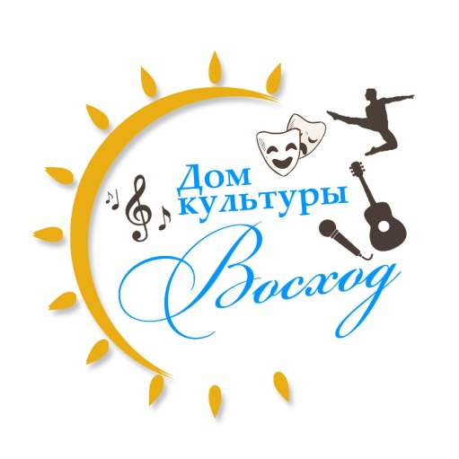
- Муниципальное бюджетное учреждение
Дом культуры «Восход» п. Дунай.

Юридический адрес: 692890Приморский край, город Фокино, поселок городского типа Дунай, улица Ленина, 15.
Тел. 8(42339)31-3-91, 31-1-09
е-mail:voshod_dk@mail.ru
Год образования – 1966
Директор учреждения - Ключник Евгений Константинович

Основные цели деятельности МБУ ДК "Восход":
- развитие самодеятельного народного творчества: повышение профессионального мастерства путём подтверждения званий, участия в краевых и городских фестивалях и конкурсах;
- восстановление и сохранение культурно-исторического наследия, традиций, обрядов и обычаев, развитие культурных ценностей, связанных с историей посёлка и его жителей;
МБУ ДК «Восход» работает в соответствии с программой «Сохранение и развитие культуры и искусства городского округа ЗАТО г.Фокино на 2018 -2021 гг.».
Деятельность МБУ ДК «Восход» осуществлялась в соответствии с муниципальным заданием (130 культурно-массовых и иных зрелищных мероприятий, с количеством участников мероприятий 22000 человек).
Главной целью, стоящей перед коллективом Дома культуры «Восход» в 2019 г., было предоставление муниципальной услуги, непрерывное повышение ее качества.
Коллектив Дома культуры «Восход» решал задачи по следующим направлениям:
1. Восстановление и сохранение культурно-исторического наследия, традиций, обрядов и обычаев, развитие нематериальных культурных ценностей, связанных с историей нашего посёлка и его жителей:
- организация свободного времени населения посёлка, зрелищных культурно-досуговых массовых форм, реализация творческого потенциала личности, работа клубных формирований;
- ознаменование памятных, исторических дат и событий в масштабах посёлка, края, страны;
- организация мероприятий для ветеранов ВОВ, тружеников тыла.
- работа с молодёжью, организация и проведение конкурсов, фестивалей;
2. Развитие самодеятельного народного творчества:
- повышение профессионального мастерства путем подтверждения званий, участия в краевых и городских фестивалях и конкурсах;
- организация шефской и концертной деятельности;
- приоритетное развитие традиционных форм самодеятельного народного творчества.
3. Расширение платных форм деятельности:
- проведение массовых зрелищных мероприятий, профессиональных праздников, юбилеев, организация выставок, просмотров, презентаций и массовых форм платной деятельности (дискотеки, вечера отдыха, киноработа).
4. Создание и укрепление материально-технической базы Дома культуры «Восход»:
- ремонт помещений;
- приобретение инструментов и оргтехники;
- внедрение передовых технологий;
- приобретение сценических костюмов и обуви.
5. Сохранение кадрового потенциала, повышение профессионального уровня, исполнительского педагогического мастерства работников путем обучения на курсах и семинарах.

*Организация культурно-массовой деятельности.

Основными задачами культурно-массовой деятельности МБУ ДК «Восход» в 2019 г. были:
- создание условий для организации досуга населения;
- воспитание у подрастающего поколения интереса к историческим событиям нашей страны, уважения исторических традиций и гордости за подвиги нашего народа в Великой Отечественной войне,
- организация и проведение праздничных концертов;
- приобщение населения поселка к празднованию юбилейных дат в Российской Федерации.
Работниками МБУ ДК «Восход» в течение отчетного периода проведено 209 культурно-массовых мероприятий

В сравнении с 2018 гг. в 2019 г. отмечен такой же показатель количества проведенных учреждением культурно-массовых мероприятий, но увеличено количество посетителей мероприятий.
Форма работы | 2017 г. |  | 2018 г. |  | 2019 г.
 | Кол-во  меро-приятий | Кол-во посети-телей | Кол-во  меро-  приятий | Кол-во посети-  телей | Кол-во меро-  приятий | Кол-во посети-  телей
1.Детские  мероприятия | 101 | 6407 | 93 | 4579 | 100 | 6659
2. Кинопоказы | 14 | 1363 | 6 | 544 | 35 | 1819
3.Молодежные мероприятия | 33 | 5216 | 23 | 2999 | 9 | 673
4.Театрализованные  праздники | 18 | 9752 | 10 | 5916 | 13 | 6465
5. Вечера отдыха | 13 | 333 | 21 | 600 | 17 | 916
6. Концерты | 23 | 9752 | 23 | 6926 | 19 | 8432
7. Выставки | 35 | 7579 | 32 | 5394 | 14 | 16913
8.Фестивали | 5 | 60 | 1 | 30 | 2 | 60
Итого: | 242 | 40462 | 209 | 32111 | 209 | 41937
На уменьшение количества культурно-массовых мероприятий оказали влияние объективные обстоятельства: техническая поломка кинопроектора и проведение ремонтных работ в фойе, затрагивающих зрительный зал.
Сравнительный анализ мероприятий (платные и бесплатные)
услуги | Количество
 | мероприятий |  |  | посетителей
 | 2017 | 2018 | 2019 | 2017 | 2018 | 2019
платные | 104 | 34 | 62 | 19740 | 3199 | 19937
бесплатные | 138 | 175 | 147 | 20722 | 28912 | 22000
всего | 242 | 209 | 209 | 40462 | 32111 | 41937
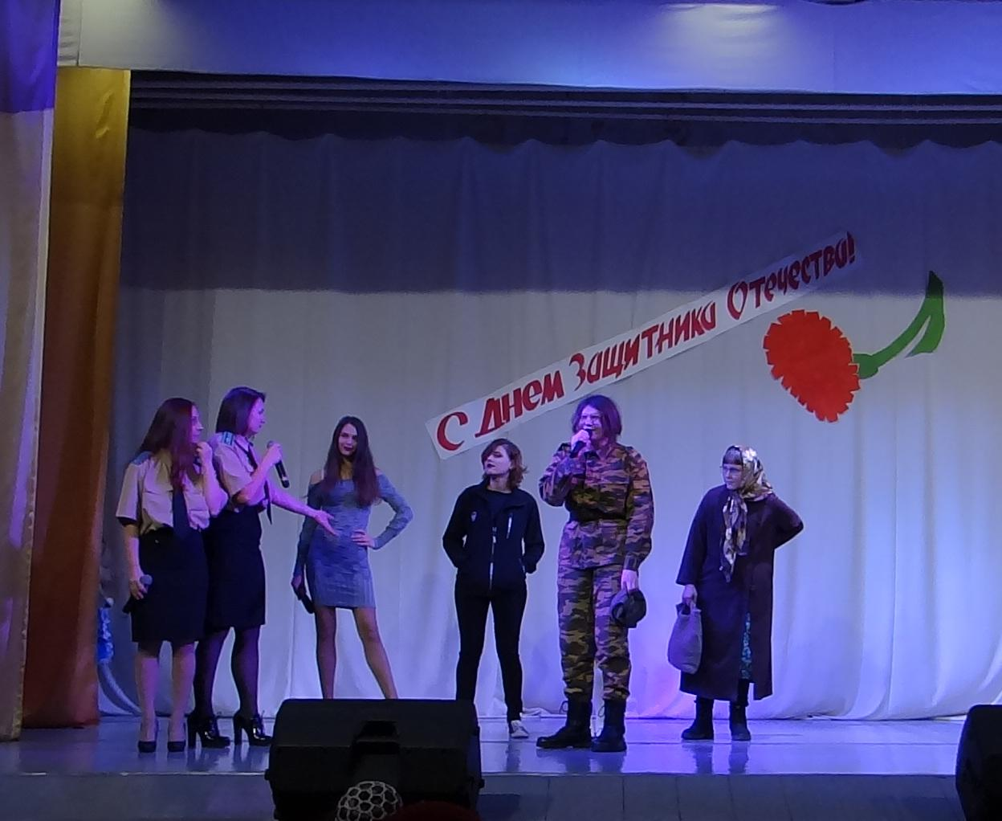
В течение 2019 г. в учреждении регулярно проходили театрализованные праздники и концерты. Всего за год было проведено 19 концертов, в том числе 2 выездных, и 13 театрализованных праздников с общим охватом 22 000 человек.
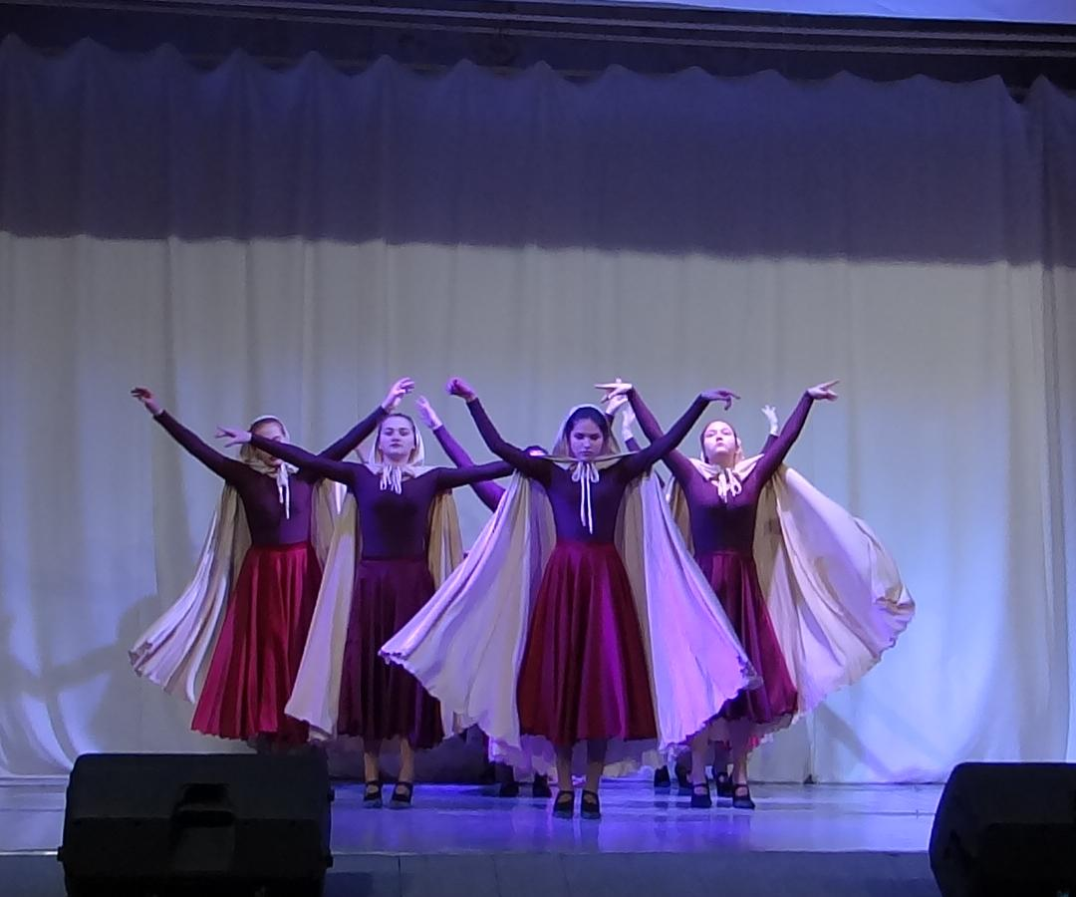
Праздничный концерт, посвященный Дню защитника Отечества «Сильным мужчинам», вызвал большой интерес публики. В программу концерта вошли яркие зрелищные номера творческих коллективов МБУ ДК «Восход».
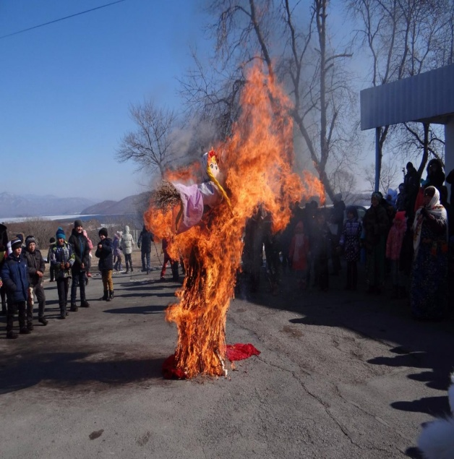
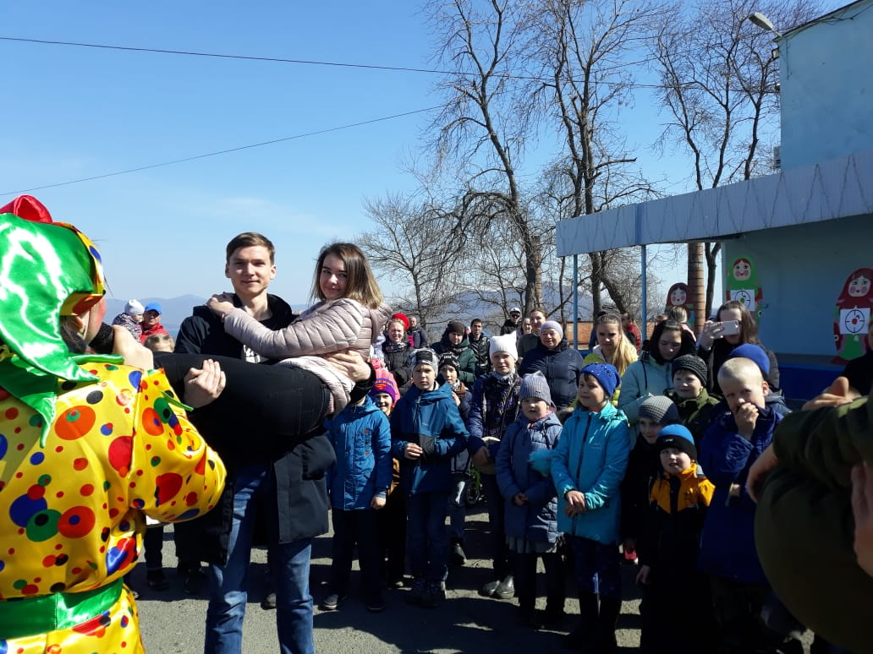
С успехом прошел театрализованный праздник «Сударыня Масленица» - один из самых любимых и запоминающихся праздников зимы.
Зрители с удовольствием принимали участие в интересных играх и конкурсах, с азартом покоряли призовой столб, лакомились блинами.
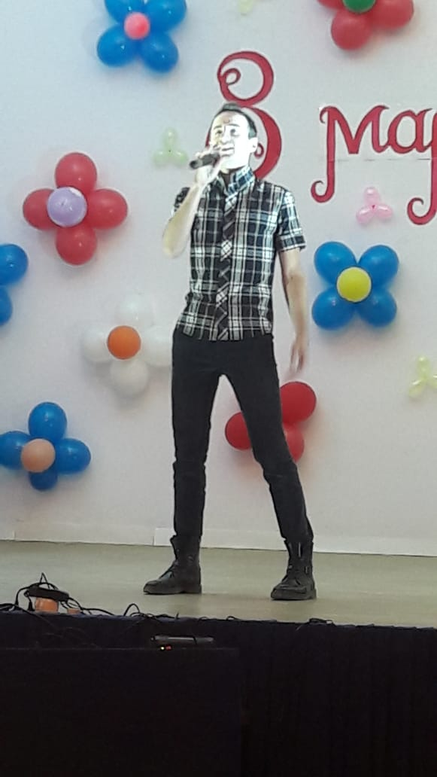
Праздничный концерт «Весны очарование» всколыхнул всю женскую публику.
Представители сильной половины человечества говорили женщинам со сцены прекрасные комплименты и признавались в любви.
Ведущие концерта, «новые» русские бабки, зажигали публику своими искрометными шутками и песнями.
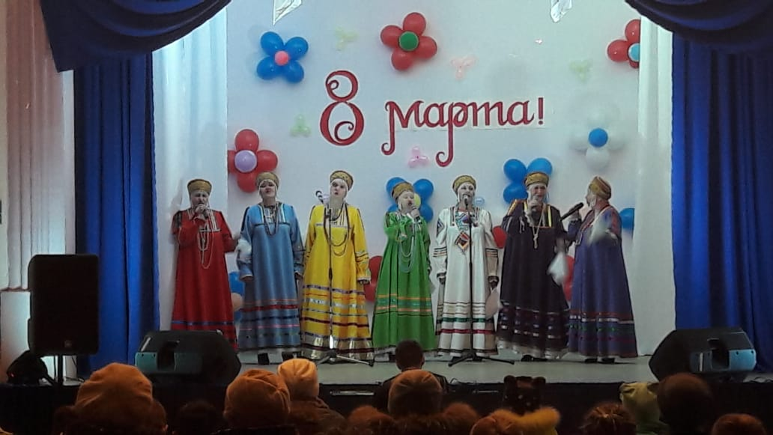

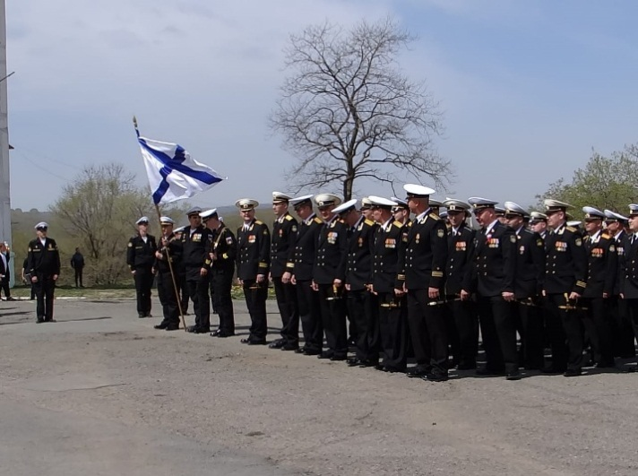
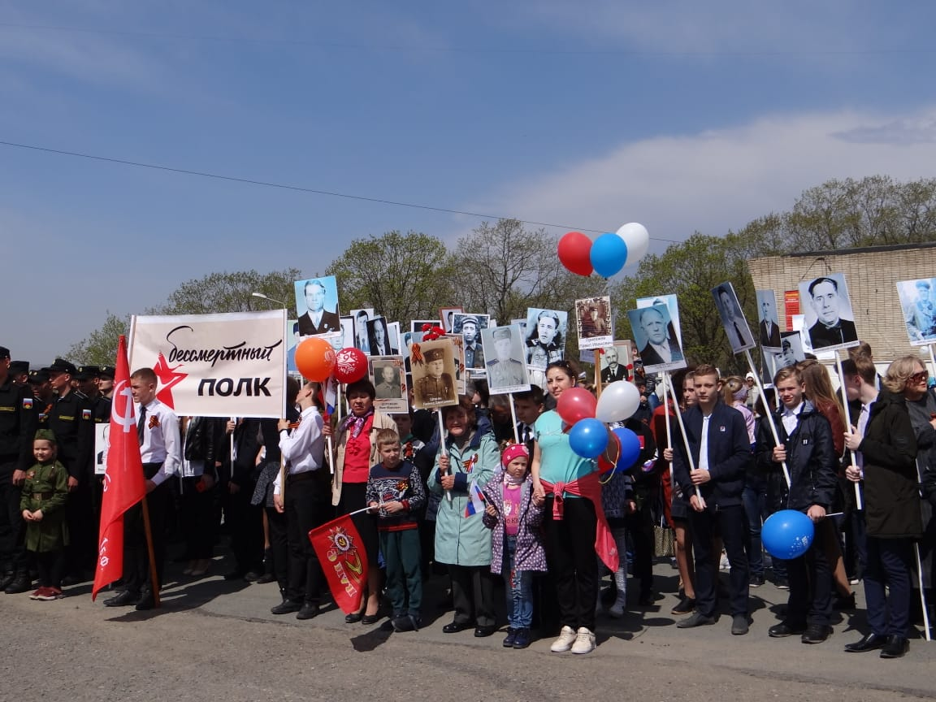
Праздничную программу, посвященную 74-летию Великой Победы, «Пусть помнит вся Россия!» открыл торжественный митинг «Мы этой памяти верны», в котором приняли участие все организации посёлка. Торжественным строем прошли «Бессмертный полк» и военнослужащие в/ч 25030-11.
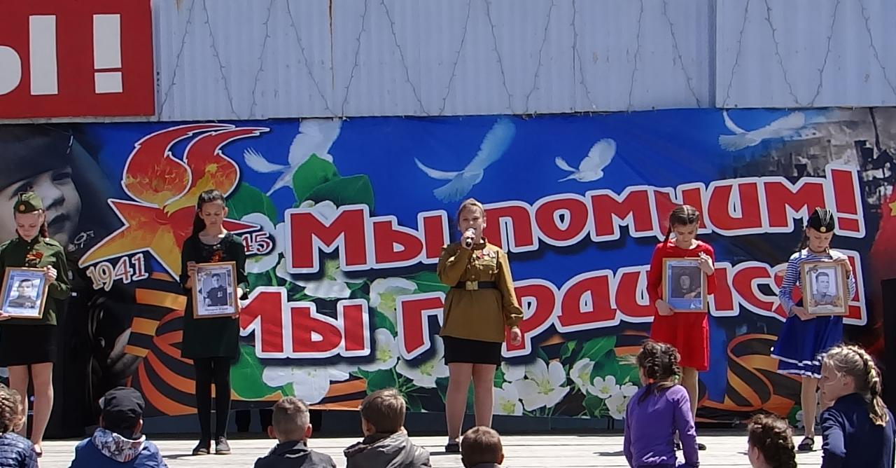
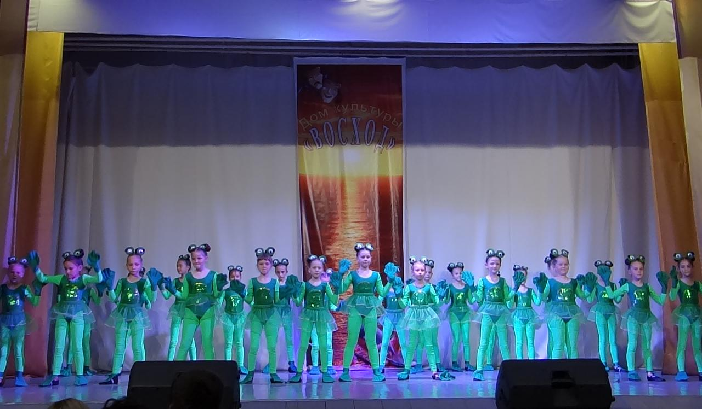
После солдатской каши состоялся театрализованный концерт творческих коллективов МБУ ДК «Восход» и ДШИ п.Дунай. Театрализованный концерт затронул души всех зрителей.
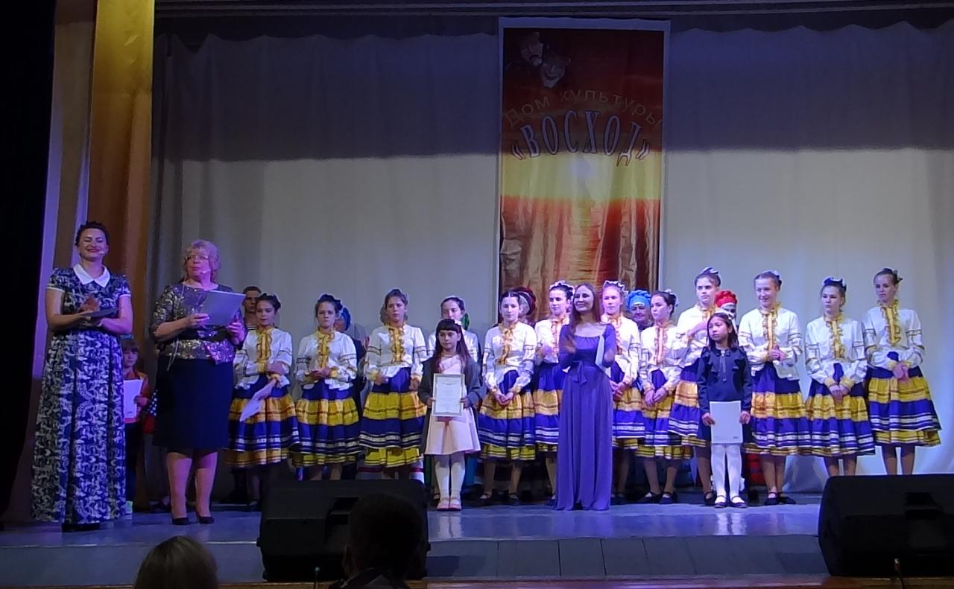
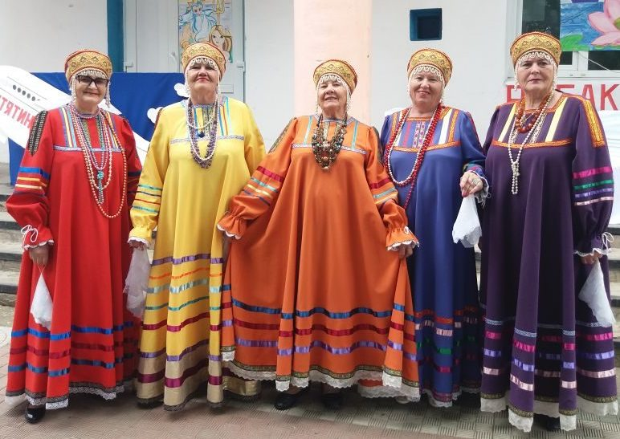
На отчетном концерте творческих коллективов ДК «Восход» «Наш дом» были представлены зрителям только самые яркие номера коллективов «Глория», «Музыкальная шкатулка», «Калина красная», «Альвы». На сцене чествовали выпускниц коллективов МБУ ДК «Восход», самые трудолюбивые и талантливые участники творческих коллективов получили награды.
День Рыбака традиционно отмечается на о.Путятина городского округа ЗАТО Фокино. В этот день участники творческих коллективов МБУ ДУ «Восход» подарили жителям п.Путятин концерт «Рыбак рыбака видит издалека». Театрализованные выступления детей театрального кружка «Альвы» и вокального коллектива «Калина красная», солистов и трио коллектива подарили зрителям море позитива.
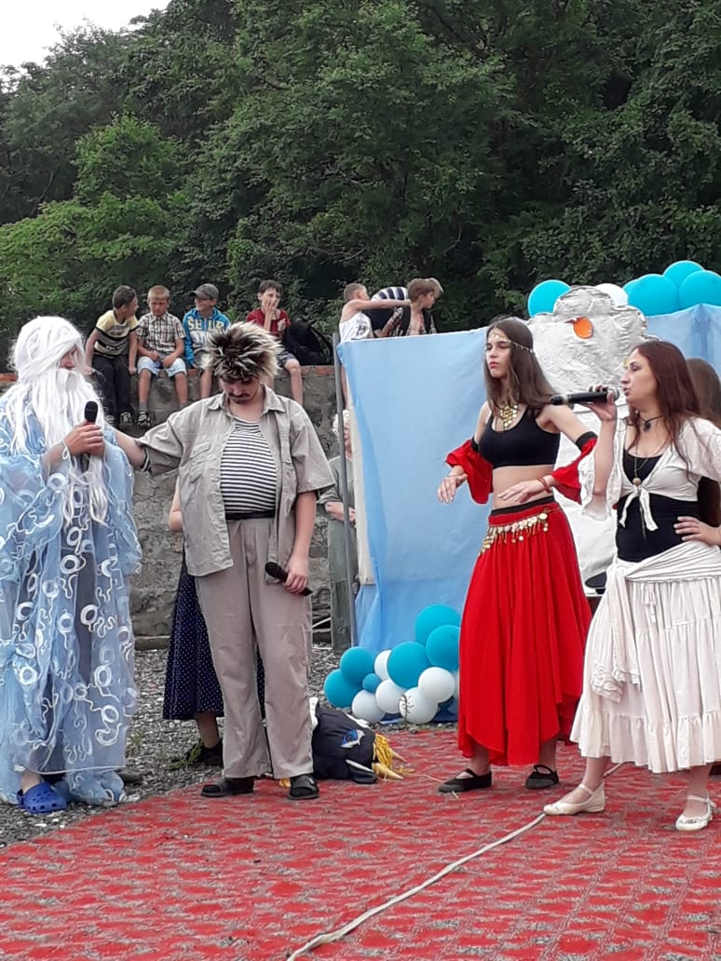
Театрализованный праздник к Дню ВМФ «Морское шоу» - один из самых любимых и запоминающихся праздников года. Мероприятие прошло на берегу моря, где собралось много зрителей, активно участвующих в праздничном действии.
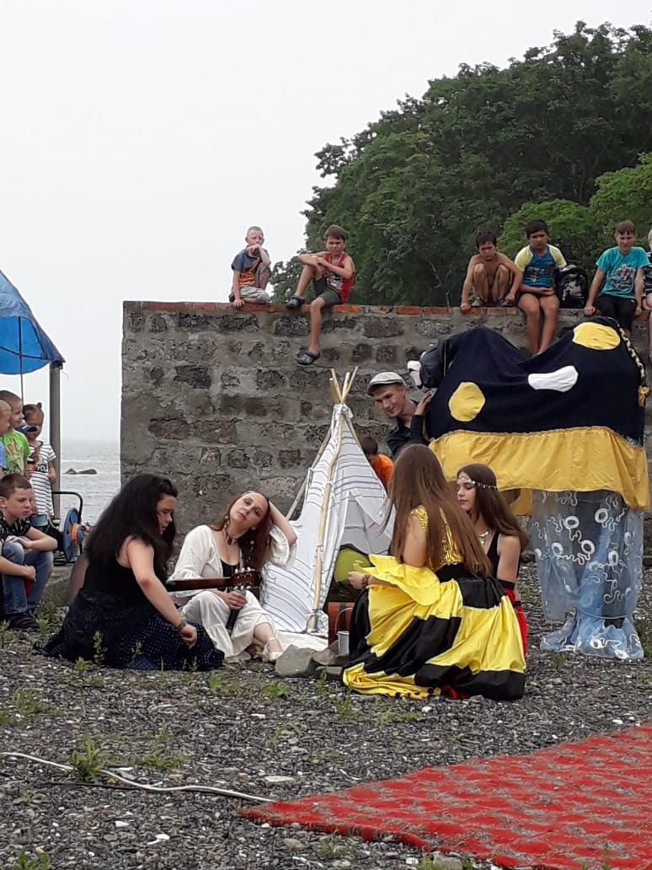

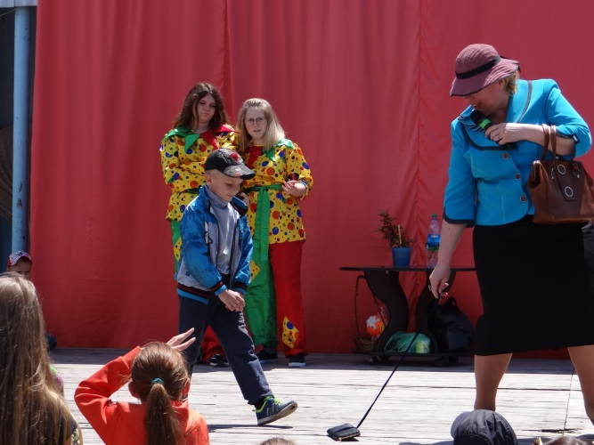
Театрализованный праздник «Мы – дети одной планеты» не оставил равнодушным ни одного ребенка. Веселые скоморохи и старуха Шапокляк развлекали детей, как могли: рисовали, бегали наперегонки, играли в «паровозик», танцевали. В театрализованном празднике приняли участие дети из вокального коллектива «Музыкальная шкатулка» и театрального кружка «Альвы». Все дети получили призы и подарки.
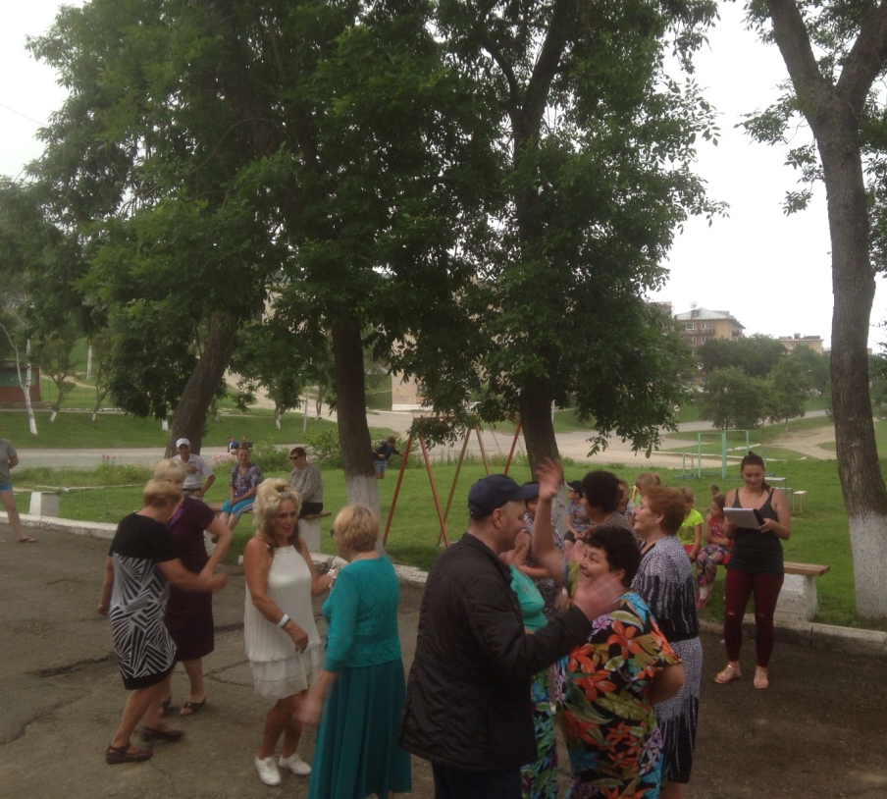
Летом 2019 года работниками Дома культуры проводились на площади им. И.Ф.Кучеренко еженедельные «Летние танцевальные вечера 50 + ».
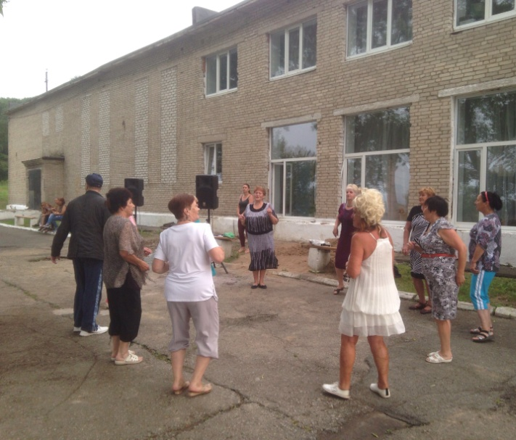
Посетители мероприятия, немолодые люди, всегда были активны: пели и танцевали под музыку 70 – 80-х, активно участвовали в различных конкурсах. Нестареющие хиты, море позитива и хорошее настроение – девиз этих вечеров. Всего было проведено 6 вечеров, которые посетили 308 человек.
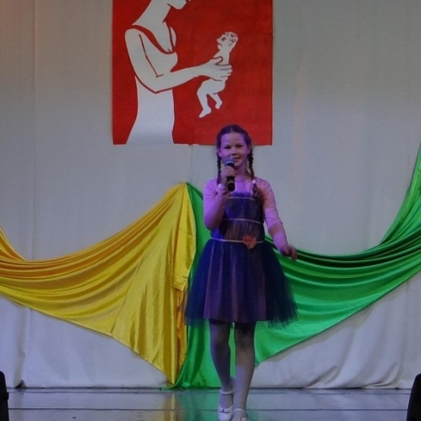
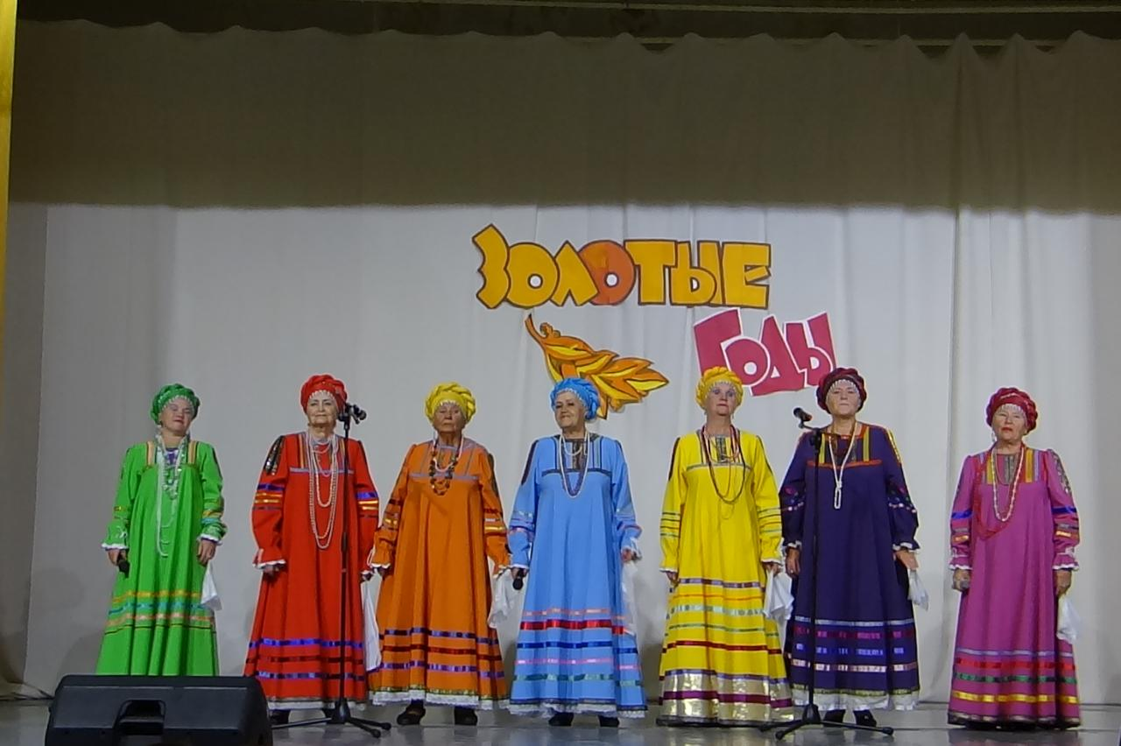
На праздничном концерте «Золотые годы» чествовали пожилых людей. Им были посвящены все добрые слова, песни и танцы. Дети выступили с милыми трогательными номерами, а вокальный коллектив «Калина красная» подарил людям песни их молодости.
Герои театрализованного концерта «Мама – одна такая»
признавались в любви к мамам, своими трогательными, чистыми выступлениями выражали нежность к самому близкому человеку.
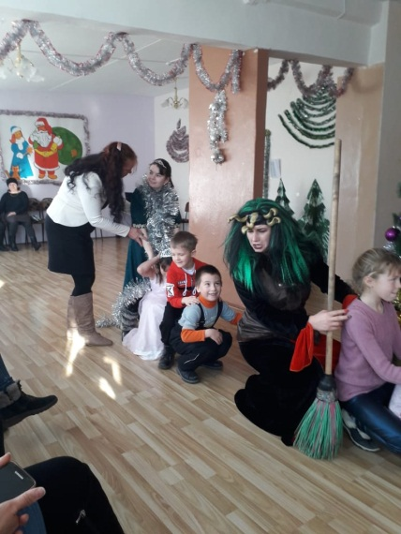
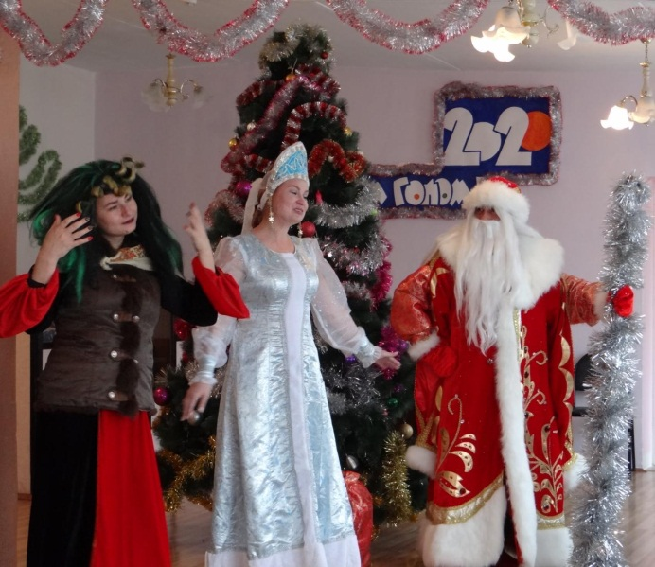
Традиционные театрализованные новогодние представления для детворы поселка были завершающими мероприятиями уходящего года. Работники учреждения, как всегда, подарили зрителям и участникам волшебство наступающего праздника.

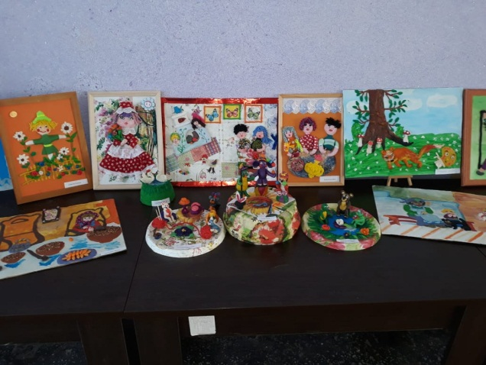
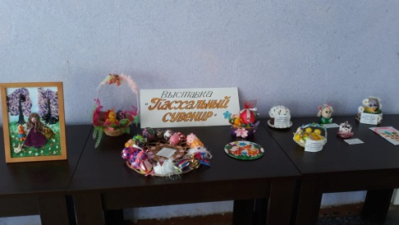
В 2019 году в МБУ ДК «Восход» было проведено 14 выставочных мероприятия с общим числом посетителей 19646 человек.

*Организация деятельности клубных формирований и формирований самодеятельного народного творчества

В течение 2019 г. в учреждении работало 16 клубных формирований с охватом 298 человек.
Из них: 4 клубных формирования для взрослого населения и 12 для детей до 14 лет включительно с охватом 229 человек.
Информация по клубным формированиям.
 | количество  клубных формирований | Численность участников клубных формирований | Имеют звание
 |  |  | заслуженный | образцовый | народный
2017 г. | 16 | 295 | - | 1 | -
2018 г. | 16 | 295 | - | 1 | -
2019 г. | 16 | 298 | - | 1 | -
Главной целью работы клубных формирований МБУ ДК «Восход» было развитие и сохранение самодеятельного художественного творчества.
В МБУ ДК «Восход» действовали 7 творческих коллективов и кружков, где занимались 106 участников.
Наименование коллектива | Кол-во групп | Кол-во человек | Руководитель
1. Образцовый хореографический коллектив «Глория» | 1 | 24 | Крячек Е.В.
2. Вокальный коллектив «Калина красная» | 1 | 15 | Ляцкая Л.А.
3. Кружок декоративно-прикладного творчества «Мельпомена» | 1 | 15 | Каримова Н.П.
4.Вокальный коллектив «Музыкальная шкатулка» | 2 | 27 | Агаренко С.Г.
5. Театральный кружок «Альвы» | 1 | 10 | Горностаева В.В.
6. Оздоровительный кружок «Группа здоровья» | 1 | 15 | Кузьмина О.Б.
Итого: | 7 | 106
В 2019 г. в МБУ ДК «Восход» действовали 10 клубных объединений: клуб «Завалинка», клуб «Встреча», клуб «Лучик», клуб «Подросток», клуб «Старшеклассник», клуб «Светофор», клуб «Юный турист», клуб «Солнышко», любительские объединения «Литературная гостиная», «У самовара».
На протяжении отчетного периода творческие самодеятельные коллективы МБУ ДК «Восход» более активно принимали участие в конкурсах и фестивалях различного уровня: 10 конкурсов (международный – 2, Всероссийский – 1, Краевой – 5, городской – 2) и 14 наград. Это больше, чем в 2018 г.: 8 конкурсов и 9 наград.

*Вокальный коллектив "Калина красная".

Руководитель вокального коллектива "Калина красная" - Лина Александровна Ляцкая. Образование средне-специальное. Стаж работы в учреждении 2 года. Отмечена почетной грамотой главы ГО ЗАТО город Фокино.

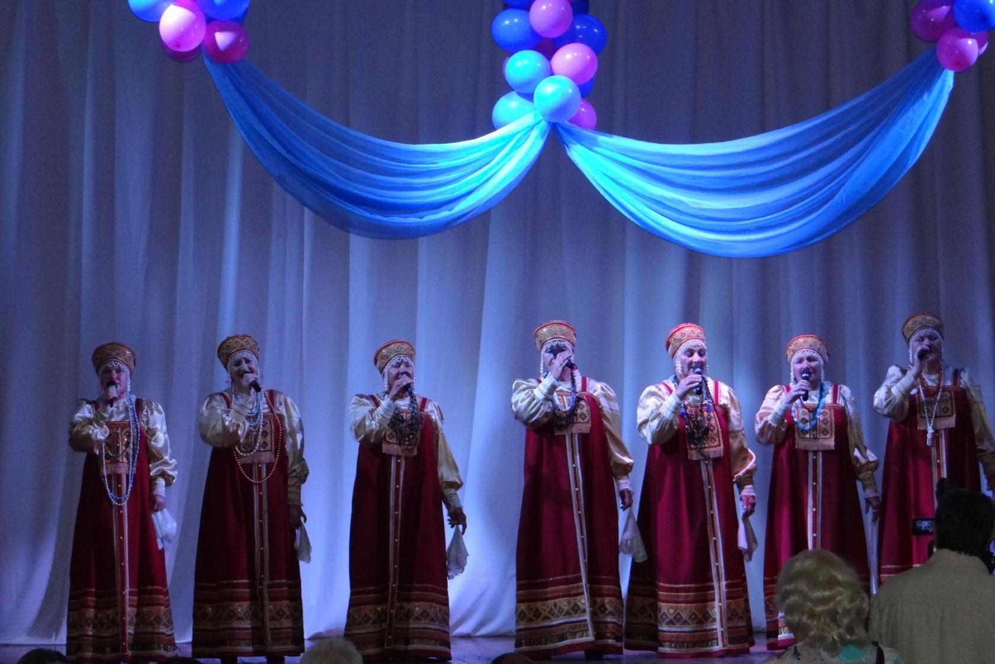
В состав коллектива входит 15 человек в возрасте от 60 до 75 лет.

Своим творчеством в течение всего года участники вокального коллектива, как и ранее, формировали интерес к русским народным песням, содействовали нравственному и эстетическому воспитанию жителей посёлка, раскрытию их творческого потенциала, организации свободного времени.

Перед коллективом стояли основные задачи: усовершенствование исполнительского мастерства вокального коллектива и солистов, повышение их профессионального уровня, разработка новых программ и методик вокальной подготовки, пополнение репертуара русскими народными, авторскими, эстрадными песнями и песнями современных композиторов.

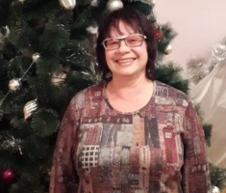
*Вокальный коллектив "Музыкальная шкатулка".

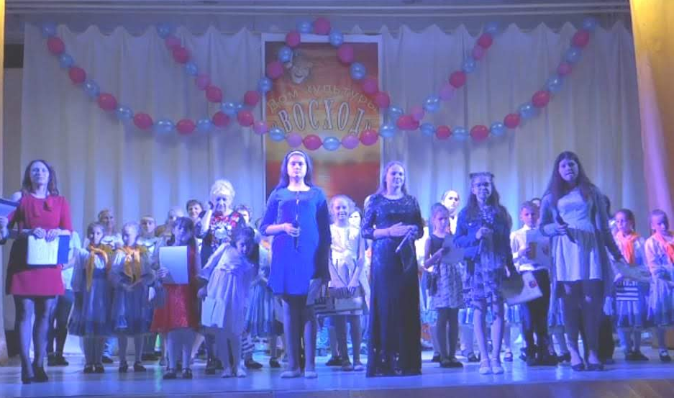
Руководитель - Светлана Георгиевна Агаренко, средне-профессиональное образование. Стаж работы в учреждении 16 лет. Отмечена почетной грамотой Департамента культуры Приморского края, почетной грамотой главы ГО ЗАТО г. Фокино, почетной грамотой отдела культуры администрации ГО ЗАТО г. Фокино.

Коллектив состоит из 27 человек в возрасте от 5 до 16 лет.

Основная цель деятельности коллектива - удовлетворение потребностей и интересов детей, молодёжи, жителей посёлка в области вокала, содействие их нравственному и эстетическому воспитанию, раскрытие их творческих потенциалов и организация свободного времени.

Коллектив на протяжении всего отчетного периода решал задачи: совершенствование исполнительского мастерства ансамбля и солистов, повышение профессионального уровня, пополнение репертуара детскими и молодёжными песнями.

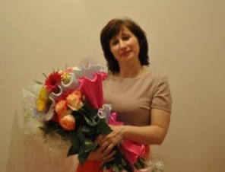
*«Образцовый» хореографический ансамбль "Глория".

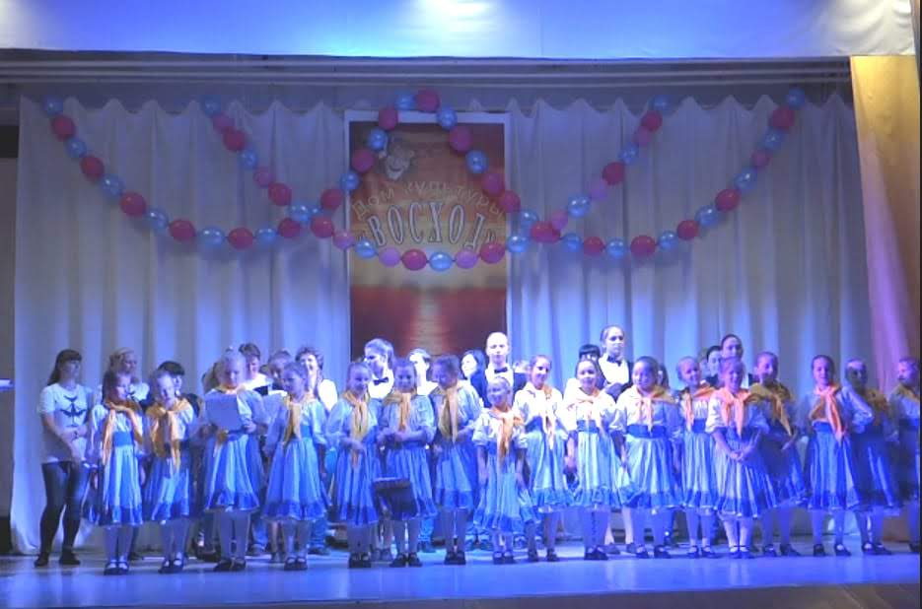
Елена Викторовна Крячек – руководитель «Образцового» хореографического ансамбля "Глория", средне-профессиональное образование. Стаж работы в учреждении 1 год, общий стаж в области культуры 26 лет. Отмечена почетной грамотой Департамента культуры Приморского края, почетной грамотой Законодательного собрания Приморского края, почетной грамотой главы ГО ЗАТО город Фокино, отдела культуры ГО ЗАТО город Фокино.

Коллектив насчитывает 24 человека в возрасте от 6 до 10 лет.

Целью деятельности ансамбля является удовлетворение интересов подрастающего поколения в области хореографии, раскрытии детского творческого потенциала, организации их свободного времени.

Задачи, стоящие перед руководителем хореографического ансамбля, успешно решались в текущем году: усовершенствование детского исполнительского мастерства, пополнение репертуара новыми интересными номерами (танцами), привлечение к хореографической деятельности как можно большего числа детей.

*Кружок декоративно-прикладного творчества "Мельпомена".

Руководитель - Наталья Пантелеевна Каримова, средне-профессиональное образование. Стаж работы в учреждении 1 год, общий стаж в области культуры 10 лет. Отмечена почетной грамотой Департамента Приморского края, почетной грамотой главы ГО ЗАТО г. Фокино.

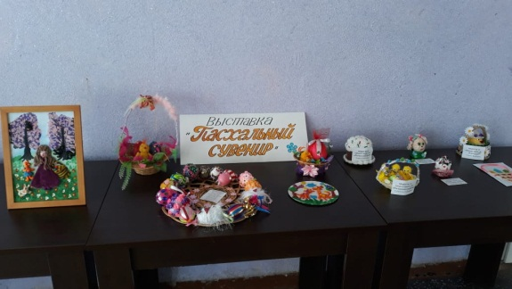
В состав кружка входит 15 человек в возрасте от 9 до 15 лет.

Работа этого коллектива весь отчетный период заключалась в реализации главной цели: в удовлетворении интересов подрастающего поколения и молодёжи в области декоративно-прикладного творчества, раскрытии их творческого потенциала и организации свободного времени.

Коллектив кружка успешно решал задачи

- усовершенствование декоративно-прикладного мастерства

- привлечение к декоративно-прикладному искусству детей школьного возраста и молодёжи п. Дунай.

*Театральный кружок «Альвы».

Руководитель - Горностаева Варвара Валерьевна, среднее специальное образование. Стаж работы в учреждении – 4 года.

В состав кружка входило 12 человек в возрасте от 6 до 16 лет.

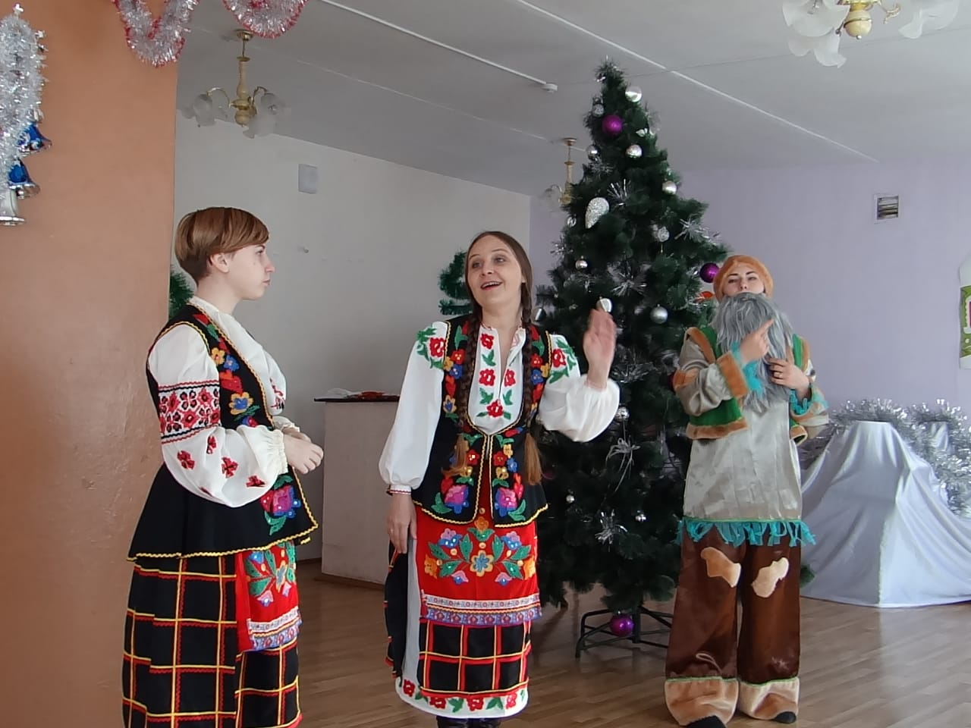
Работа этого коллектива весь отчетный период заключалась в реализации главной цели: в удовлетворении интересов подрастающего поколения и молодёжи в области театрального творчества, раскрытии их творческого потенциала и организации свободного времени.

Коллектив кружка успешно решал задачи:

усовершенствование театрального мастерства и игры на сцене;

пополнение репертуара новыми интересными постановками (сценки, стихи, монологи);

привлечение к театральному искусству детей школьного возраста и молодёжи п.Дунай.

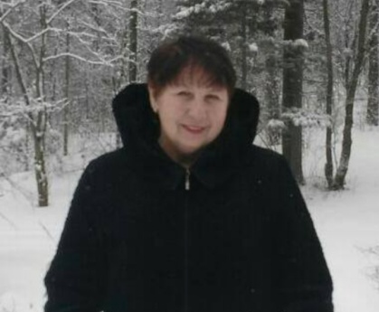
*Оздоровительный кружок "Группа здоровья".

Руководитель - Ольга Борисовна Кузьмина. Образование средне-профессиональное. Стаж работы в учреждении 3 года. Отмечена почетной грамотой главы ГО ЗАТО г. Фокино.

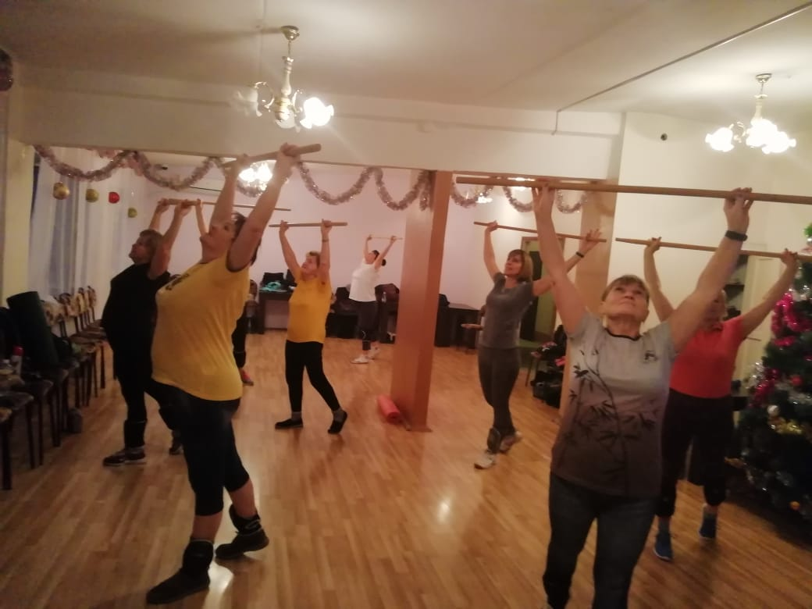
15 человек в возрасте от 17 до 60 лет в течение года успешно реализовывали основные цели и задачи работы кружка:
- пропаганда здорового образа жизни;
- удовлетворение потребностей в оздоровительных программах;
- организация свободного времени;
- внедрение здорового и активного образа жизни среди людей среднего и старшего поколения;
- широкое использование новых профилактических программ.
В 2019 г. в МБУ ДК «Восход» действовало 10 клубов по интересам: Основными направлениями работы клубов оставались организация досуга детей, молодежи и взрослого населения, пропаганда здорового образа жизни, организация работы с детьми и подростками через клубные формирования, выявление талантливых и одарённых детей
 | Название клуба | Кол-во участников | Возраст | Цель деятельности
1 | «Лучик» | 24 | 7 - 10 | Патриотическое, нравственное, эстетическое воспитание, организация досуга
2 | «Подросток» | 22 | 11 – 14 | Патриотическое, нравственное, эстетическое воспитание, организация досуга
3 | «Старшеклассник» | 20 | 15 – 17 | Патриотическое, нравственное, эстетическое воспитание, организация досуга
4 | «Литературная гостиная» | 22 | 15 - 17 | Знакомство с творчеством литературных мастеров
5 | «У самовара» | 22 | Разно-возр. | Тематические мероприятия для кружковцев
6 | «Светофор» | 22 | 7 – 10 | Знакомство с ПДД
7 | «Юный турист» | 13 | 10 – 14 | Патриотическое воспитание, формирование любви к родному краю
8 | «Встреча» | 20 | 18 – 55 | Нравственное, эстетическое воспитание, организация досуга
9 | «Завалинка» | 20 | Пожи-лой | Организация досуга
10 | «Солнышко» | 20 | Дошко-льн. | Организация досуговых тематических мероприятий
За отчётный период методистом, культорганизатором и руководителями кружков были проведены конкурсные и развлекательные программы, познавательные викторины, музыкальные, интеллектуальные, спортивные игры, тематические вечера отдыха и другие мероприятия для детей, молодежи и взрослого населения.

*Конкурсы и фестивали.

С 1995 г. в МБУ ДК «Восход» проводится городской фестиваль детского творчества «Лучик». Фестиваль пользуется популярностью у детей и родителей городского округа. В сравнении с 2018 г. (60 участников) число конкурсантов увеличилось почти вдвое. В фестивале приняли участие 120 детей городского округа ЗАТО Фокино.
Гала-концерт фестиваля детского творчества «Лучик» проходил под девизом «Страна детства» совершенно неслучайно.
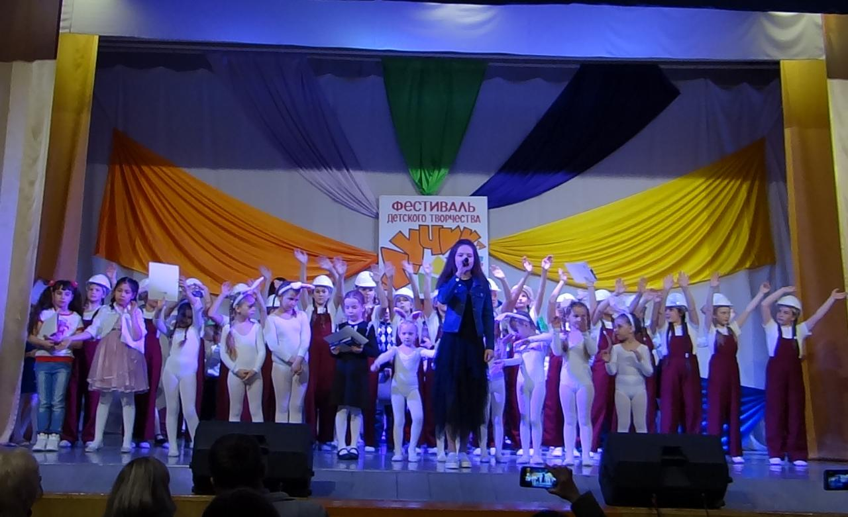
В концерте были представлены показательные выступления победителей фестиваля детского творчества «Лучик - 2019» из различных организаций поселка.
Танцоры, певцы, театралы показали свои яркие зрелищные номера и были по праву награждены дипломами и кубками.
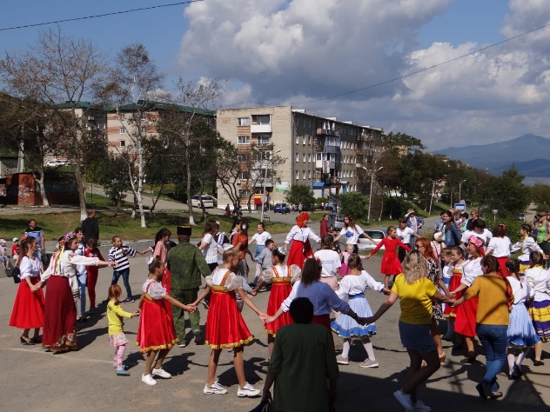
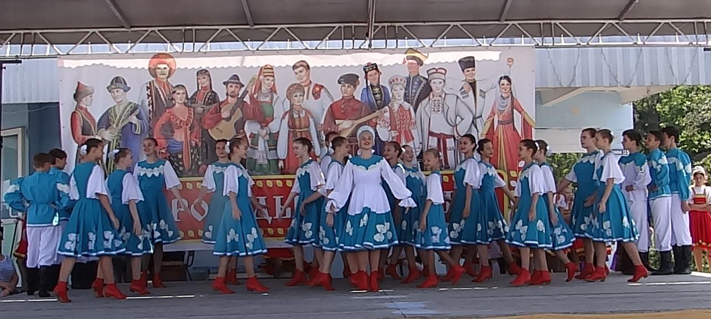
Фестиваль национальных культур «Хороводы дружбы» - самое яркое, зрелищное мероприятие, впервые состоявшееся в в Дунай. В нем принимали участие творческие коллективы поселка и города Фокино, представили свои уникальные работы на выставке «Рукотворные чудеса» мастера прикладного творчества городского округа. На празднике присутствовало практически все население поселка. А в веселых русских хороводах приняли участие все от мала до велика. Национальные игры, забавы, песни, танцы, кухня, мастер-классы – все закружилось в дружном хороводе.
Фестиваль объединил людей разных национальностей и народностей. Все участники фестиваля были награждены дипломами и подарками.

*Финансово-хозяйственная деятельность.

В 2019 г. бюджетные ассигнования учредителя составили 7988 тыс.руб., что выше, чем в предыдущие годы

Финансовые средства от основных видов уставной предпринимательской деятельности, приносящей доход, в 2019 г. составили 244,2 тыс.руб.

Всего учреждением в 2019 г. израсходовано 8235,5 тыс.руб.
Из них сумма, затраченная на проведение текущего и капитального ремонта составила 1099,1 тыс.руб. (в 2018 г. – 1,319 млн. руб.).

Проведение капитального и текущего ремонта (в сравнении) тыс.руб.

На приобретение оборудования в 2019 г. затрачено 345,8 тыс руб.
Увеличение стоимости основных средств (тыс.руб.)

Сумма затрат на социально-значимые мероприятия составила 1902,4 тыс.руб.
Расходы на оплату труда работников МБУ ДК «Восход» в 2019г. составили 3015,4 тыс.руб.

*Информация о кадровом составе работников.

В 2019 г. в учреждении работала 12 человек.
 | 2017 г. | 2018 г. | 2019 г.
Количество ставок работников всего | 21 | 12 | 12
Количество ставок специалистов по основной деятельности | 9,75 | 7,25 | 10
Данные по образованию из кол-ва специалистов основного персонала: высшее – 3 человека; средне-профессональное – 2 человека.

Информация о награждениях работников
 | Краевые награды |  |  |  | Награды министерства культуры
 | Ведомст-венные награды | Благодар-ности  Губернатора | Почетная грамота Губернатора | Награды  ЗАКС Приморского  края | Благодар-ности | Почетные грамоты | Почетные знаки
2017 г. | - | - | - | - | - | - | -
2018 г. | - | - | - | - | 1 | - | 1
2019 г. | - | - | - | - | - | - | -

В 2019 г. за высокий профессионализм и мастерство в сфере культуры ко Дню работника культуры 2 человека были отмечены грамотой главы ГО ЗАТО г. Фокино.
Руководство учреждения поддерживает стремление своих специалистов к самообразованию и повышению профессионализма. Дважды в течение года в Приморский краевой колледж культуры для прохождения промежуточной аттестации был направлен культорганизатор.
МБУ ДК «Восход» в 2019 году выполнило свои задачи, направленные на культурно-просветительную работу с населением.

V. Муниципальное бюджетное учреждение
Дом культуры «Путятин» п. Путятин.

Юридический адрес: 692891 Приморский край, город Фокино, поселок Путятин, улица Центральная 30.
Тел. 89241362536; 89242422712
еmail: 19pshon88@mail.ru
Директор учреждения – Карсалова Татьяна Ивановна
МБУ ДК «Путятин был построен в 1960 г. В 2003 г. ему было присвоено звание Дома культуры.
Деятельность МБУ ДК «Путятин» осуществляется в соответствии с муниципальным заданием и направлена на выполнение муниципальной услуги - «Организация и проведение культурно массовых мероприятий», непрерывное повышение качества её предоставления и выполнение работы - «Организация деятельности клубных формирований самодеятельного народного творчества».

Основные цели деятельности МБУ ДК "Путятин":
- организация свободного времени населения посёлка;
- развитие самодеятельного народного творчества;
- восстановление и сохранение культурно-исторического наследия, традиций, обрядов и обычаев, развитие культурных ценностей.
МБУ ДК «Путятин» работает в соответствии с программой «Сохранение и развитие культуры и искусства городского округа ЗАТО Фокино на 2018 -2021 гг.»

*Организация культурно-массовой деятельности. Главные мероприятия года.

Культурно-массовая деятельность МБУ ДК «Путятин» в 2019 г. осуществлялась в соответствии с муниципальным заданием (79 культурно-массовых и иных зрелищных мероприятий, охват зрителей 5372 человека) и была направлена на повышение качества предоставления услуги.
Основными целями и задачами, стоящими перед коллективом Дома культуры «Путятин» в 2019 году, являлись:
- создание условий для социально-значимого досуга населения
поселка, зрелищных культурно-массовых форм;
- восстановление и распространение среди населения традиций
многовековой истории и культуры страны;
- организация и проведение мероприятий, посвященных Году
волонтера, героико-патриотических мероприятий и мероприятий, способствующих эстетическому воспитанию;
- воспитание у подрастающего поколения интереса к историческим
событиям нашей страны, уважения исторических традиций и гордости за подвиги нашего народа в Великой Отечественной войне;
- совершенствование работы клубных формирований.
В своей деятельности учреждение руководствовалось основными направлениями, изложенными в подпрограмме «Организация и проведение городских праздников и культурно-массовых мероприятий городского округа ЗАТО город Фокино на 2018-2021-ые годы»:
- нравственно-эстетическое воспитание;
- формирование толерантного сознания и поведения населения;
- профилактика экстремизма;
- героико–патриотическое воспитание;
- ознаменование памятных дат и событий;
- массовые городские мероприятия (митинги, шествия, акции).
Работниками МБУ ДК «Путятин» в течение отчетного периода проведено всего 171 культурно-массовое мероприятие: платные - 92, бесплатные - 79.
Показатели бесплатных услуги Показатели платных услуг

В 2019 г. учреждение увеличило количество платных культурно-массовых мероприятий и их участников.

Сравнительный анализ мероприятий (платные и бесплатные)
услуги | Количество
 | мероприятий |  |  |  | посетителей
 | 2016 | 2017 | 2018 | 2019 | 2016 | 2017 | 2018 | 2019
платные | 111 | 144 | 72 | 91 | 1928 | 1883 | 1030 | 1319
бесплатные | 148 | 103 | 79 | 79 | 10030 | 7004 | 5372 | 5372
всего | 259 | 247 | 151 | 170 | 11958 | 8887 | 6402 | 7274

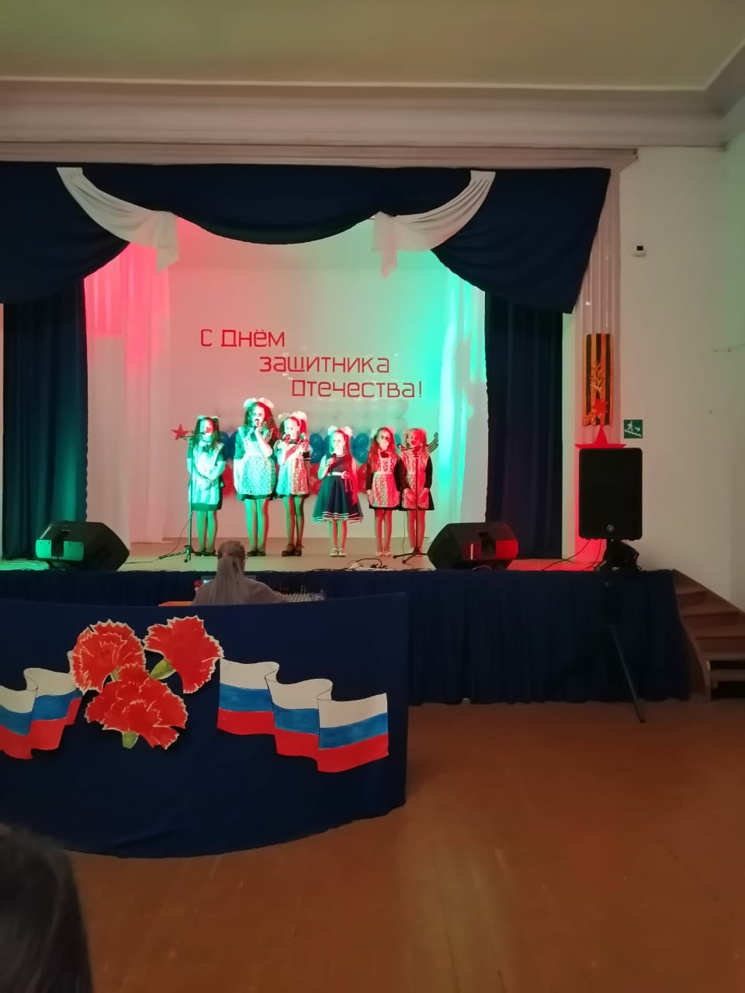
В 2019 году учреждением проведено 13 общепоселковых, театрализованных, социально значимых мероприятий.
23 февраля состоялся праздничный концерт ко Дню Защитника Отечества – «Служить России суждено». На мероприятие были приглашены военнослужащие, проживающие в поселке Путятин. Мероприятие прошло в торжественной обстановке, каждый гость остался доволен концертом. Дети порадовали гостей своими сувенирами.
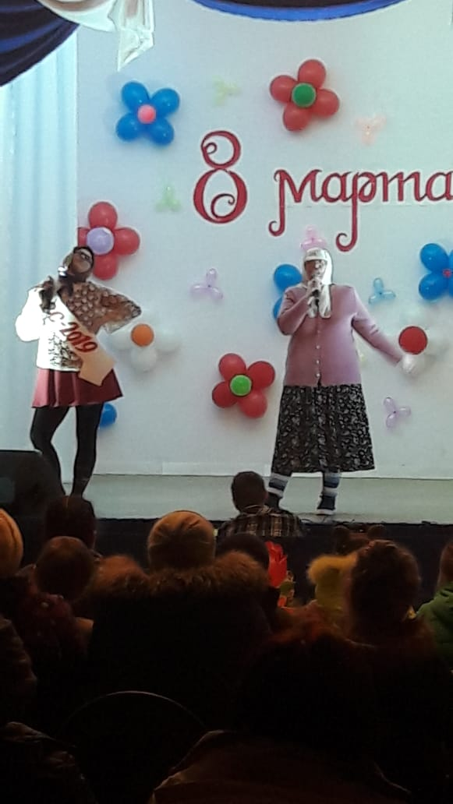
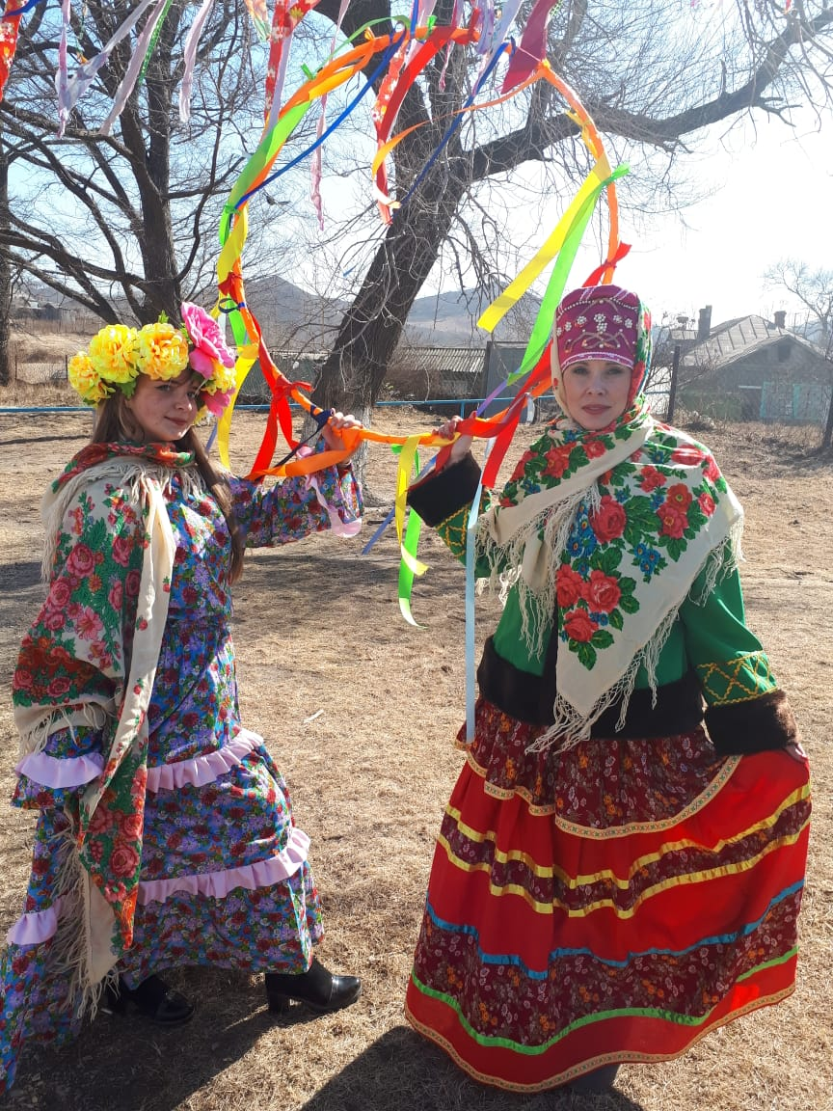
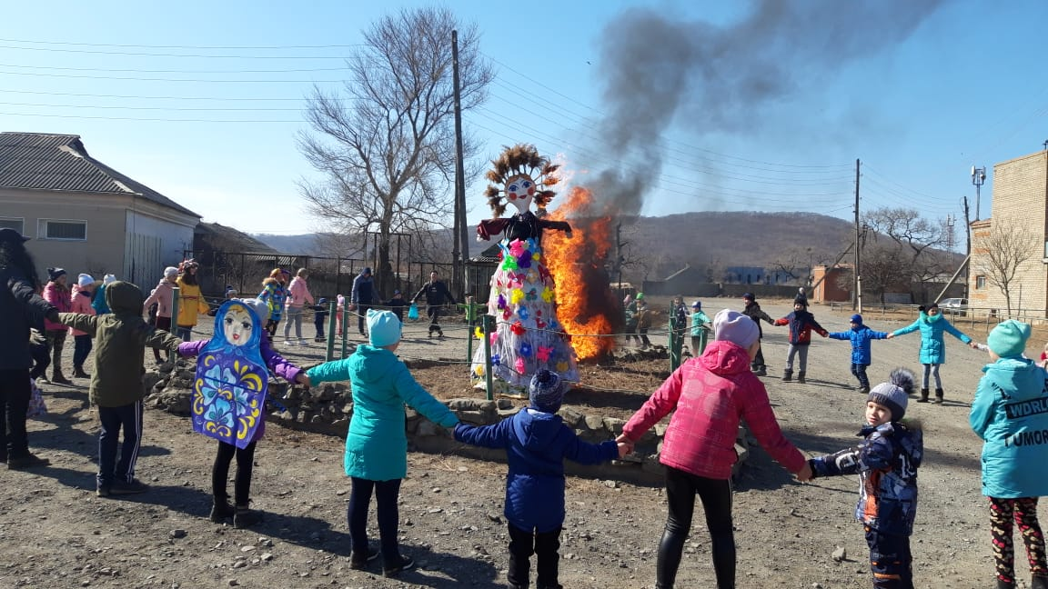
МБУ ДК «Путятин» уделяет большое внимание сохранению традиций, обычаев и обрядов. В феврале задорно и весело проходило массовое гуляние «Встретили и проводили». Масляничные гуляния всегда проходят активно, многолюдно, весело. Желающих участвовать в конкурсной программе было много, и взрослые, и дети. Вокруг масленицы водили хороводы, пели песни. Все гости праздника отведали горячего чая, блинов с разными начинками, баранок и конфет.
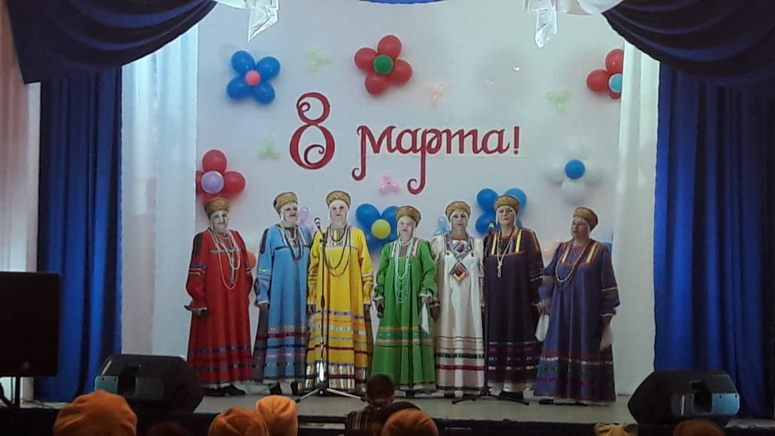
В марте состоялся традиционный концерт, посвященный женскому дню «Ты женщина, а значит ты - вселенная». Концерт был организован с участием Дома культуры «Восход» п. Дунай и прошёл с большим количеством посетителей и хорошим настроением. Артисты ДК «Восход» представили театрализованную постановку, ансамбль «Калина красная» украсили мероприятие своим творчеством.
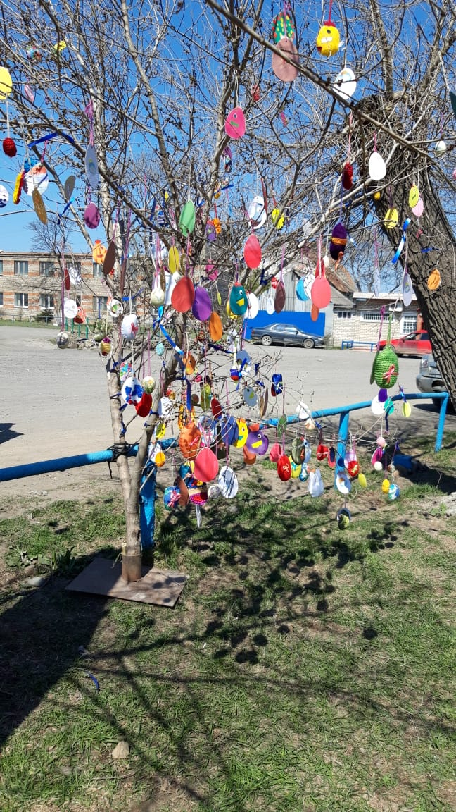
Одна из важных задач работников Дома культуры - воспитание у жителей поселка любви к своей малой Родине
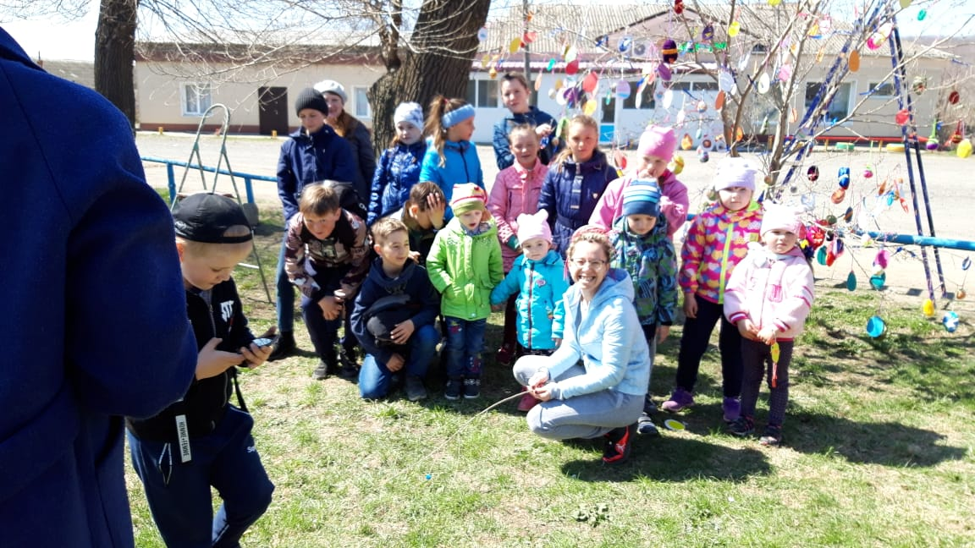
В апреле на территории МБУ ДК «Путятин» проводилась акция «Пасхальное дерево». Эта акция каждый год привлекает к себе население поселка. Ведущая познакомила присутствующих с пасхальными традициями. Взрослые и дети представили работы, сделанные своими руками дома. Все дружно, наряжали дерево. Принимали участие в народных играх.

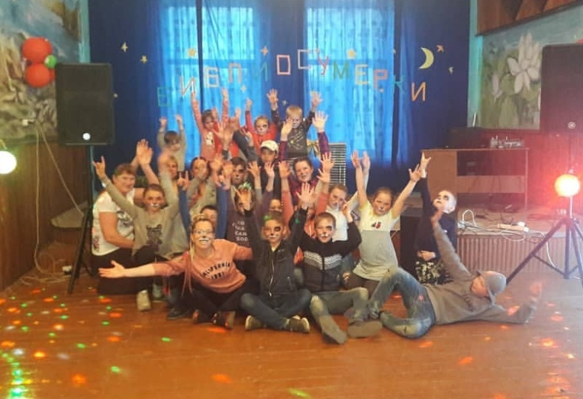
Детское население поселка приняло активное участие в «Библиосумерках», которое состоялось 21 апреля в МБУ ДК «Путятин. Мероприятие было организовано совместно с библиотекой. Интересная театрализованная игровая программа, веселые конкурсы, познавательные истории объединили в этот день большое количество детей и подростков.
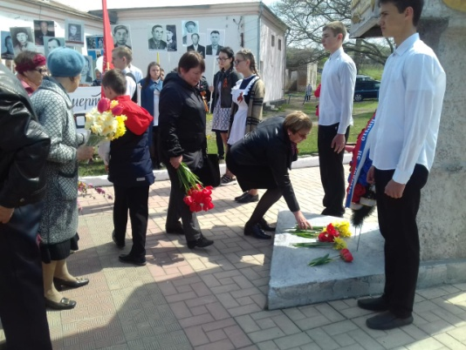
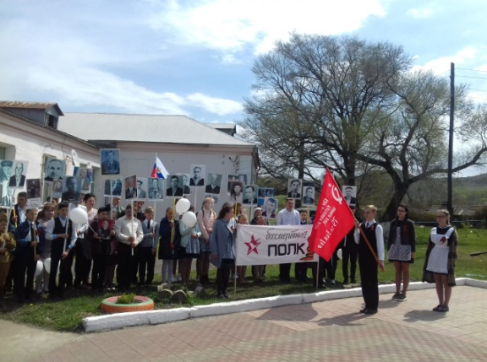
9 Мая, в День Победы, у мемориала Славы состоялось торжественное мероприятие «Есть память, которой не будет забвенья и слава, которой не будет конца!». Жители поселка участвовали в шествии бессмертного полка, объединившего большое количество населения. По традиции в этот день для зрителей был подготовлен торжественный праздничный концерт «Гордость, достояние Отчизны», а желающие могли отведать солдатской каши.
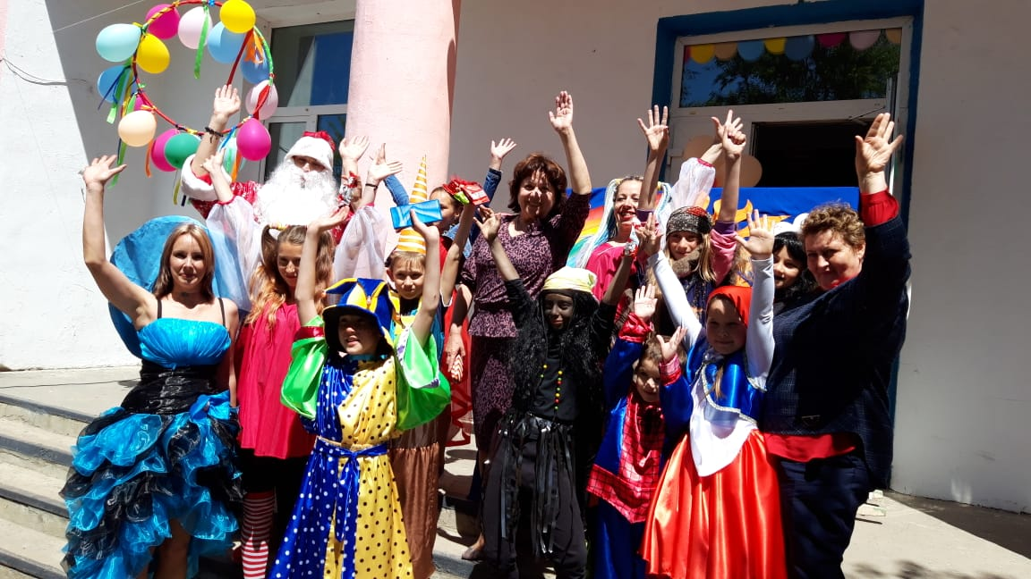
1 июня, в День защиты детей, коллектив МБУ ДК «Путятин» подарил детям театрализованный праздник «Цветы жизни». Конкурсно-развлекательная программа праздника порадовала детей и гостей поселка
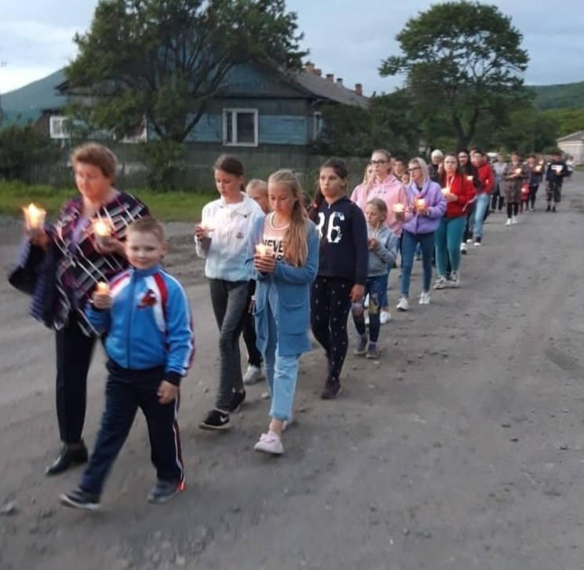
Торжественное мероприятие «Не забудем!», приуроченное ко Дню Памяти и Скорби, прошло 22 июня на территории МБУ ДК «Путятин». Акция «Зажги свечу памяти» собрала жителей поселка на территории Дома культуры «Путятин», где они отдали дань памяти погибшим в Великой Отечественной войне.
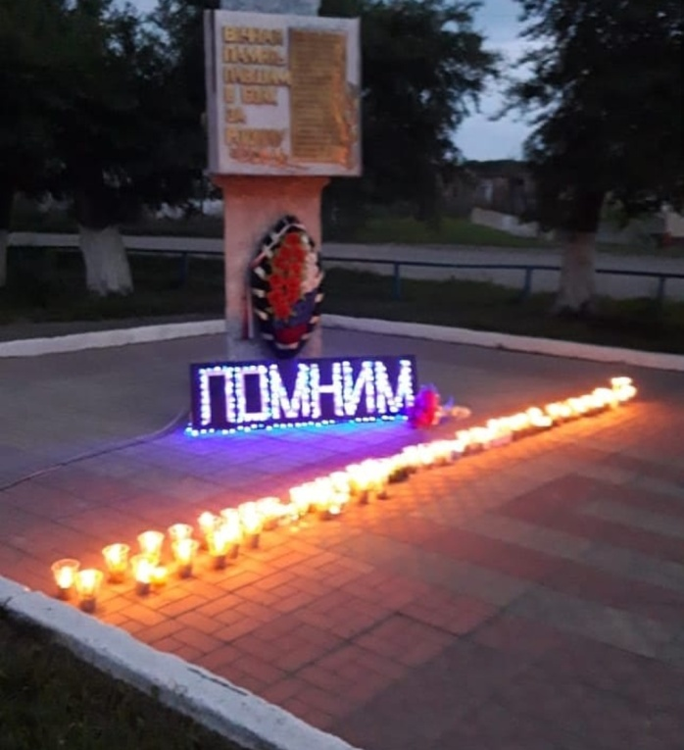
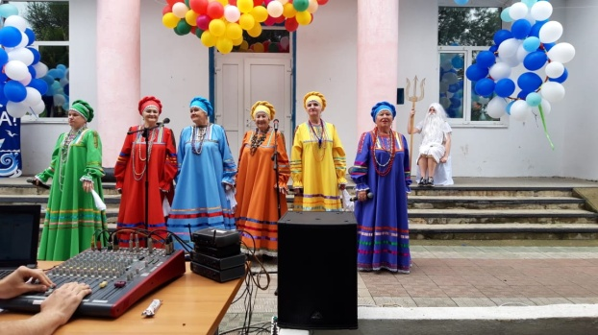
В июле на территории Дома Культуры состоялось театрализованное представление, посвященное дню рыбака «Нептун опять удивляет». На данное мероприятие были приглашены артисты Дома культуры «Восход».
Театрализованная постановка, концертная программа, угощение ухой и жареной рыбой порадовали жителей поселка.
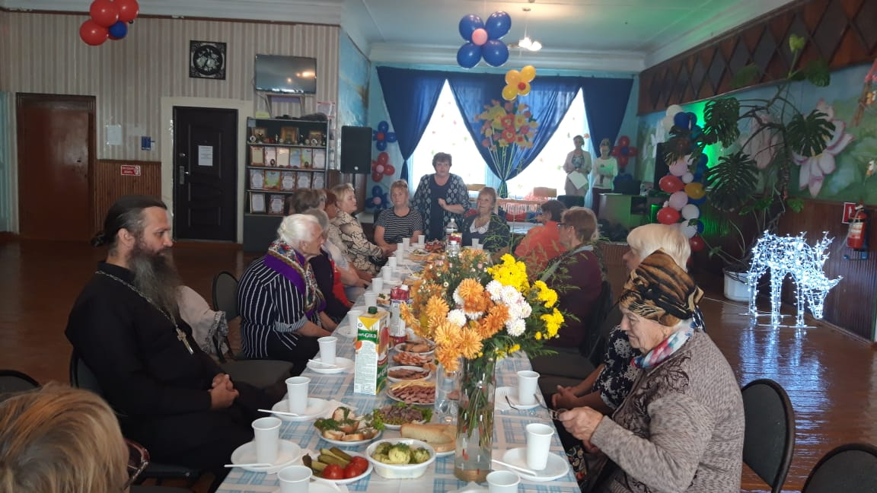
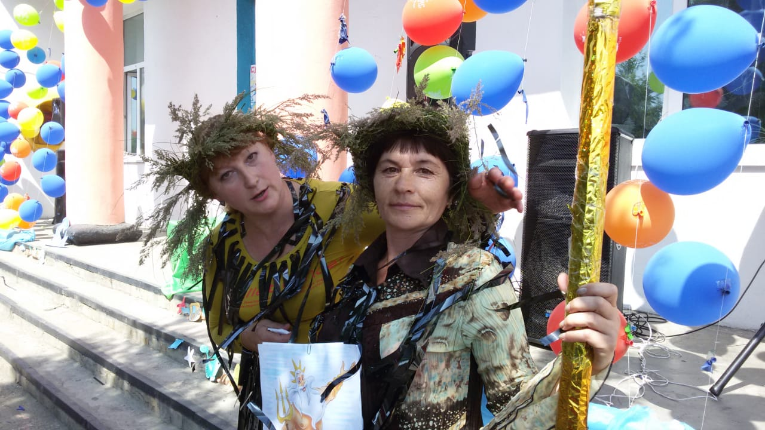
Театрализованный праздник-квест «Путь к знаниям» прошел в МБУ ДК «Путятин» 1сентября. Увлекательная игровая программа собрала большое количество детей и подростков. Сладкие призы получили все присутствующие на мероприятии.
1 октября в Доме культуры проводилось традиционное мероприятие, посвященное празднику День Пожилого человека «Года не беда». Звучали песни 60-х годов. Пожилые люди дружно танцевали, пели караоке, участвовали в конкурсах. Праздник прошел очень весело и позитивно.
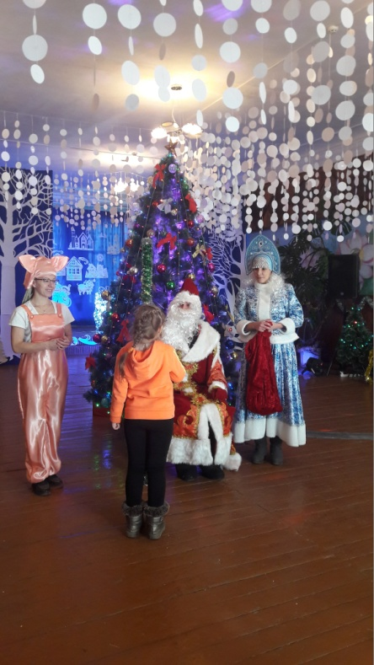
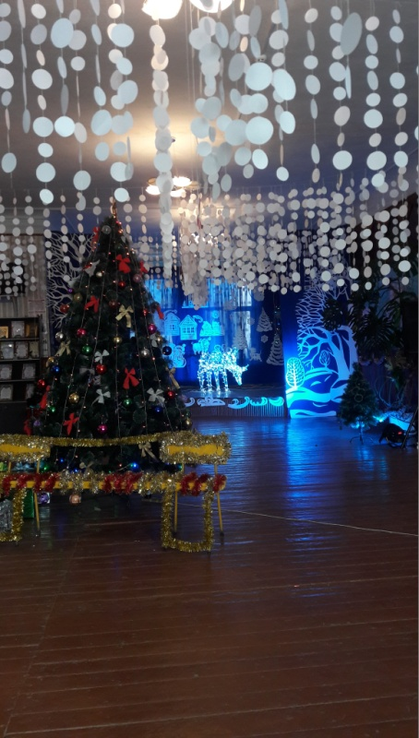
В дни новогодних каникул МБУ ДК «Путятин» каждый год собирает в своих стенах большое количество детворы, где проходят праздничные тематические мероприятия. В этом году ярко и весело прошла игровая новогодняя программа «Лучший новый год».

Среднегодовая посещаемость мероприятий составила 42 человека.
*Организация деятельности клубных формирований и формирований самодеятельного народного творчества.

В течение 2019 г. в учреждении работало 4 клубных формирования с охватом 36 человек, что выше показателя прошлых лет.
 | количество  клубных формирований | Численность участников клубных формирований | Имеют звание
 |  |  | заслуженный | образцовый | народный
2016 г. | 4 | 35 | - | - | -
2017 г. | 4 | 35 | - | - | -
2018 г. | 4 | 35 | - | - | -
2019г. | 4 | 36 | - | - | -

В МБУ ДК «Путятин» действовали творческие коллективы и кружки.
Наименование кружка | Кол-во групп | Кол-во человек | Руководители
Вокальный кружок | 1 | 11 | Бакланова А.В.
Театральный кружок | 1 | 15 | Бакланова А.В.
Кружок изобразительного искусства | 1 | 5 | Бабатенко И.Б.
Кружок декоративно-прикладного творчества «Умелые руки» | 1 | 5 | Бабатенко И.Б

- Кружок изобразительного искусства:
Руководитель Бабатенко Ирина Борисовна. Образование средне-специальное. Стаж работы в учреждении 15 лет. Состав кружка – 5 человек от 5 до 15 лет.
- Кружок декоративно-прикладного творчества «Умелые руки»:
Руководитель Бабатенко Ирина Борисовна. Состав кружка - 5 человек от 5 до 15 лет.
Руководитель кружков путем приобщения подрастающего поколения к творчеству решает задачи их эстетического, духовного и нравственного воспитания. Выявляет одаренных и талантливых детей, способствуя их дальнейшему творческому развитию.
- Вокальный кружок:
Руководитель Бакланова Анна Васильевна. Образование среднее специальное. Стаж работы в учреждении 8 лет. Неоднократно награждалась почетной грамотой главы городского округа.
Численность кружка – 11 человек. Возраст от 3 до 20 лет.
- Театральный кружок:
Руководитель Бакланова Анна Васильевна. Численность кружка - 15 человек Возраст от 3 до 20 лет.
Руководитель кружка развивает творческие способностей подрастающего поколения и молодежи поселка, решая задачи эстетического, нравственного и патриотического направления.
На протяжении отчетного периода творческие самодеятельные коллективы МБУ ДК «Путятин» принимали участие в конкурсах и фестивалях различного уровня. В отчетном году ребята более активно участвовали в выездных конкурсах и фестивалях и завоевали 8 званий лауреатов и 4 дипломанта.

* Финансово-хозяйственная деятельность.
В 2019 г. бюджетные ассигнования учредителя на выполнение муниципального задания составили 2924,7 млн. руб., что меньше предыдущих лет.

В течение отчетного периода учреждением было оказано платных услуг на сумму 64800 руб., что ниже показателей предыдущих лет.

В 2019 г. в МБУ ДК «Путятин» ремонтно-строительных работ не производилось, оборудование не приобреталось.
финан-  сирование | Ремонтно-строительные работы  (тыс.руб) |  |  |  | Увеличение стоимости основных средств  (тыс.руб)
 | 2016 | 2017 | 2018 | 2019 | 2016 | 2017 | 2018 | 2019
бюджет | - | - | - | - | - | - | 1348650,00 | -
внебюджет | - | - | - | - | - | - | - | -

Расходы на оплату труда работников учреждения составили в 2019г. 1350 тыс.руб.

*Информация о кадровом составе работников

За отчетный период изменений в кадровом составе работников МБУ ДК «Путятин» не произошло.

 | 2016 г. | 2017 г. | 2018 г. | 2019г.
Количество ставок работников всего | 17 | 17 | 5 | 5
Количество ставок специалистов по основной деятельности | 13,8 | 13,8 | 4,0 | 4,0

Данные по образованию из кол-ва специалистов основного персонала:
- высшее – 2 человек;
- средне-профессональное – 2 человека
Годовые задачи, поставленные перед МБУ ДК «Путятин» учреждение выполнило полностью.
VI. Муниципальное бюджетное учреждение дополнительного образования «Детская школа искусств» городского округа ЗАТО Фокино.

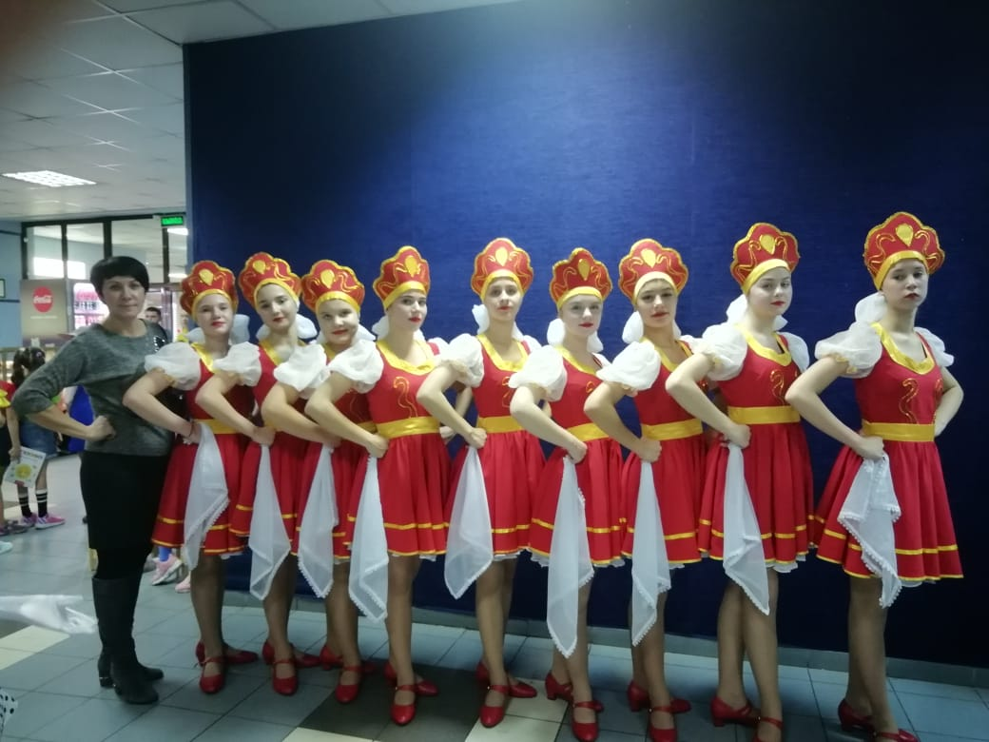
Юридический адрес: 692880 Приморский край,
г. Фокино, ул. Комсомольская-12,
тел. (факс): (42339) 24-8-88,
E-mail: fokino2009@yandex.ru
Директор - Буданцева Галина Николаевна
Муниципальное бюджетное учреждение дополнительного образования «Детская школа искусств» городского округа ЗАТО Фокино было открыта 12 октября 2005 года.
Основными целями деятельности МБУ ДО ДШИ г. Фокино являются:
- развитие мотивации личности к познанию и творчеству в интересах общества и государства;
- выявление одарённых детей в раннем детском возрасте, создание условий для их художественного образования и эстетического воспитания, приобретение ими знаний, умений и навыков в области выбранного вида искусств, опыта творческой деятельности и осуществление их подготовки к поступлению в образовательные учреждения, реализующие профессиональные образовательные программы в области искусств.
Школа осуществляет свою деятельность в целях исполнения муниципального задания по предоставлению муниципальных услуг (выполнения работ) в сфере культуры, сформированного и утверждённого Учредителем в соответствии с основными видами деятельности Школы.
Предметом деятельности Школы является реализация дополнительных предпрофессиональных общеобразовательных программ и дополнительных общеразвивающих программ в области искусств. К минимуму содержания, структуре, условиям и срокам реализации предпрофессиональных программ установлены Федеральные государственные требования (ФГТ).
Основным направлением выполнения муниципальной услуги является предоставление дополнительного образования:
- реализация дополнительных общеобразовательных предпрофессиональных программ в области искусств (ДПОП);
- реализация дополнительных общеразвивающих программ в области искусств (ОРП).
МБУ ДО ДШИ г.Фокино осуществляет виды деятельности по направлениям: музыкальное, художественное, хореографическое.
Отделения, действующие в школе 2019 г.
№  п\п | Отделение ДШИ, специальности | Программы
 |  | ДПОП | ОРП | Кол-во уч-ся
1 | Музыкальное | 107 | 59 | 166
2. | Художественное | 110 | - | 110
3. | Хореографическое | 30 | 10 | 40
 | Всего | 247 | 69 | 316

Направления деятельности:
Отделение/Класс | 2016-2017 | 2017-2018 | 2018 - 2019
Музыкальное/ДПОП «Фортепиано» | 42 чел. | 41 чел. | 55 чел.
Музыкальное/ДПОП «Народные инструменты» Гитара | 9 чел. | 10 чел. | 13 чел.
Музыкальное/ДПОП «Народные инструменты» баян, аккордеон | 7 чел. | 11 чел. | 11 чел.
Музыкальное/ДПОП «Духовые и ударные инструменты» | 9 чел. | 17 чел. | 24 чел.
Музыкальное/ДПОП «Струнные инструменты» скрипка | 5 чел. | 5 чел. | 4 чел.
Художественное ДПОП «Живопись» | 84 чел. | 101 чел. | 110 чел.
Хореографическое ДПОП «Хореографическое творчество» | 16 чел. | 22 чел. | 30 чел.
Музыкальное/ОРП Вокал | 32 чел. | 35 чел. | 31 чел.
Музыкальное ОРП «Музыкальное исполнительство» | 53 чел. | 45 чел. | 28 чел.
Хореографическое ОРП |  |  | 10чел.

*Информация о составе обучающихся в МБО ДО ДШИ г.Фокино.

Общее количество обучающихся в МБУ ДО ДШИ г.Фокино на 01.09.2019 г. составило 316 учащихся.

Сравнительная информация о составе учащихся

Информация по обучающимся
Количество обучающихся  1 сентября / 1 января |  |  | Процент охвата учащихся города |  |  | Принято в 1-й класс
2017 г. | 2018 г. | 2019 | 2017 г. | 2018 г. | 2019г. | 2017 г. | 2018 г. | 2019г.
329/311 | 307/299 | 329/317 | 12,5% | 12,5% | 12,75% | 58 | 58 | 80

В 2019 г. был открыт приём в первый класс по программе ОРП на специальности сольное пение и синтезатор.
На базе МБУ ДО «Детская школа искусств» городского округа ЗАТО г.Фокино работают студии на основе самоокупаемости:
Наименование студии | Кол-во обучающихся |  |  | Заработанные денежные средства
 | 2017 г. | 2018 г. | 2019г. | 2017 г. |  | 2018 г. |  | 2019г.
 |  |  |  | всего | доход | всего | доход | всего | доход
«Рисунок» | 28 | 31 | 25 | 322300 | 133466 | 372400 | 154211 | 360000 | 126000
«Керамель» | 5 | 7 | 5 | 42900 | 17783 | 54925 | 22745 | 58500 | 20475
«Художественно-творческая подготовка» | 12 | 17 | 12 | 250480 | 103729 | 235560 | 97546 | 267840 | 93744
Подготовительная группа (для поступающих в ДШИ | 8 | 8 | 6 | 16264 | 6735 | 15048 | 6232 | 10278 | 3595
музыкальное исполнительство (индивид.занятия) | 2 | 8 | 13 | 4728 | 1957 | 53190 | 22019 | 69147 | 24201
«Камертон»-(обучение игре на гитаре) | - | 11 | 12 | - | - | 61600 | 25508 | 237600 | 83160
ИТОГО | 55 | 98 | 73 | 636672 | 263670 | 7921723 | 328261 | 1003365 | 351178

Студии посещают 62 учащихся.

*Информация о достижениях обучающихся в МБУ ДО ДШИ г.Фокино в конкурсах и фестивалях.

Учащиеся школы искусств в течение года успешно выступили на 35 конкурсах и фестивалях разного уровня, получив 96 наград.

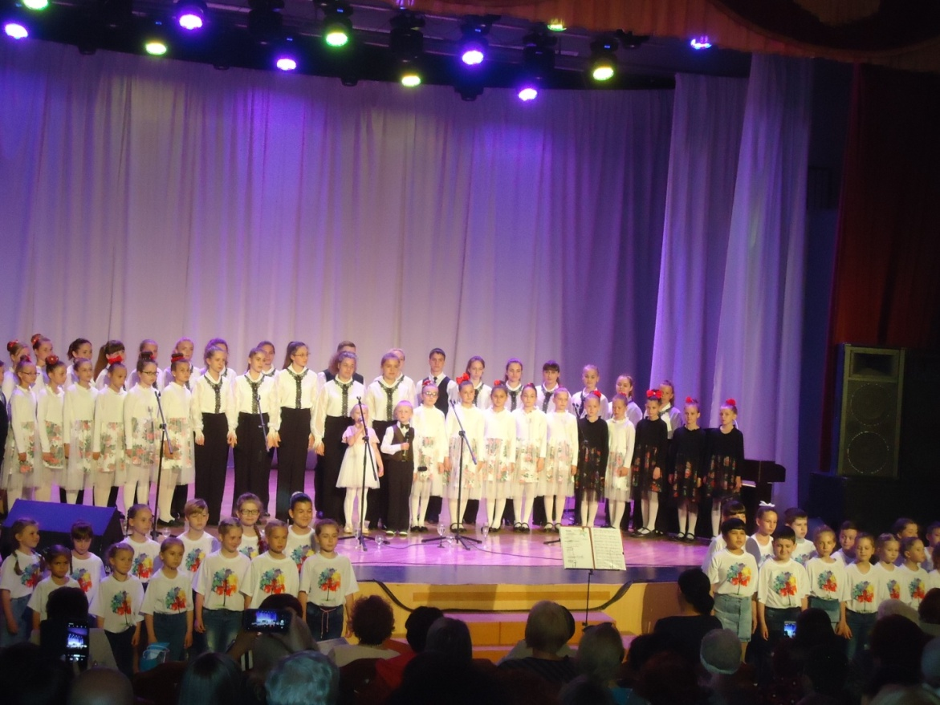
Хор «Проект», руководитель Смирнова Е.В, по программе «Одарённые дети» Управления образования г.Фокино принял участие в Международном конкурсе-фестивале «Богатство России» г.Москва и получил Гран-При, и в Международном конкурсе-фестивале «Мы - будущее Великой России» в г. Москва, где стал Лауреатом 2-ой степени.
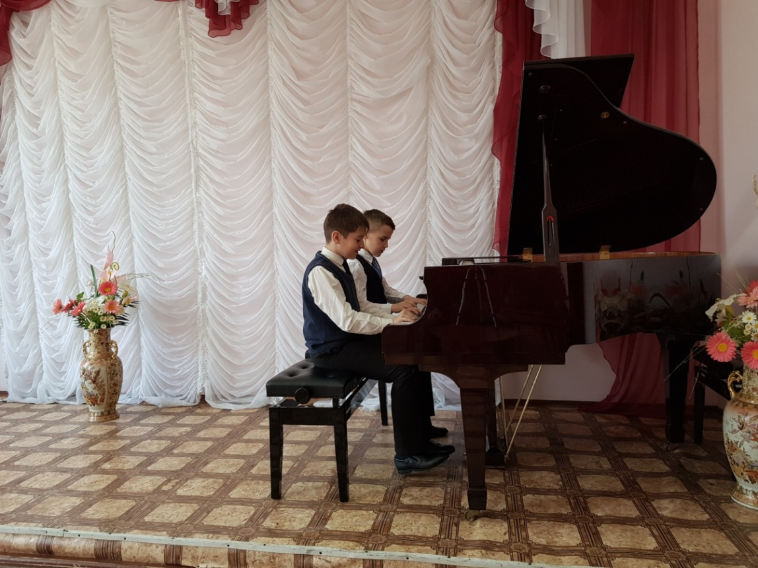
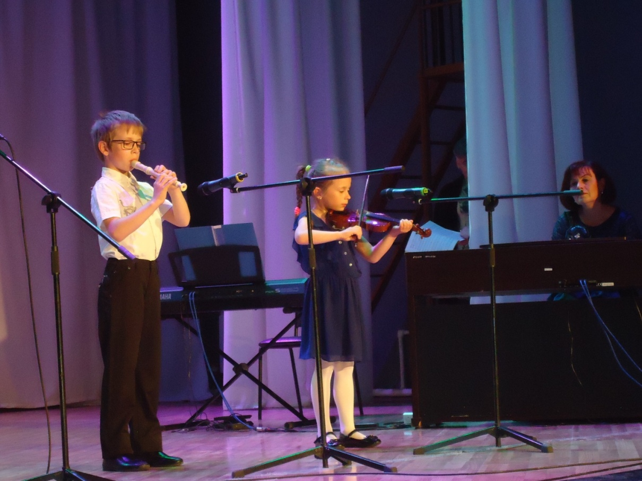
Лауреаты конкурса фортепианных дуэтов Минасян Артем, Дзюбан Даниил
Дуэт Сучков Иван, Сучкова Дарья
Лауреат Международного конкурса
«Богатство России»

Сравнительные показатели результатов участия в конкурсах.
Зональные, межзональные конкурсы

Краевые, региональные, международные конкурсы

Количество завоеванных на конкурсах и фестиваля наград, а также доля выпускников, поступивших в высшие и средние учебные заведения по профилю (25,9%) говорят о хорошем качестве подготовки учащихся и высоком профессиональном мастерстве педагогов.
Наименование показателя качества муниципальной услуги | Единица измерения | Исполнено на отчётную дату
 |  | 2017 г. | 2018 г. | 2019г.
Доля выпускников, поступивших в высшие и средние учебные заведения по профилю | % | 28,5% | 2,1% | 25,9%

*Участие в тематических мероприятиях.
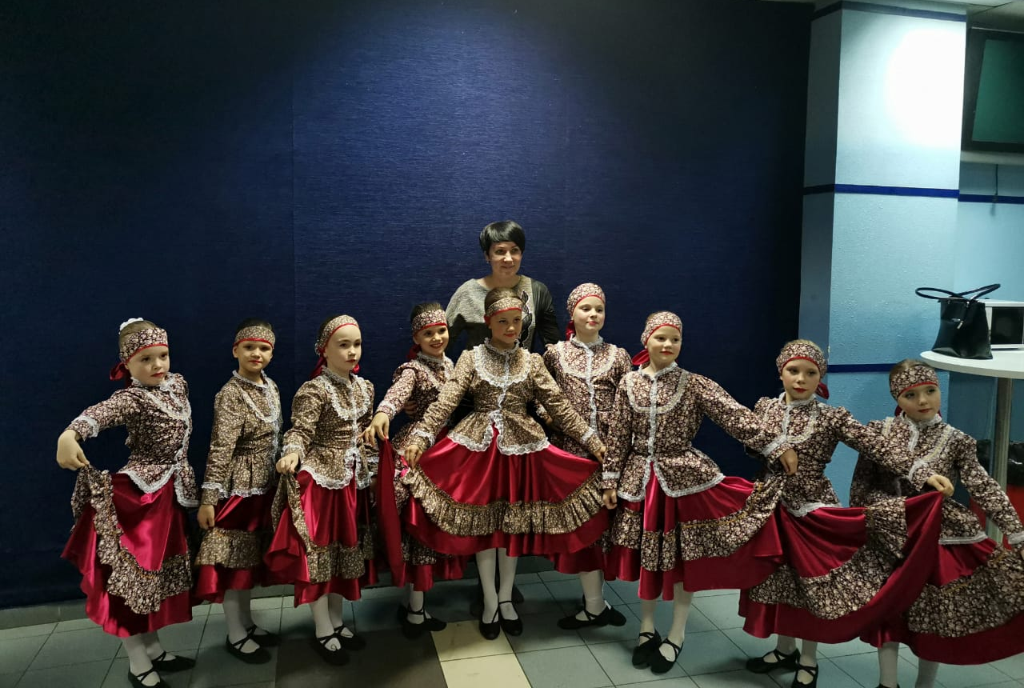
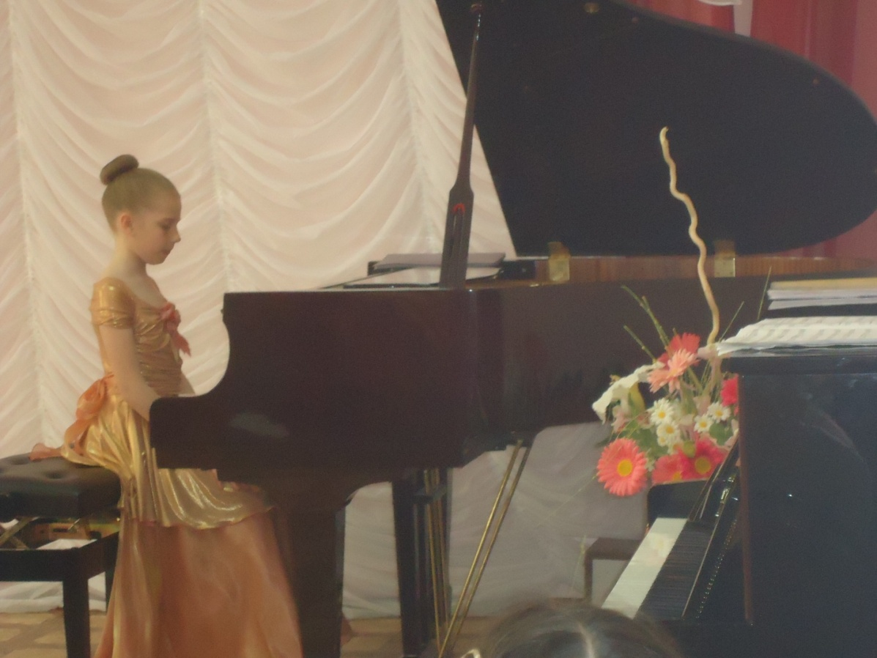
Учащиеся школы искусств являются постоянным участниками школьных, городских, выездных мероприятий. Это мероприятия, предусмотренные годовым планом учреждения: концерты в школах, выставки художественных работ, тематические праздничные мероприятия в городе и др.
В 2019 г. учащиеся приняли участие:
- в концерте на корабле «Адмирал Лазарев»;
- в концерте в в/ч 36 199;
- в концерте победителей городского конкурса «Герои Отечества»;
- в концерте "Вечер русского романса" г. Большой Камень;
- в лекции – концерте «Современные музыканты - детям», посвященном творчеству современных композиторов;
- в традиционном концерте студентов профессора института искусств А.К.Капитана, лауреатов международных конкурсов;
- в мюзикл «Красная шапочка. Наши дни» выезд в с. Буденовка;
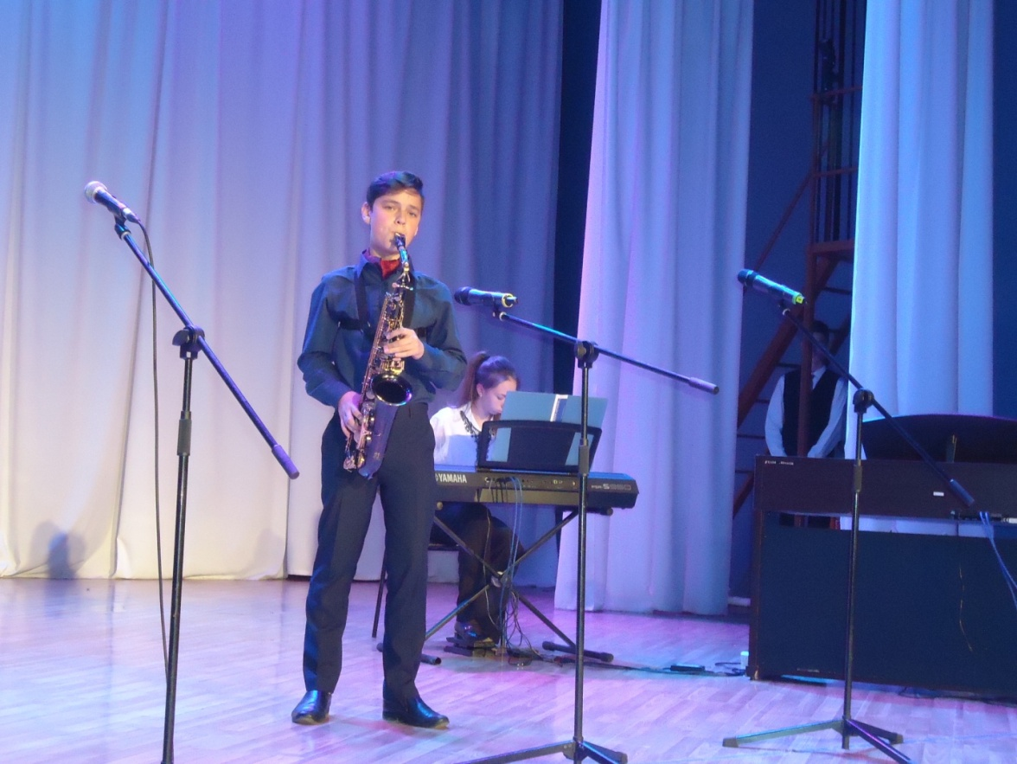
- в организации и проведении Флеш-моба «Детской школы искусств» художественного и музыкального отделений в ТЦ «Меридиан», посвященного Дню защиты детей.
Всего за год проведено 46 мероприятий.

*Кадровый состав преподавателей МБОУ ДО ДШИ г.Фокино.

Основной состав «Школы искусств» - 25 человек, из них 12 имеют высшее образование, 13 – среднее профессиональное. Потребности в кадрах – нет, в виду отсутствия вакансий.
Педагоги МБУ ДО ДШИ постоянно занимаются самообразованием, повышают свою профессиональную квалификацию. В 2019 г. Крюкля О.В. была награждена Дипломом 1 место за победу Всероссийская олимпиада "Педагогическая практика" в номинации: Нетрадиционные уроки (занятия) в дополнительном образовании.
Крячек Е.В., Мещерякова Н.С. участвовали в VI Краевом конкурсе профессионального мастерства работников дополнительного образования Приморского края «Сердце отдаю детям»
В течение 2019 г. педагогами МБУ ДО ДШИ г.Фокино было подготовлено: 30 методических работ, 11 мастер-классов, методических сообщения, 14 открытых уроков, принято участие в 6 веб-семинарах,

Прохождение квалификации
Квалификационная  категория | 2017 г. | 2018 г. | 2019
не аттестованы | 5 | 5 | 2
соответствие должности | 3 | 4 | 6
I | 4 | 3 | 4
высшая | 13 | 13 | 13

Количество работников, отмеченных грамотами и наградами
 | 2017 г. | 2018 г. | 2019
Грамоты государственные, администрации и Законодательного собрания Приморского края
Ведомственные знаки
Грамоты министерства
другие: Памятные знаки, благодарности, почетные грамоты |  | 4

*Состояние материально-технической базы
.

За счёт платных услуг в 2019 году МБУ ДО ДШИ приобретены основные средства на сумму 225772,04.
Также были приобретены: стулья в количестве 25 штук, жалюзи на окна, в рамках программы Национальный проект «Культура» приобретено фортепиано «Михаил Глинка».

Перечень ремонтных работ в 2019 году:
Наименование работ | Стоимость (тыс. руб)
текущий ремонт лестничной клетки кабинетов №9,12 | 349 290,38 руб.
ремонт пола в концертном зале (укладка п\пожарного линолиума) | 139 480 руб. руб.

Недостаток денежных средств не позволил в 2019 г. провести текущий ремонт помещений, фасада ДШИ, а также ливневой канализации, заменить полы в спортивном зале и хоровом классе. Необходимо приобрести 4 компьютера (в наличии 9 штук), программное обеспечение для открытия студии анимации, два монитора, принтер, ноутбук. Также остается потребность в музыкальных инструментах

- Муниципальное бюджетное учреждение дополнительного образования «Детская школа искусств городского округа ЗАТО город Фокино посёлок Дунай».

Юридический адрес:
692891 Приморский край
городской округ ЗАТО Фокино
п. Дунай ул. Морская 16 «а»,
телефон: 8 (42339) 31-2-32,
e-mail:dunaycom@mail.ru
Директор – Новикова Елена Юрьевна

Муниципальное бюджетное учреждение дополнительного образования «Детская школа искусств городского округа ЗАТО город Фокино посёлок Дунай» (МБУ ДО ДШИ п.Дунай) было образовано в 1985 году.
Цели работы ДШИ:
-выявление одарённых детей в раннем возрасте;
-создание условий для художественного образования, эстетического воспитания, духовно-нравственного развития детей;
-приобретение детьми знаний, умений и навыков;
-приобретение детьми опыта творческой деятельности;
-овладение детьми духовными и культурными ценностями народов мира;
-подготовка одарённых детей к поступлению в профессиональные образовательные учреждения.
Задачи ДШИ:
-воспитание и развитие у обучающихся личностных качеств, позволяющих уважать и принимать духовные и культурные ценности разных народов;
-формирование у обучающихся эстетических взглядов, нравственных установок и потребности общения с духовными ценностями;
-формирование умения у обучающихся самостоятельно воспринимать и оценивать культурные ценности;
-воспитание детей в творческой атмосфере, обстановке доброжелательности, эмоционально-нравственной отзывчивости, а также профессиональной требовательности;
-формирование у одарённых детей комплекса знаний, умений и навыков, позволяющих в дальнейшем осваивать профессиональные программы в области искусств;
-выработка у обучающихся личностных качеств, способствующих освоению в соответствии с программными требованиями учебной информации, приобретению навыков творческой деятельности, умению планировать свою домашнюю работу, осуществлению самостоятельного контроля за своей учебной деятельностью.
Направление деятельности в соответствии с Муниципальным заданием: реализация ДПОП и общеразвивающих программ в области искусств.

Направления деятельности:
Отделение/Класс | 2016-2017 | 2017-2018 | 2018-2019 | 2019-2020
Музыкальное/Фортепиано | 20 | 20 | 16 | 18
Музыкальное/Гитара | 8 | 10 | 10 | 8
Музыкальное/Вокал | 8 | 10 | 15 | 11
Художественное | 24 | 32 | 35 | 32
Хореографическое | 14 | 16 | 25 | 34
Театральное | 14 | 15 | 18 | 17
Итого: | 88 | 93 | 119 | 120

Отделения, действующие в школе, реализующие дополнительные
предпрофессиональные общеобразовательные программы:
- Музыкальное отделение:
в области музыкального искусства «Фортепиано»,
в области музыкального искусства «Народные инструменты».
- Художественное отделение:
в области изобразительного искусства «Живопись».
Хореографическое отделение:
в области хореографического искусства «Хореографическое творчество».
- Театральное отделение:
в области театрального искусства «Искусство театра».

Отделения, действующие в школе (2019 год)
№  п\п | Отделение ДШИ, специальности | Программы
 |  | ДПОП | ОРП | Кол-во уч-ся
 | Хореографическое | 33 | 1 | 34
 | Театральное | 17 | 0 | 17
 | Художественное | 23 | 9 | 32
 | Музыкальное | 23 | 14 | 37
 | Всего | 96 | 24 | 120

Работа студий
Наименование студии | Кол-во обучающихся |  |  |  | Заработанные денежные средства
 | 2016 г. | 2017 г. | 2018 г. | 2019 г. | 2016 г. | 2017 г. | 2018 г. | 2019 г.
Подг. кл. хореография | 8 | 20 | 27 | 30 | 10500,00 | 100800,00 | 98000,00 | 81900,00
Художественная студия | - | - | - | 6 | - | - | - | 18900,00

По данным отдела образования городского округа ЗАТО г. Фокино количество учащихся 1-11 классов в общеобразовательных школах в п. Дунай составляет 746 человек.
Процент охвата детей от общего количества учащихся в общеобразовательных школах составляет 16%.

Информация по обучающимся
Количество обучающихся  1 сентября / 1 января |  |  |  | Процент охвата учащихся города |  |  |  | Принято в 1-й класс
2016 г | 2017 г | 2018 г | 2019г | 2016г | 2017г | 2018г | 2019г | 2016г | 2017г | 2018г | 2019г
112/107 | 115/105 | 123/118 | 125/120 | 18,6 | 16,8 | 15,4 | 16 | 31 | 49 | 45 | 29

До 2017 года в течение более 20 лет в ДШИ не было выпускников, продолживших своё обучение по профилю. В 2017г. двое выпускников продолжили своё обучение в профильных средних учебных заведениях г.Владивостока и г. Уссурийска.
В отчётном периоде планируется поступление выпускников в средние и высшие учебные заведения по профилю.

Профориентационая работа

Наименование показателя качества муниципальной услуги | Единица измерения | Значение | Исполнено на отчётную дату
 |  |  | 2016 г. | 2017 г. | 2018 г. | 2019 г.
Муниципальная услуга в соответствии с образовательными программами | % | 1
Доля выпускников, поступивших в высшие и средние учебные заведения по профилю |  |  | - | 1,58/2 | - | -

*Творческие коллективы, конкурсная и концертно-просветительская деятельность.

Неотъемлемой частью деятельности школы является концертно-просветительская и конкурсная работа.
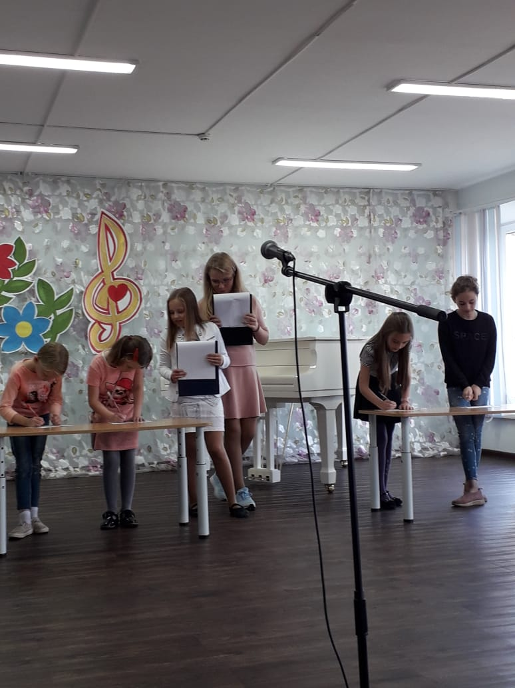
Концертные мероприятия, выставки рисунков и работ ДПИ проведены на высоком профессиональном уровне, прошли интересно и были содержательными, увлекательными, яркими.
В течение учебного года проведено 17 мероприятий.
В концертно-просветительской деятельности школы активное участие принимали более 100 учащихся ДШИ.
Результатом выступлений учащихся является совершенствование исполнительского мастерства, творческая практика учащихся, пропаганда различных видов искусства среди различных слоев населения, приобщение к духовным ценностям, повышение престижа школы и воспитание патриотических чувств.
В школе действуют детские творческие коллективы: хореографический коллектив «FIESTA», руководитель Шлыкова А.С.; театральный коллектив «Пилигрим», руководитель Загребельная Н.С.; детская филармония «ALLEGRO», руководитель Титкова И.А.
В течение года творческие коллективы и учащиеся художественного отделения принимали участие во всех значимых мероприятиях школьного, городского и зонального уровня, участвовали в конкурсах всех уровней. Годовой план по количеству культурно-просветительских мероприятий выполнен на 100%.
В течение 2019 г. учащиеся и преподаватели ДШИ приняли участие в 11 конкурсах различного уровня. В том числе конкурсы, проходящие под грифом Департамента культуры Приморского края: краевой конкурс хореографического искусства «Радуга танца» в г.Уссурийске, краевой фестиваль народного танца «Приморские топотухи» в г.Большой Камень, XVI региональный конкурс «Театромания» в г.Уссурийске, VII краевой конкурс ансамблей «Учитель и ученик» в г. Находка.
В городском конкурсе песенного творчества детей и юношества «Весенняя капель» г.Фокино ученица 5 класса Четина Юлия награждена Гран-при.
Всего приняли участие в 7 краевых, региональных, международных конкурсах, завоевав 29 наград, и в 4 зональных конкурсах – 14 наград
Из 100% участников конкурсов по количеству участий заняли призовых мест более 100%.

Сравнительные показатели результатов участия в конкурсах.

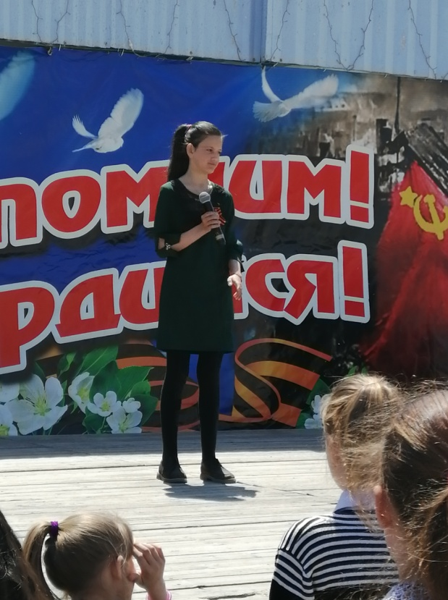
Традиционные ежегодные мероприятия в ДШИ: отчётные концерты отделений, отчётный концерт школы, выставки художественных работ, новогодний концерт, концерт, посвящённый Дню победы. Все мероприятия проведены в соответствии с планом работы школы. Помимо традиционных мероприятий, организованных школой, в 2019 г. учащиеся приняли участие в городских мероприятиях, посвящённых Дню Победы, Дню Приморского края, Дню города Фокино, дню посёлка Дунай, Дню примирения и согласия. В концертных и выставочных мероприятиях приняли участие все отделения школы.
Наиболее яркие мероприятия: концерт к 8 марта «Все звуки музыки - тебе», отчётный концерт театрального отделения «Театр – жизнь моя», прошедший на сцене ДК «Восход», отчётный концерт ДШИ «Дорога в мир прекрасного», выставка учащейся художественного отделения Савиной Анастасии в декабре 2019г.

Культурно-просветительская работа в городе

Анализ концертно-просветительской и конкурсной работы позволяет говорить о достаточном уровне профессионализма преподавателей и подготовки обучающихся.
В планах на 2020 год в данном направлении следует сохранить достигнутые показатели работы, а так же расширить диапазон конкурсов профессионального мастерства.

*Кадры.

Общее количество сотрудников: 16.
Образовательный процесс в учреждении осуществляют квалифицированные педагогические кадры, которые имеют достаточный
уровень квалификации способный на должном уровне решать задачи по обучению обучающихся и обеспечить качественную подготовку выпускников.
Преподавателей: 6, из них 2 – по внутреннему совместительству.
2 преподавателя имеют высшую квалификационную категорию, 3
преподавателя имеют первую квалификационную категорию, 1 преподаватель аттестован на соответствие должности «преподаватель».
Прохождение курсов повышения квалификации преподавателей проходит в соответствии с планом работы ДШИ.

Прохождение аттестации
Квалификационная  категория | 2016 г. | 2017 г. | 2018 г. | 2019 г.
соответствие | 1 | 1 | 1 | 1
I | 4 | 3 | 3 | 3
высшая | - | 2 | 2 | 2
Преподаватели ведут работу по улучшению качества подготовки выпускников, ищут новые формы и методы обучения.
В 2019 г. все преподаватели вели активную методическую работу. Подготовлено 10 методических разработок, проведено 3 открытых урока.

Участие в конкурсах преподавателей (2019 г.):
Фамилия, имя, отчество преподавателя | Название и статус мероприятия, место проведения | Полученные награды
Новикова Елена Юрьевна | Зональный тур краевого конкурса «Учитель и ученик»,  г. Большой-Камень | Лауреат I степени
Новикова Елена Юрьевна | VII Краевой конкурс ансамблей «Учитель и ученик», г. Находка | Лауреат II степени
Титкова Ирина Андреевна | Городской конкурс песенного творчества детей и юношества «Весенняя капель», г. Фокино | Диплом «Лучший преподаватель конкурса»
Новикова Елена Юрьевна | Всероссийский педагогический конкурс. Номинация Методическая разработка, конкурсная работа «Накопление элементарных пианистических навыков» | I место, работа опубликована Всероссийским сетевым изданием «Педагогические конкурсы». Адрес размещения:https://pedcom.ru/publications/1/1589741/
Преподаватель художественного отделения Юнусов Р.А. принимал участие в выставках художественных работ в г. Большой Камень, г. Находка, г. Владивосток.
Преподаватель Новикова Е.Ю. приняла участие в качестве исполнителя в зональном и краевом конкурсе ансамблей «Учитель и ученик», во Всероссийском педагогическом конкурсе методических работ, где заняла призовые места. Её работа «Накопление элементарных пианистических навыков» опубликована Всероссийским сетевым изданием «Педагогические конкурсы».
Преподаватель Титкова Ирина Андреевна в городском конкурсе песенного творчества детей и юношества «Весенняя капель» г.Фокино награждена специальным дипломом «Лучший преподаватель конкурса».
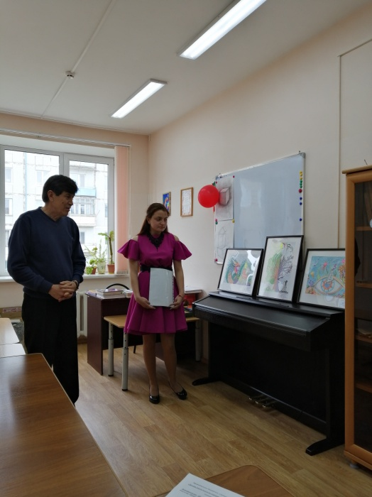
Количество работников, отмеченных грамотами и наградами
 | 2016 г. | 2017 г. | 2018 г. | 2019 г.
Грамоты государственные, администрации и Законодательного собрания Приморского края | 2 | - | 1 | -
Ведомственные знаки | - | - | - | -
Грамоты министерства | - | - | - | -
другие | 4 | 5 | 7 | 6

Приоритетной задачей в области кадровой политики в 2020 году
является увеличение штата преподавателей художественного, хореографического и театрального отделений.
В 2019 г. 6 работников награждены грамотами Администрации ГО ЗАТО г. Фокино.

*Финансово-хозяйственная деятельность.

В 2019 г. запланировано средств от платных услуг – 866751,00 рублей.
По состоянию на 01.12.2019 г. заработано средств 945442,00 рублей.
План по платным услугам выполнен, все расходы произведены в соответствии с планом финансово-хозяйственной деятельности на 2019 г. Остаток 78691,00 рублей в 2020 г. будет потрачен на приобретение хореографических станков.

В результате анализа деятельности учреждения по итогам 2019 года можно сделать вывод, что учреждение работает эффективно. Организационно-правовое обеспечение образовательной деятельности обеспечивается надлежащим образом. В учреждении имеется нормативная и организационно-распорядительная документация, которая соответствует действующему законодательству и Уставу учреждения.
Повышение квалификации преподавателей носит системный характер, охватывает весь преподавательский состав, регламентируется необходимыми нормативными документами.
Все образовательные программы, реализуемые в учреждении, соответствуют Лицензии на право ведения образовательной деятельности.
За отчетный период в учреждении сохранён весь перечень образовательных программ.
В целом Учреждение располагает необходимой материально-технической базой.
К отрицательным моментам следует отнести небольшой штат преподавателей.
Работа по поиску и привлечению квалифицированных преподавателей ведётся постоянно. Размещены вакансии на сайтах подбора персонала, поданы заявки в Ссузы и Вузы Приморского края. В 2021 году ожидается приём на работу выпускницы хореографического отделения ПККК.
Недостаток площади учебных кабинетов является ещё одним недостатком в деятельности ДШИ. Запланирована реконструкция учебных кабинетов для занятий по теоретическим дисциплинам и занятий художественного отделения. В 2019г. не было материальной возможности провести данные работы. Для привлечения дополнительных средств открыты хозрасчетные студии на художественном и хореографическом отделениях.
Требуется создание библиотеки нотной и методической литературы. Нотную и методическую литературу, необходимую для использования в работе, приходится скачивать с ресурсов в сети интернет, распечатывать и брошюровать самостоятельно.

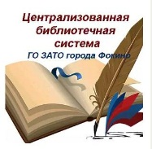
VIII. Муниципальное казенное учреждение
«Централизованная библиотечная система городского округа ЗАТО город Фокино»

Почтовый адрес: 692880 г. Фокино
Приморского края, ул. Постникова, д.19.
Телефон (факс) -8(42339) 2- 43-64; 2-48-33
Email: cbs_fokino@mail.ru
Официальный сайт - http://cbsfokino.ru/
Директор – Козырева Светлана Евгеньевна

Четыре Библиотеки городского округа ЗАТО город Фокино объединены в Централизованную библиотечную систему (МКУ ЦБС Фокино).

Кроме того, организована работа 4 пунктов внестационарного обслуживания.
За текущий 2019 г. изменений в организационно-правовой аспект структуры МКУ ЦБС ГО ЗАТО г. Фокино внесено не было.
Доступность библиотечных услуг
- Общая площадь – 878 кв. метров,
- из них для хранения фондов – 201,2 кв. м.,
- для обслуживания пользователей – 494,2 кв. м.
- Общий фонд - 81642 экз.
- электронный каталог - 78 487 у/ записей
- Число персональных компьютеров – 28 ед.
- число посадочных мест всего - 102
- библиотечные кадры -21
Население городского округа на 01.01.2019 год составило 31510 чел.
Число зарегистрированных читателей, обсуживающихся стационарно – 9611 чел.
Согласно норм Модельного стандарта, охват библиотеками населения ГО ЗАТО г. Фокино составляет 87,2%.
Процент охвата населения библиотечными услугами - 31,1 % (2018 г. - 31,1). Это больше, чем по ПК (22,6) и меньше, чем по РФ (34,2). Колебания показателя «процент охвата…» связан, прежде всего, с изменением числа жителей.
Среднее число жителей на одну библиотеку – 7,88 чел.
МКУ ЦБС Фокино осуществляет свою деятельность в соответствии с Уставом и является для населения городского округа современным центром информации и местом интеллектуального культурно-досугового отдыха.
Муниципальное казенное учреждение «Централизованная библиотечная система городского округа ЗАТО город Фокино» (далее МКУ ЦБС Фокино) осуществляет деятельность:
- по реализации основных целей и задач по Нацпроекту «Культура»;
- по выполнению муниципального задания, которое включает в себя:
- «Библиотечное, библиографическое и информационное
обслуживание» (услуга);
- «Библиографическая обработка документов и создание каталогов» (работа).
- на основании государственных приоритетов в сфере культуры и библиотечного дела:
- Внедрение информационно-коммуникационных технологий в
библиотечную практику.
- Комплектование и сохранность фондов библиотек.
- Профессиональное развитие библиотечных специалистов.
- Развитие информационного обслуживания.
- Поддержка продвижение чтения.
Перед МКУ ЦБС Фокино в 2019 году стояли следующие цели:
- обеспечить свободный беспрепятственный и безвозмездный для
всех категорий населения доступ к информации;
- создать условия для приобщения населения к ценностям
национальной и мировой культуры;
- сохранить печатное культурное наследие Приморского края;
- создать условия для самообразования и дополнительной
профессиональной подготовки граждан.
Основные задачи МКУ ЦБС Фокино:
- — улучшение качества библиотечного обслуживания населения за счет интеграции информационно-коммуникационных технологий во все процессы библиотечного обслуживания; в том числе посредством сервисных услуг на сайте МКУ ЦБС Фокино.
- — расширение и развитие социального партнерства с государственными, общественными и коммерческими организациями, активизация волонтерского движения в библиотеке;
- — наращивание контингента пользователей библиотеки за счет работы с организованными группами местного сообщества (молодежными организациями, любительскими коллективами, неформальными объединениями разных возрастных групп и т. д.); в том числе организация интеллектуального досуга для всех категорий граждан городского округа;
- — формирование и развитие библиотечного фонда, основанного на мониторинге информационных потребностей пользователей библиотеки и читательских интересов местного сообщества.
- укрепление российской гражданской идентичности на основе духовно-нравственных и культурных ценностей народов Российской Федерации. (Указ Президента РФ от 7 мая 2018 г. N 204 «О национальных целях и стратегических задачах Российской Федерации на период до 2024 года»)
- обеспечение свободного (бесплатного) доступа граждан к национальному библиотечному фонду через сеть Интернет, в т.ч. услугами НЭБ, ЛИТрес
- позиционирование работы библиотек МКУ ЦБС Фокино на городском, краевом и федеральном уровнях посредством проектной, конкурсной, исследовательской деятельности.
Приоритетные направления работы МКУ ЦБС Фокино были определены:
Национальным проектом «Культура»; Законами РФ; Концепциями и стратегиями; Федеральными целевыми программами, Муниципальными программами; Знаменательными памятными и юбилейными датами мирового, общероссийского, регионального, краевого и местного значения.
Приоритетные направления в деятельности библиотек МКУ ЦБС Фокино:
- Краеведение.
- Героико-патриотическое воспитание.
- Экологическое просвещение.
- Здоровый образ жизни. (Профилактика вредных привычек)
- Формирование толерантного сознания и поведения населения. Профилактика экстремизма.
- Продвижение книги и чтения.
- Духовно-нравственное воспитание. Искусство.
- Библиотека – в поддержку семьи. Помощь в организации семейного чтения и семейного досуга.
- Клубная работа
Пользователями библиотеки являются как физические, так и юридические лица. Библиотеки МКУ ЦБС Фокино обслуживают все категории населения в наиболее удобном для них режиме:
- стационарно: во всех 4-х библиотеках (обслуживающих все возрастные категории населения; в детской библиотеке – дети, рук. дет. чтением);
- внестационарно, в том числе:
- в 4-х библиотечных пунктах по месту учебы/ работы пользователей;
- индивидуальное книгоношество - обслуживание людей с ограниченными возможностями;
- удаленно через официальный сайт ЦБС http://cbsfokino.ru/, https://kraeved-fokino.nethouse.ru, представительства и аккаунты в сети Интернет – имея странички Одноклассники, YouTube, Мой Мир, Instagram, Pinterest, Яндекс, ВКонтакте, Google.
Основные виды деятельности библиотек:
- Библиотечно-информационное обслуживание;
- культурно-просветительская деятельность.
Работа МКУ «Централизованная библиотечная система городского округа ЗАТО город Фокино» в 2019 году была организована с учетом актуальных проблем и главных событий современности.

  - Основные события отчетного года

Прошли циклы мероприятий, посвященные:
- международному десятилетию сближения культур;
- Десятилетию действий за безопасность дорожного движения;
- Международному году языков коренных народов;
- Десятилетию детства (указ Президента РФ от 29 мая 2017 г. № 240)
- Году театра в Российской Федерации (указ Президента РФ от 28 апреля 2018 года № 181);
- Году культуры России и Турции;
- Празднованию 100-летия со дня рождения М. Т. Калашникова (указ
Президента РФ от 3 октября 2016 года № 518);
- 75-летию Победы. Знаменательным и памятным датам российской истории – (1941-1945 гг.); Дням воинской славы; государственным праздникам;
- Литературным датам - празднование 100-летия со дня рождения Д. А. Гранина; юбилеям приморских писателей - Лясоты Ю Л, Басаргина И У, Гутмана М С, Тыцких В М, 70 летию со дня образования Приморского отделения Союза писателей России, Мисюку Б С, Кабелеву С В, Задорнова Н П.
- Календарю дат и событий Приморского края на 2019 год;
- Юбилейным краеведческим датам городского округа ЗАТО
г.Фокино.
Участие МКУ ЦБС Фокино в Краевых конкурсах:
- V Смотр-Конкурс «Библиотека года -2019»;
- Конкурс «Библиотечная аналитика Приморского края – 2019»;
- Краевой фестиваль книги и чтения муниципальных библиотек Приморского края «Читающее Приморье: стратегия роста»;
- Организация - фотовыставок, художественных выставок и выставок работ декоративно-прикладного творчества, творческих встреч с интересными людьми.
Совместная работа в рамках городских мероприятий с учреждениями культуры и образования, молодежными организациями, общественными организациями города позволила укрепить партнерские связи.
Культурно-просветительская деятельность библиотек связана, прежде всего, с определением её как места общения, интеллектуального развития и культурного досуга.
Количество проведенных мероприятий за 2019 год – 427, в т.ч. детских -273. Число посещений всего – 12602, в т.ч. детей - 7215
Главные библиотечные мероприятия 2019 года
время проведения | Название мероприятия | ответственный
январь - декабрь | «Литературный навигатор» | Центральная городская библиотека им. А.Д. Старцева
январь - август | Краевой фестиваль книги и чтения муниципальных библиотек Приморского края  Фестиваль книги и чтения «Читали. Читаем. И будем читать!» | ЦБС
январь | Акция памяти  «Мы Ленинград не отдали врагу» | ЦБС
 | Цикл мероприятий, посвященных 100-летию со дня рождения Д.А. Гранина  «Гранин – человек с улицы Милосердия» | ЦБС
февраль | Открытие Года театра Информационная акция «Театр начинается с библиотеки» или «Один день из театральной жизни» | ЦБС
 | Презентация «Городской Хронограф – 2019» | Центральная городская библиотека им. А.Д. Старцева, ОК
март  вторая половина месяца | (К Дню православной книги) Духовно-нравственная встреча «Молодежь: свобода и ответственность» | Центральная детская библиотека
 | Неделя детской книги «У Мурзилки - юбилей, приглашаем всех друзей» (95 лет журналу). Встреча с поэтом Н. Будановой «Хочешь жизнь прожить веселым?» | ЦБС  Работа с детьми
 | Творческая встреча с журналистом, поэтом, членом Русского географического общества Т П Моториной.Презентация книги | Центральная городская библиотека им. А.Д. Старцева ИМО
апрель | «Легендарный Калашников: к 100-летию изобретателя» | ЦБС
 | «Гагарин – самый популярный человек ХХ века» | ЦБС
 | Библионочь, Библиосумерки «Мы читатели-актеры, мы играть готовы роли!» (цикл мероприятий) | ЦБС
 | Конкурс «Герои Отечества». | Центральная детская библиотека
май | Цикл мероприятий, посвященных Дню Победы | ЦБС
 | Бенефис семьи «Мы – семья. а это значит-справимся с любой задачей!» | Библиотека семейного чтения п. Дунай
 | Конкурс профессионального мастерства среди библиотекарей на лучшую рекламу библиотеки | ЦБС
июнь | «День летучих мышей  Экологический праздник  Волонтерство | Центральная городская библиотека им. А.Д. Старцева, Отдел краеведения
июнь-июль | Летнее чтение  День защиты детей  День России | ЦБС (дети)
сентябрь | Краеведческий молодежный марафон (КММ) – «Нас мало, но мы в тельняшках» | Центральная городская библиотека им. А.Д. Старцева, Отдел краеведения
октябрь | Театрализованный праздник, флэш-моб в костюмах «Мягкие лапки, а в лапках царапки» (День защиты животных, День тигра) | Центральная детская библиотека
ноябрь | Фокинские краеведческие чтения: презентация книги Г.Шайковой «Огненный батальон» с участием ансамбля песни и пляски ТОФ (г. Владивосток) | Центральная городская библиотека им. А.Д. Старцева, Отдел краеведения
декабрь | к Дню героев Отечества Урок исторической памяти «Георгиевские кавалеры» | ЦБС Центральная городская библиотека им. А.Д. Старцева, ИМО
 | Акция-мастер-класс «Спешите делать добро» (День инвалида) | Центральная детская библиотека

Нетрадиционные (инновационные) формы работы по продвижению чтения.

В 2019 году были разработаны и внедрены в практику нетрадиционные и для нас инновационные формы работы:
1. Методическая поддержка для тех, кто…
2. Краеведческий молодежный марафон (КММ) – «Нас мало, но мы в тельняшках»
3. Этно-театральная площадка
- Историко-этнографический театр этно-балаганчик «Тайга»
- Этнопикник «Лесные люди - сказки у костра»
4. Цикл театрализовано-игровых программ, посвященных русским народным праздникам, традициям и обрядам славянских народов.
- «Праздник Масленицы», «Ой, на Ивана, та и на Купала…», «Велесова ночь или приключения в Тыквенном царстве, библиотечном государстве», «Библио-елка».
5. Цикл эколого-этнографических мероприятий
Идея - организация и проведение инклюзивных культурно-досуговых мероприятий. Экологическое просвещение.
- Экологический праздник «День летучих мышей»
6. Детский луб выходного дня «Книжная паутинка»
7. Волонтерство в библиотеке. Участие во Всероссийской акции «Волонтеры будущего»

Основные статистические показатели.

Деятельность МКУ ЦБС Фокино осуществлялась в соответствии с муниципальным заданием на 2019 год и в рамках муниципальной целевой программы «Сохранение и развитие культуры и искусства городского округа ЗАТО город Фокино на 2017-2021 годы».
В связи с приведением в соответствие муниципального задания МКУ ЦБС Фокино с основным показателем национального проекта «Культура» - увеличение числа посещений библиотек на 1% в 2019 году – основной показатель объема муниципальной услуги «Библиотечное, библиографическое и информационное обслуживание» - количество посещений, всего – был изменен (увеличен) – до 89, 683 посещений в год.
Выполнение муниципального задания МКУ ЦБС Фокино за 2019 год
Показатели | План | Факт | Выполнение (%)
1. Библиотечное, библиографическое и информационное обслуживание»  количество посещений, всего | 89, 683 | 89, 683 | 100%
2. «Библиографическая обработка документов и создание каталогов»  ЭК (учётные записи), всего | 3100 | 5153 | 166,2%

Исполнение муниципального задания по посещениям МКУ ЦБС Фокино за 2019 год

Структурные подразделения | 1кв | 2кв | 3кв | 4 кв | 2019 год
Центральная городская библиотека | 10971 | 10572 | 9044 | 16632 | 47219
Центральная детская библиотека | 3483 | 4767 | 3756 | 4524 | 16569
Ф1 п. Дунай | 6122 | 5753 | 4853 | 5416 | 22144
Ф2 п. Путятин | 601 | 1599 | 640 | 911 | 3751
Всего ЦБС | 21177 | 22730 | 18293 | 27483 | 89683

Выполнение такого показателя как количество посещений стало возможным только благодаря проведению качественных и интересных для всех категорий населения массовых мероприятий.
Все контрольные показатели за 2019 год перевыполнены во всех библиотеках, за исключением показателей в Центральной детской библиотеке. Здесь наблюдается спад посещений - 78,9% выполнения от плана, а показатели по книговыдаче меньше запланированных на 8792 ед.
Снижение этих показателей вызвано следующими причинами:
- спад интереса к чтению у детей;
- уменьшение детских мероприятий в детской библиотеке; однако увеличилось количество крупных городских мероприятий;
- загруженность детей (дополнительные занятие, общественная деятельность, ДО).
Состав пользователей, обслуживаемых в стенах библиотек МКУ ЦБС Фокино:
- дети до 14 лет – 33, 3 %,
- молодежь 15-30 лет – 28,7 %,
- пользователи старше 30 лет составляют 38 %.
Показатели | 2017 год | 2018 год | 2019 год
Читатели зарегистрированные всего | 9817 | 9815 | 9611
в т.ч. дети до 14 лет | 3823 | 3593 | 3197
в т.ч. молодежь 15-30 лет | 2597 | 2546 | 2757
Посещения всего | 88664 | 85266 | 89683
дети до 14 лет | 34008 | 33120 | 32044
Книговыдача всего | 309918 | 301378 | 282540
Проведено мероприятий всего | 486 | 460 | 427
в т.ч. детские | 298 | 297 | 273
Посетило мероприятий (чел.) всего | 12897 | 11718 | 12602
в т.ч. дети | 7514 | 7062 | 7215
Посещение сайта | 18924 | 11106 | 11066
Справки, консультации всего | 28292 | 13400 | 13177
ТТВ | 14 | 21 | 14
ТГ | 18 | 20 | 19
Динамика показателей, отражающих объем основных работ/услуг, выполненных МКУ ЦБС Фокино (на основе данных по 6-НК) за 2017-2019 г.г.

Число пользователей в стационарном режиме осталось практически на прежнем уровне. Число зарегистрированных пользователей сократилось по сравнению с 2017 годом на 206 чел. Большое уменьшение читателей наблюдается из числа детей до 14 лет (- 626 ч.). Зато увеличилось количество пользователей в возрасте 15-30 лет (+160 ч.)
Общая документовыдача в стационарном режиме по сравнению с 2017 годом уменьшилась на 27378 экз.
Количество мероприятий уменьшилось, но этот факт не сильно повлиял на посещаемость. Посещаемость мероприятий в 2019 году было больше, чем в 2018 году на 884 чел.

Библиотечные фонды (формирование, использование, сохранность)

Формирование библиотечного фонда МКУ ЦБС Фокино в 2019 году осуществлялось в соответствии с «Инструкцией об учете библиотечного фонда МКУ ЦБС», планом проведения проверок библиотечных фондов.
На 01.01.2020 год документный фонд составляет 81 642 экземпляров документов (2018 г. – 82 167), в том числе детской литературы в количестве 34181 экземпляров, (2018 г. – 34 978) что составляет 41,9% от общего фонда ЦБС (2018 г. – 42,6%). По характеру является универсальным, многоотраслевым; создан как единый, на основе централизованного комплектования.
2019 году в МКУ ЦБС Фокино из различных источников поступило 2118 экземпляров документов (2018 г. – 1 785), в том числе детских 644 изданий (2018 г. – 735), изданий по краеведению 116 документов (2018 г. – 111), из них: книг, брошюр – 1 817 (2018 г. – 1 280), на общую сумму 328 718 рублей (2018 г. – 328 718).
Подписка на периодические издания осуществляется через «Роспечать». Всего было заключено 3 контракта (2018 г. – 4).
Выписано – 26 названий (2018 г. – 27), 39 комплектов (2018 г. – 44) журналов и газет на сумму 66 693 (2018 г. – 53 177) рубля.
В 2019 году на учёт поставлено 301 экземпляр (2018 г. – 505) периодических изданий, что на 204 экземпляра меньше чем в прошлом.
Одной из причин показателя послужил рост цен на периодические издания и уменьшении денежных средств.
В 2019 году в библиотечный фонд пополнился за счёт Краевых субсидий на сумму 76 096 рублей в количестве 236 экземпляров.

Анализ фонда МКУ ЦБС в динамике по видам документов за 2017-2019 г.г.

вид документа | поступления  2018 году | поступления  2019 году | списание в 2018 году | списание в 2019 году | объем фонда  на 01.01.19 г. | объем фонда  (ед. хранения)  на 01.01.20 г.
книги | 1 260 | 1809 | 1 409 | 964 | 67 027 | 67 872
Брошюры | 20 | 8 | 108 | 10 | 9 894 | 9 892
аудио-видео документы | 0 | 0 | 0 | 0 | 218 | 218
CD | 0 | 0 | 13 | 0 | 288 | 288
периодические издания | 505 | 301 | 1 486 | 1 669 | 4 740 | 3 372
ИТОГО: | 1 785 | 2 118 | 3 016 | 2 643 | 82 167 | 81 642

Из таблицы мы видим, что фонд ЦБС по сравнению с 2018 годом уменьшился на 525 экземпляров, хотя поступления увеличилось на 333 экземпляра. Библиотечный фонд стареет с каждым годом, поэтому списание будет увеличиваться ещё и за счёт периодических изданий, поставленных на учёт.
Совокупный объём фонда МКУ ЦБС Фокино (динамика 2015 – 2019 г.г.)

Состав документного фонда ЦБС в % на 01.01.2020 г.
В течение года продолжалась работа по очищению фонда от ветхой литературы.
Основные причины списания:
- ветхость – 2 135 документов (книг, брошюр), в том числе 1 663 экземпляров периодических изданий;
- утеря читателями – 508 экземпляров книг и брошюр;
Всего по ЦБС за 2019 год выбыло 2 643 экземпляров документов (2018 год – 3 016), что составило 3,2% от единого фонда ЦБС (2018 год – 3,7%).
Подписка на периодические издания (кол-во названий) сократилась по сравнению с прошлым годом на 27 названий.
Динамика статистических показателей по формированию библиотечных фондов МКУ ЦБС ГО ЗАТО г. Фокино на физических (материальных) носителях информации (на основе данных по 6-НК) за 2017-2019 г.г..
Показатели | 2017 г. | 2018 г. | 2019 г. | Динамика  2017-к 2019
Объем совокупного фонда муниципальных библиотек | 83 398 | 82 167 | 81 642 | - 1756
В том числе: печатные документы | 82 879 | 81 661 | 81 136 | - 1743
электронные издания | 301 | 288 | 288 | -13
аудиовизуальные материалы | 218 | 218 | 218 | -
периодические издания | 5 721 | 4 749 | 3 372 | - 2349
В том числе: общественно-политическая | 13 379 | 13 029 | 12 985 | - 394
естественно-научная | 6 792 | 6 630 | 6 424 | - 368
техническая, с/х | 5 096 | 4 873 | 4 651 | - 445
искуство, спорт | 3 947 | 3 907 | 3 870 | - 77
художественная | 45 843 | 45 732 | 46 258 | +415
в т.ч. краеведческая | 2 465 | 2 576 | 2 764 | +299
Поступления в фонды, всего | 3 547 | 1 785 | 2 118 | - 1429
По источникам поступления:
- книготорговые и издательские фирмы  - дары  - в замены утерянных читателями  - Роспечать | 1 298  307  331  751 | 813  197  270  505 | 1 135  172  510  301 | -  -  +  -
Поступило экз. на 1000 жителей | 112,4 | 56,6 | 67,2 | - 45,2
Выбытие из фондов, указать причины  (ветхость, устаревшие по содержанию, утеря читателями) | 3 255 | 3 016 | 2 643 | - 612
В том числе: печатных изданий | 3254 | 3 003 | 2 643 | -611
Подписка на периодические издания (кол-во названий) | 71 | 53 | 26 | - 45
Динамика движения библиотечного фонда за 2017-2019 г.г.

Показатели | 2017 г. | 2018 г. | 2019 г. | Динамика к 2017- 2019 г.г.
обновляемость фондов библиотек, всего (6-нк) | 4,3% | 2,2% | 2,6% | - 1,7%
выдача документов библиотечного фонда (6-нк) | 309918 | 301378 | 282540 | - 27378
в том числе: книги | 305078 |  | 277977 | -27101
периодических изданий | 44645
в том числе: общественно-политическая | 44168 |  | 41044 | -3124
естественно-научная | 23235 |  | 20008 | -3227
техническая, с/х | 21771 |  | 23059 | +1288
искуство, спорт | 13446 |  | 13690 | +244
художественная | 172684 |  | 151439 | -21245
в т.ч. краеведческая | 9063 |  | 8860 | -203

Финансирование
Освоение денежных средств, выделенных на комплектование, осуществлялось поквартально.
Для пополнения фондов МКУ ЦБС новыми документами продолжили многолетнюю традицию сотрудничества с книготорговой компанией ООО «ДальРусь» г. Владивосток – просмотрено (отработано) более 50 прайс-листов; с ООО «Книжный Дом» г. Большой Камень.

Показатели | 2017 г. |  | 2018 г. | 2019 г. | Динамика
Всего, тыс. руб. | 678112 | 438 006 |  | 536 009 |  | -142103
По источникам: от учредителя | 519 944 | 339 787 |  | 367 806 |  | -152138
- по программам (краевые субчидии) | - | - |  | 76 096 |  | +76 096
- собственные доходы | - | - |  | - |  | -
- спонсоры(дар) | 118 810 | 73 184 |  | 35 980 |  | - 234968
- Замена книг, утерянная читателями | 39 358 | 73 184 |  | 56 127 |  | +16769

Для приобретения книг было заключено 6 контрактов (2018 г. – 5) на общую сумму 344 404 рубля (2018 г. – 230 590).
Фонды библиотек ЦБС нуждаются в пополнении общественно значимыми документами по таким отраслям знаний как экономика, история, психология, литературоведение. Ощущается острая нехватка технической и естественнонаучной литературы.
Таким образом, из-за сокращения расходов на комплектование, меньше приобретается изданий, что в свою очередь, сказывается на такие показатели как книговыдача и посещаемость.
Формирование электронных ресурсов
Программное обеспечение МКУ ЦБС Фокино - MARK SQL - «Учет, обработка документов и формирование электронного каталога».
Общее число записей в ЭК по состоянию на 01.01.2020 г. – 78 487 записей (01.01.2019 г. – 76 900). Не смотря на списание, объём ЭК увеличился на 1 587 (2018 г. – 647) записей за счёт ретро–конверсии библиотечного фонда.
- ретро-конверсия – 744 записи (2018 г. – 917);
- новые поступления – 1 817 записей (2018 г. – 1280).
Всего в 2019 году в ЭК внесено – 2 561 записей (2018 г. – 2 197).

Электронные (сетевые) ресурсы за 2019 год

Показатели | 2017 г. | 2018 г. |  | 2019 г. |  | Динамика
Совокупный объем собственных библиографических баз данных муниципальных библиотек (электронная картотека статей + электронный каталог) | 78399 | 81306 |  | 80599 |  | +2200
Объем электронных каталогов муниципальных библиотек | 76253 | 76 900 |  | 78 487 |  | +1 587
из них объем электронного каталога, доступного в сети Интернет | 76253 | 76 900 |  | 78 487 |  | +1 587
Оцифровка документов библиотечного фонда муниципальных библиотек
Объем электронной (цифровой) библиотеки, сформированной муниципальными библиотеками | 3285 |  | 1310 |  | 1364 | -1921

Доступ пользователей к электронной (цифровой) библиотеке МКУ ЦБС Фокино в 2019 году организован по информационно-коммуникационным сетям как внутри библиотеки, так и в свободном доступе в сети Интернет, на сайте библиотеки. Всего в 2019 году оцифровано 54 материала
Выгружено из электронной (цифровой) - библиотеке в стационаре –54 документа, в удаленном режиме – представлено 23 документа.
На библиотечном сайте библиотеки выделен раздел «Электронный каталог», он доступен для удаленных пользователей. Кроме того, для пользователей ЦБС доступны базы данных «Гарант»; более 200 СД-дисков, документы собственной регенерации (электронные издания библиотеки).
За 2019 год выдано инсталлированных документов – 2079, что на 824 экз. больше чем в 2018 году (1255), но меньше чем в 2017 году (2356 экз.).
Выдача электронных документов (ЭДД) составила 2484 экз.

В течение года проводилась работа и контроль по сохранности и безопасности библиотечных фондов:
- во исполнение ФЗ от 25.07.2002 № 114-ФЗ "О противодействии экстремистской деятельности" отдел комплектования ежеквартально ведёт работу с «Федеральным списком экстремистских материалов»: ежеквартально распечатывается список «Экстремистских материалов», вновь поступившие в фонд ЦБС документы сверяются со списком и составляются надлежащие акты;
- во исполнение ФЗ от 29.12.2010 № 436-ФЗ "О защите детей от информации, причиняющей вред их здоровью и развитию" производится маркировка поступающих документов в соответствии с указаниями на возрастную группу, отраженную в документе;
Проведена проверка:
- книжного фонда читального зала Городской библиотеки (сверка топографического каталога с фондом – 1 617 экземпляров документов);
- книжного фонда библиотеки-филиала №2 п. Путятин с 03.06 по 07.06 (сверка топографического каталога с фондом – 4 034 экземпляров документов).

Организация и содержание библиотечного обслуживания пользователей

Основными видами деятельности библиотек являются:
• библиотечно-информационное обслуживание;
• культурно-просветительская деятельность
Проектная деятельность и работа по программам
МКУ ЦБС работает по 4 программам и 12 авторским проектам. Авторские проекты работают по отдельным планам, все мероприятия включены в годовой план ЦБС. Участники проектов - определенная читательская аудитория. Обязательное условие – мероприятия проводятся ежемесячно.
Работа с удаленными пользователями ведется внестационарно и удаленно через официальный сайт ЦБС http://cbsfokino.ru/, https://kraeved-fokino.nethouse.ru, представительства и аккаунты в сети Интернет – имея странички Одноклассники, YouTube, Мой Мир, Instagram, Pinterest, Яндекс, ВКонтакте, Google.
Внестационарное обслуживание
Внестационарное обслуживание представлено 4 передвижными библиотечными пунктами, работающих на базе общественных организаций:
- Союз моряков подводников,
- Обслуживание на дому инвалидов
- Отель-Т «Песочница»,
- войсковая часть 36199, 29982 (п. Руднево).
Такое обслуживание позволило получить основные библиотечные услуги тем, кто не имел возможности посещать стационарную библиотеку (в связи с отдаленностью проживания, по состоянию здоровья или в силу специфики работы).
Пополнение, обмен книг происходит 1 раз в квартал.
Внестационарное обслуживание МКУ ЦБС Фокино за 2017-2019 г.г.

Кол-во пунктов | Пользователи (чел.) |  |  | Книговыдача (ед.)
 | 2017 год | 2018 год | 2019  год | 2017 год | 2018 год | 2019 год
Союз моряков подводников | 57 | 56 | 81 | 302 | 767 | 356
Обслуживание на дому инвалидов | 37 | 42 | 4 | 305 | 520 | 131
Отель-Т «Песочница» | 35 | 35 | 28 | 178 | 223 | 127
Войсковая часть 36199 | 111 | 102 | 137 | 655 | 1086 | 391
Войсковая часть 29982 | - | - | 121 | - | - | 114
Внестационарная сеть, всего | 240 | 235 | 371 | 1440 | 2596 | 1119
Внестационарное обслуживание позволяет удовлетворить культурно-информационные запросы людей с ограниченными возможностями здоровья (инвалиды, пенсионеры). Данная категория читателей в 2019 году обслуживалась на пунктах выдачи и в домашних условиях в рамках Программы библиотеки «Мы вместе». На индивидуальном обслуживании на дому находилось 4 человека. Выдано книг и периодики – 131 экз.
В этом году активное помощь в доставке книг оказывают волонтеры – старшеклассники образовательных учреждений.
На показатели книговыдачи повлиял тот факт, что подбор книг проходит с учетом запросов пользователей.
Режим удаленного доступа
Библиотеки МКУ ЦБС Фокино развивают услуги в режиме удаленного доступа. Эффективно работает официальный сайт МКУ ЦБС Фокино http://cbsfokino.ru/.
Для всех – в открытом доступе: Электронный Каталог, Переселенческий пункт, полнотекстовая база «Городской хронограф», электронные коллекции книжных выставок и презентаций, все собственные печатные издания МКУ ЦБС Фокино. Читатели могут использовать сайт МКУ ЦБС для онлайн-продления книг.
Количество посещений официального сайта http://cbsfokino.ru/, https://kraeved-fokino.nethouse.ru, МКУ ЦБС Фокино составило – 11066 (в 2018 году – 11106).
Число обращений в библиотеку удаленных пользователей (на основе данных по 6-НК) за 2019 год составило 28586.
В Центральной городской библиотеке им. А.Д. Старцева ведется работа по Проекту «Далекие близкие» (работа в социальных сетях): хэштеги - библиотека # реклама работы и услуг # мероприятия в он-лайн режиме # новинки литературы # анонсы и афиши # что почитать # акции и конкурсы
Учет удаленных зарегистрированных пользователей представительства и аккаунты в сети Интернет–странички Одноклассники, YouTube, Мой Мир, Instagram, Pinterest, Яндекс, ВКонтакте, Google, https://kraeved-fokino.nethouse.ru/
Обращаемость к нашим соц. страницам - ежедневно более 1000 просмотров.
Показатели | Всего 2019
Зарегистрированные удаленные пользователи (количество человек/друзей) всего | 3348
Количество обращений всего | 17514
Только в соц.сетях обращение к нашим аккаунтам больше, чем обращений на официальный сайт. Это говорит о востребованности наших страничек в соц. сетях и сайта. И огромной полезной работе библиотекарей. Все подаваемые материалы - это позиционирование библиотеки и библиотечной работы и реклама литературы.

Обслуживание детского населения

Численность населения в ГО ЗАТО г. Фокино в возрасте от 0 до 14 лет включительно составляет 5075 чел. (2018 г. - 5092 чел.)
Детское население городского округа ЗАТО город Фокино обслуживают:
- Центральная детская библиотека (г.Фокино)
- Библиотека семейного чтения (филиал № 1) п. Дунай
- Филиал № 2 п. Путятин
Библиотеки, обслуживающие детское население, в 2019 году
работали над выполнением следующих задач:
- привлечь новых читателей в библиотеку;
- приобщить пользователей к лучшим образцам русской и зарубежной литературы;
- создать условия для чтения и творчества;
- повысить информационную культуру читателей;
повысить комфортность библиотечной среды, формировать положительный имидж библиотеки, реклама.
Миссия детской библиотеки – повышение статуса чтения, библиотеки в обществе; сохранение потребности юных читателей в библиотечных услугах и обеспечение свободного доступа ко всем видам информации.
Вся работа с детьми осуществлялась с учетом всех основных памятных дат, по приоритетным направлениям работы МКУ ЦБС (героико-патриотическое, краеведческое, эстетическое направления) и исходя из содержания основных программ и проектов ЦБС. План мероприятий включается в общий план ЦБС.
Центральная детская библиотека г. Фокино выступала в роли навигатора в информационном пространстве для юных читателей и методическим центром для руководителей детским чтением, активно сотрудничая со школами, детскими садами и другими культурными и общеобразовательными учреждениями.
Контрольные показатели Центральной детской библиотеки за 2019 год

- читаемость – 13, 9; обращаемость – 1,8; посещаемость – 6,9, книгообеспеченность – 7,6
За год проведено 158 мероприятий, присутствовали 3726 человек.
Читатели – дети библиотеки семейного чтения (филиал №1 п. Дунай) составляют 34% от общего числа читателей библиотеки – 800 детей-читателей. За год проведено 59 детских мероприятий.
Для детей библиотеки – филиал №2 (69 детей) проведено 21 мероприятие.

Контрольные показатели МКУ ЦБС г. Фокино за 2019 год
(стационарное обслуживание детей до 14 лет)
Показатели | План на  2019 г. | Выполнение  2019 г. | 2018 г.
Читатели | 2100 | 2308 | 2126
Посещения | 21000 | 16569 | 15995
Книговыдача | 42000 | 33208 | 30780
Показатели | 2017 год | 2018 год | 2019 год
Читатели зарегистрированные всего | 3823 | 3593 | 3197
Посещения всего | 34008 | 33120 | 32044
Проведено мероприятий всего | 298 | 297 | 273
Посетило мероприятий (чел.) всего | 7514 | 7062 | 7215

Дети, читатели детской библиотеки, приняли участие в следующих международных, всероссийских и краевых акциях: «Подари книгу с любовью», «Добро в сердцах», «Библиосумерки», «Читаем детям о войне».
14 человек приняли участие в проводимом Российской государственной детской библиотекой исследовании, приуроченном к 75-летней годовщине победы в Великой Отечественной войне «Тема Великой отечественной войны в чтении детей и подростков». Читатель детской библиотеки (2 класс) принял участие во Всероссийском творческом конкурсе «Аленький цветочек» к 140-летию П. Бажова в номинации «Рисуем сказку».
Ученики среднего звена стали участниками громких чтений и литературных акций «Читаем Пушкина вместе», «Улыбнитесь мне в ответ», «Я знаю тебя, поэт!» и др.
5 декабря в рамках Всероссийской декады инвалидов совместно с Центром культуры и искусства проведён День милосердия «Капелькой тепла согреем душу». 3 сентября в День солидарности в борьбе с терроризмом прошла акция памяти «Беслан, не прожитое детство».
В рамках фестиваля «Пасхальная радость» прошел городской конкурс рисунков и сочинений «Герои Отечества».
Ко Дню тигра проведён флэш–моб в костюмах в городском парке.
Ко Дню инвалидов проведены акция-мастер-класс «Спешите делать добро» и акция «Солнышко милосердия» по сбору книг для ребят с ограниченными возможностями. Книги вручены 3 таким ребятам.
В рамках продвижения чтения в 2019 году: отметили юбилейные даты писателей и поэтов: «Волшебный мир сцены», «Журнальный библиофреш» и др., прошло Театрализованное открытие Недели детской книги «У Мурзилки - юбилей, приглашаем всех друзей»; прошли встречи с писателями, презентации книг местных и Приморских писателей и поэтов: презентация книги А.Горьковенко, встреча с поэтом Н. Будановой «Хочешь жизнь прожить веселым?».
В рамках подготовки к празднованию 75-летия Победы наиболее яркими стали следующие мероприятия: циклы мероприятий, посвященных Дню Победы: литературный кинорепортаж «Они выстояли и победили» (актеры – фронтовики); конкурс «Герои Отечества»; краеведческая книжная выставка «По следам мужества и стойкости» (14.09-95 лет М. Цукановой»). Ко всем Дням воинской славы оформлялись книжные выставки – просмотры, обзоры, проводились беседы.
В апреле этого года ко Дню рождения В. И. Ленина и в мае в детской библиотеке первоклассники двух классов стали октябрятами. На встрече присутствовали ветераны, представители общественных организаций города, члены детского клуба «Макаровец».
19 ноября совместно с главным специалистом отдела образования города проведен правовой час «Вы вправе знать о праве», приуроченный ко дню принятия 20 ноября 1989 года Конвенции о правах ребенка. Гостями встречи стали прокурор города и начальник отдела ЗАГС, директора и педагоги школ, ученики 9 – 11 классов. К мероприятию была оформлена книжная выставка «Твои права от А до Я».
Запоминающими для ребят стали: экологический путеводитель «Есть прекрасная планета и зовут ее Земля», театрализованный праздник, флэш-моб в костюмах «Мягкие лапки, а в лапках царапки» (День защиты животных, День тигра).
В течении года прошел цикл мероприятий, посвященный Приморскому краю: «В глубине России есть земля такая».
В День защиты детей и в День России на центральной площади юные жители города (в том числе и несколько детей с ограниченными возможностями) играли в различные игры, отгадывали вопросы викторин придумывали и показывали мини – спектакли: «Царство книги и театра», «И оживает Лукоморье». Большую поддержку в проведении праздника оказали и волонтёры – они проводили викторины и игры, вручали призы.
За два летних месяца проведено 25 мероприятий, в которых приняли участие 643 ребёнка младшего и среднего возраста.
Духовно – нравственное развитие детей и подростков в условиях библиотеки велась совместно с иереем храма, педагогами школ и Домом детского творчества. «Уроки доброты» для детей дошкольного и школьного возраста проходят уже 8 лет. За год проведены: духовно-нравственная встреча «День православной книги в библиотеке» и библиотечный урок «Первопечатник Иван Федоров», игровые программы «Масленица» и «Светлый праздник - Пасха» и многие другие. В дискуссионной форме прошёл познавательный час «Не позволяй душе браниться».
Ежегодно в библиотеке проходят мероприятия к зимним и новогодним праздникам. Познавательно - игровая программа «Зимушка - зима снег нам принесла». 18 ноября к дню рождения Деда Мороза прошли праздничные мероприятия «Путешествие по сказочной земле».
Здоровому образу жизни была посвящена виртуальная экскурсия в мир лекарственных трав «Нам от болезней всех полезней…» (День здоровья), выставка «Здоровое питание-успех души и тела!» (День здорового питания), спортивная викторина «Что у вас, ребята, в рюкзаках?» (День туризма).
Для привлечения творческих людей в библиотеки продолжили организацию фотовыставок, детских художественных выставок и выставок работ декоративно-прикладного творчества, проведение мастер-классов («Спешите делать добро»). Партнерами выступили Дом детского творчества, Школа искусств.
В Центральной детской библиотеке работал проект библиопродленка «Планета детства» (громкие чтения, игры, конкурсы); клуб выходного дня «Книжная паутинка» и «Библиопродленка».

Работа с «особыми детьми»
Детская библиотека доступна посетителям с ограниченными возможностями. Им оказывается помощь в доставке книг по запросу, они принимают участие в мероприятиях библиотеки. Так же ведётся работа и с особой категорией детей, стоящих на учёте в ИДН. Они приглашаются для участия в мероприятиях как волонтёры и как артисты. Один раз проведена выставка творческих работ детей-инвалидов.
5 декабря в читальном зале детской библиотеки в рамках Всероссийской декады инвалидов совместно с ЦКИ «Спутник» состоялся День милосердия «Капелькой тепла согреем душу». Самым маленьким деткам с различными врожденными заболеваниями были подарены игрушки и книги, собранные читателями библиотеки.
Частыми гостями библиотеки семейного чтения в п. Дунай являются воспитанники Реабилитационного центра п. Дунай. Для них проводились громкие чтения, мастер-классы, обзоры книжных выставок.
ЦДБ (г. Фокино) 2 раза в год проводит благотворительные акции «Солнышко добра» для детей-инвалидов. Волонтеры с библиотекарями посещают детей на дому - читают книги, дарят подарки (благотворительная акция – «Помоги собраться в школу» и на День защиты детей).
Справочно – библиографическое и информационное обслуживание читателей осуществляется через экскурсии, выставки-рекомендации, книжные обзоры, информины, литературные путешествия.
Экскурсии («Есть такое в сете чудо», «С книгой будем мы дружить и в библиотеку приходить» …) проходят в увлекательной и познавательной форме – с мультфильмами, показом необычных книг, викторинами и играми. За год проведено 10 экскурсий, после каждой из них записываются от 2 до 6 человек. Для читателей школьного возраста проведено 2 обзора периодики.
Таким образом, по сравнению с прошедшим годом повысилось обращение посетителей в читальный зал за справками. Чаще ребята стали приходить в библиотеку, чтобы делать уроки. Чаще в читальный зал стали приходить ребята из так называемых неблагополучных семей.
Надо отметить, что с каждым годом всё труднее организовывать мероприятия для старшеклассников.

Работа с социально-незащищенными слоями населения

Библиотека – это центр общения людей с ограниченными возможностями здоровья и людей пожилого возраста.
Задача библиотеки – помочь таким людям быстрее адаптироваться в обществе, обеспечить развитие их творческих возможностей путем получения доступной информации, приобщения к книге, культурной и духовной жизни.
В ЦГБ (г. Фокино) установлена кнопка вызова специалиста.
Все читатели этой категории (инвалиды, пенсионеры) находятся на особом библиотечном обслуживании: получают смс-рассылки о предстоящих мероприятиях, о новых поступлениях книг. Для них проводятся отдельные мероприятия к праздничным календарным датам (Новый год, Масленица, День инвалидов, День пожилого человека). Работа ведется по отдельному плану.
Библиотечное обслуживание инвалидов на дому - ежемесячно.
Для слабовидящих пользователей на абонементах всех библиотек МКУ ЦБС оформлены полки с книгами, напечатанными шрифтом Брайля «Чтение в любом формате».
В ЦГБ (г. Фокино) работает проект «Мы вместе». Работает клуб «Добрые встречи». Цель клуба - создание комфортного библиотечно-информационного центра для обслуживания людей с ограничениями в жизнедеятельности.
Всего в течение года стационарно в ЦГБ обслужено 298 инвалидов и выдано им 2031 экземпляров документов.
Также в библиотеке семейного чтения (п. Дунай) идет работа по компьютерной грамотности среди пенсионеров.
В 2019 году работа по проекту «С компьютером по жизни» перешла на новый уровень. Всего участников проекта в 2019 году было 14 человек (в т.ч. 2 инвалида). Работа продолжалась индивидуально, по конкретному запросу слушателя. Было раскрыто 16 тем/запросов, консультаций.

Организация и развитие клубов по интересам

При библиотеках МКУ ЦБС Фокино работают 6 клубов.
В отчетном году продолжилась работа клубов на базе Центральной городской библиотеки им. А.Д. Старцева: литературный клуб «Гармония», клуб любителей истории и культуры «Русская традиция», клуб по интересам «Женское общежитие», клуб при Службе семьи «Незабудка», клуб «Подруга».
Программы клубов включают в себя: беседы, тематические вечера, литературно - музыкальные композиции, часы интересных сообщений, вечера – посвящения и др. Всего проведено за год проведено 56 встреч. Количество посещений – 1176.
На литературных вечерах клуба «Гармония» участники знакомятся с литературным творчеством современных писателей, поэтов, с литературной жизнью Приморского края, а также представляют произведения собственного сочинения.
Клуб «Женское общежитие» проводил заседания на разные темы: «Русские сезоны», «Оборона Севастополя», «Русский язык – русский!», «Золотой Палех», «А у Лёвы мама повар» и др.
Клуб «Русская традиция» приглашал на мероприятия из цикла «Театр! Любите ли вы театр…», посвященные Году театра в России.
Клуб «Незабудка» в 2019 году работал в рамках проекта проект «Аплодисменты». Два раза в месяц помещение Службы семьи превращалось в кинозал для просмотра и обсуждения фильмов и спектаклей советского периода.
Во второй половине года появился новый клуб общения «English with Alex». Здесь собираются любители английского языка. Ведущая клуба – Воронова Александра. Ее богатый опыт и учеба в Америке и Франции способствуют быстрому усвоению материала.
В клубе «Подруга» прошли «Его Величество Театр» (час интересных сообщений); «Свой край родной делами славим» (85 лет Анне Фёдоровне Чулковой). "Птичье молоко": создание сладкой сказки (час интересных сообщений) и др. К юбилею клуба были подготовлены: презентация «Нам 25»; выставка рукоделия: нескучная жизнь «Цвет настроения – яркий!».
В клубе «Очаг» (п. Дунай) в новогодние выходные прошли тихие семейные чтения «В зимний лес за зимней сказкой». На День семьи «Праздник, праздник празднуем семьей» были приглашены многодетные семьи.
Каждое заседание клубов это «штучная» работа. К каждому заседанию готовились интересные выставки-экспозиции, выставки - инсталляции.
Благодаря клубной деятельности библиотека стала комфортным и уютным местом для встреч. Однако увеличивая количество объединений, следует оптимизировать библиотечное пространство, особенно для работы с молодёжью.
Партнерские взаимоотношения
Партнерские отношения – это информирование, проведение совместных мероприятий и крупных городских акций - работа по совместным планам работы и договорам с организациями и общественными объединениями.
Партнеры библиотеки
Предприятия и организации | Виды оказываемых услуг
Администрация городского округа ЗАТО город Фокино, отдел культуры  Учреждения культуры | Памятные даты России  Формы работы на день города  грамоты, благодарности, поздравления Организация единого информационного пространства
КГКУ «Центр занятости населения города Фокино» | Сотрудничество по трудоустройству школьников на летний период.
- Отделение Общероссийской общественной организации ветеранов Вооруженных Сил Российской Федерации  - Совет ветеранов труда и Великой Отечественной войны городского округа ЗАТО г. Фокино  - Военно-патриотическая школа юнг «Макаровец» | Помощь в организации всероссийских акций «Бессмертный полк», «Голубая ленточка», культурно-досуговые мероприятия  Информационная поддержка мероприятий  Передвижной пункт выдачи литературы
Приморская флотилия ТОФ  в/ч 29982 (п. Руднево), в/ч 36199 | Проведение мероприятий на кораблях ТОФ  Передвижной пункт выдачи литературы
ОО «Служба семьи» | Консультации – 2  Разработка поздравлений – 10
МКОУ СОШ, детские сады, учреждения дополнительного образования | Проведение мероприятий
ОО «Мамы Фокино», Спортивно-оздоровительный центр «Аура» | Проведение мероприятий, волонтерство
СМИ (ТГ, ТТВ) | Размещение информационных материалов

7. Культурно-просветительская деятельность

Наши литературные бренды, которые собирают всю интеллигенцию города – праздник-открытие тематического года, Библионочь, Фокинские чтения, Городской Хронограф, Неделя детской книги, Общероссийский День библиотек, День тигра
Выставка стала рекламой библиотеки, ее лицом. Сейчас книжная выставка-экспозиция — это синтез библиотечной и музейной выставки. В 2019 году были оформлены и работали всего - 297 выставки, из них более 200-х выставки литературы, 4 фото-выставки, 15 декоративно-прикладного творчества «Мастерская хорошего настроения» и др.
В рамках проекта «Литературный навигатор» было организовано 43 экспозиции, посвященных жизни и творчеству поэтов, писателей, юбилейные даты которых отмечались в текущем году. Были представлены 307 документов (книги, журналы тематические папки). Для прочтения 138 документов взяты читателями на дом, что составляет 44,9% от всего количества.
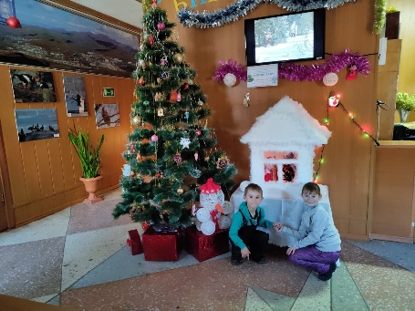
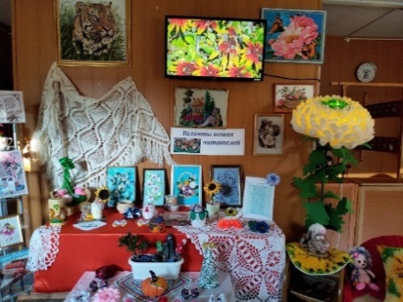
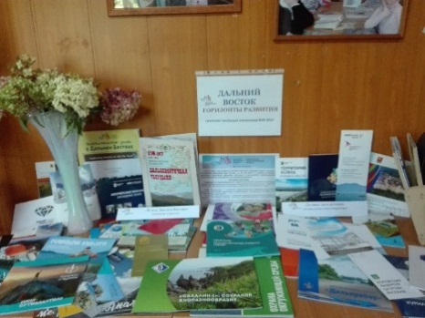
Большой резонанс среди читателей вызвали выставки, оформленные в фойе библиотеки: они стали общественными, культурными событиями не только для читателей библиотеки, но и всех жителей городского округа: выставка литературы «Литературный календарь» – писатели-юбиляры месяца; фотовыставка «Посмотри, как хорош край, в котором ты живешь!»; выставка печатной продукции ВЭФ «Дальневосточный регион: о прошлом, настоящем и будущем»; фотовыставка «Фестиваль орланов»; выставка рукоделия «Нескучная жизнь: «Цвет настроения – яркий!»; выставка-инсталляция «Новогоднее настроение», выставка и фотозона «В гостях у Тыквина» и др. Общее количество посещений этих выставок - более 3000.
В 2019 году работали также выставки: «Хит-парад 2019» (Писателям (книгам) – юбилярам 2019 года посвящается); «Театр это сказка, Театр – это чудо» - годовая книжная выставка; «Чем богаты, тем и рады» (Год Российского гостеприимства) (Библиотека семейного чтения п. Дунай); «Страна, впитавшая и запад и восток» (Год культуры России и Турции) - годовая книжная выставка (Библиотека семейного чтения п. Дунай); «День воинской славы России» - годовая выставка-память; выставка-праздник «Отмечаем народные праздники и др.

Работа по приоритетным направлениям

в 2019 году при подготовке и проведении мероприятий был сделан акцент на интерактивность, с элементами развлекательности. Каждое массовое мероприятие библиотеки сопровождались красочными объявлениями, с использование мультимедийных технологий (слайд-шоу, электронные презентации, кинопоказы).
Отчеты о проводимых мероприятиях всегда освещались на официальном сайте МКУ ЦБС Фокино http://cbsfokino.ru/, https://kraeved-fokino.nethouse.ru, в сети Интернет – имея странички Одноклассники, YouTube, Мой Мир, Instagram, Pinterest, Яндекс, ВКонтакте, Google.
Полные версии некоторых проведенных мероприятий или видеоролики (сокращенный вариант) можно также посмотреть на сайте ЦБС.

 | 2017 год | 2018 год | 2019 год
проведено мероприятий всего | 486 | 460 | 427
в т.ч. детские | 298 | 297 | 273
посетило мероприятий (чел.) всего | 12897 | 11718 | 12602
в т.ч. дети | 7514 | 7062 | 7215
Большая работа велась с неорганизованным пользователем, теми, кто самостоятельно приходил на мероприятия, клубы, события библиотеки.
- Средняя посещаемость мероприятий – 26,5
Необходимо отметить превышение запланированного количества мероприятий – это связано с запросами социальных партнеров – школ и общественных организаций. Наиболее востребованными мероприятиями являются мероприятия по героико-патриотическому (14%), нравственному (9%), краеведческому (11%) и экологическому направлениям (15%).
В период работы летних площадок - июнь-июль – мероприятия в библиотеках МКУ ЦБС проводятся ежедневно. Среднее количество проводимых мероприятий в этот период - 17 в месяц!
Работа по патриотическому воспитанию является одним из приоритетных направлений деятельности библиотек. На протяжении года проводились мероприятия для общеобразовательных школ, воинских частей, школы юнг «Макаровец». Всего проведено 24 мероприятия, в т.ч. акция, посвященная 75-летию Победы в Великой Отечественной войне «Мы Ленинград не отдали врагу», Урок памяти к 25-летию начала войны на Северном Кавказе, Книге памяти Приморского края «В сердцах, израненных войною…» с участием военно-патриотической школы юнг «Макаровец».
Продолжилось сотрудничество с воинскими частями, расположенными на территории нашего округа. Для них был подготовлен цикл мероприятий, посвященных Дню неизвестного солдата.
Во всех библиотеках 3 сентября прошел День солидарности в борьбе с терроризмом «Мы помним Беслан и скорбим».
В течение года широко использовались массовые формы работы в повышении правовой культуры – дискуссии, правовые уроки, работали выставки «Гражданская оборона – дело всенародное», «4 ноября – День народного единства». Для читателей в качестве справочно-правового элемента мы предлагали использовать ресурсы Интернет, СПС «Гарант».
22 марта в городской библиотеке им. А.Д Старцева для учеников 9 класса МКОУ СОШ 251 проведен День информации «Все дороги ведут в колледж». В октябре и ноябре 2019 года для служащих срочной службы были проведены мероприятий, посвященных теме экстремизма, толерантности и патриотизма: дискуссия «Любовь к Родине в условиях глобализма», профилактическая беседа «Мы против экстремизма» и др.
В городской библиотеке проходят Дни информации по финансовой грамотности.
Для популяризации творчества писателей использовались такие формы массовых мероприятий как обзоры книжных выставок, часы поэзии, литературно-музыкальные композиции, беседы, викторины, конкурсы, акции и др. Всего было проведено 25 мероприятий, в течение года было оформлено 58 книжных выставок.
В марте 2019 года в городской библиотеке им. А.Д. Старцева был проведен анкетный опрос посетителей. Цель исследования – составление «портрета современного читателя» (45 респондентов, возрастной диапазон – от 14 до 83 лет).
19 апреля МКУ ЦБС Фокино приняла участие во Всероссийской акции Библионочь-2019. Официальная тема акции - «Весь мир – театр!» В честь этого события городская библиотека им. А.Д. Старцева 14 февраля пригласила жителей города на праздник «Театр начинается с библиотеки».
В течение всего года в проходили выставки декоративно-прикладного искусства.
Духовно-нравственное просвещение - неотъемлемая часть практики наших библиотек. Особенно интересно прошли мероприятия: «Сила в дружбе» и «Сила семейных ценностей», «На перекрестке культур».
используя все свои информационные возможности, ЦБС ведет просветительскую работу по пропаганде спорта и здорового образа жизни. Совместно с визажистами и косметологами библиотека проводит часы здоровья и мастер-классы «Уход за лицом и телом», «Секреты красоты и здоровья». Для школьников организованы интерактивные познавательные уроки «Система ЗОЖ. Я буду жить здорово!», «От вредной привычки к болезни один шаг». В декабре совместно с тренерами спортивно-оздоровительного центра «Аура» и общественными организациями проведен круглый стол «Здоровое питание – залог долголетия».
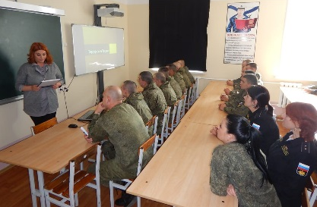
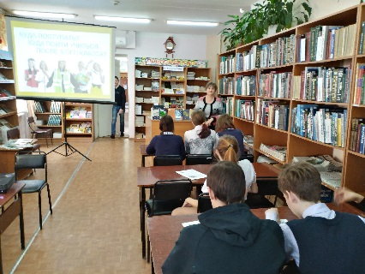
В течение года во всех библиотеках проходили экологические чтения.
Практический опыт свидетельствует о необходимости постоянного расширения поля социокультурной и просветительской работы.

Справочно-библиографическое и информационное обслуживание пользователей
Справочно-библиографическую работу ведут все библиотеки ЦБС.
Создание ЭСКС в программе МАРК-SQL стала основной деятельностью информационно-методического отдела и отдела краеведения ЦБС Фокино в новых условиях.
Количество расписываемых изданий – 9 наименований.
За 2019 год было внесено в ЭСКС, ЭСККС – всего – 2212 учетных записей, это на 48 уч. записей меньше, чем в 2018 году (2260). Полным ходом идет ретро конверсия СКС - рубрика «Сценарии журнала «Читаем, учимся, играем» - 520 уч. запись.
На сайте ЦБС г. Фокино главным библиографом Бовт Ю.В. ведется рубрика «Информация+», где размещаются библиографические обзоры, посвященные Дням воинской славы России. Всего - 29 статей.
Продолжается работа по проекту «СМС-информ».
Динамика выполненных справок по МКУ ЦБС Фокино за 2017-2019 гг.

Кол-во выполненных справок | 2017 год | 2018 год | 2019 год
всего | 28293 | 13400 | 13177
в т.ч. Интернет | 11595 | 6281 | 6520

По характеру и содержанию запросов ведущее место занимают тематические справки. Их количество составляет 60 % от всех выполненных запросов. Адресные справки составили 20% от общей численности выполненных справок, уточняющие – 10%, фактографические – 5%.
Большим спросом пользуются правовая база «Гарант» - 788 справок; почти половина справок выполняется с помощью ресурсов Интернета.
На индивидуальном информировании состоит 587 человек. В течение отчетного периода выполнено справок и консультаций – 5658, из них Интернет – 1023.
Главный библиограф в 2019 году работал по информационному проекту «Дни воинской славы и памятные даты России».
Работа по информационно – библиографическому обслуживанию пользователей

№ п/п | Наименование мероприятия | Форма проведения | Целевая группа | Срок проведения | Ответственный
 | Дни воинской славы и памятные даты России (проект «Дни воинской славы и памятные даты России») | Виртуальное размещение информации (сайт) | 12+ | в течение года | Бовт Ю.В.
 | Информация+ (шорт-листы, обзоры новинок) | Виртуальное размещение информации (сайт) | 12+ | в течение года | Бовт Ю.В.
 | «Запомни этот город Ленинград» | Виртуальный библиографический обзор | 12+ | январь | Бовт Ю.В.
 | «Библиография: «ключ» ко всем познаниям» (знакомство с библиографом, с работой библиографа) | День информации | 12+ | март | Бовт Ю.В.
 | «Пример Служения Отечеству» | виртуальная экскурсия | 12+ | апрель | Бовт Ю.В.
 | «Поиск информации в электронном каталоге» | День информации | 16+ | сентябрь | Бовт Ю.В.
 | «О битвах суровых, о славной Победе» (проект «Дни воинской славы и памятные даты России») | День информации | 16+ | октябрь | Бовт Ю.В.
 | «Переверни страницу фолианта» | День информации | 16+ | октябрь | Бовт Ю.В.
 | «О науке – доступно, о жизни серьёзно» (к 85-летию журнала «Наука и жизнь») | Книжная выставка - просмотр | 16+ | сентябрь | Бовт Ю.В.

Выпуск печатной продукции
- Биобиблиографический указатель «Подвигом славны мои земляки!»
- «Бюллетень новых поступлений - 2018»
- Цикл книжных закладок - серия «Парад театральных имён» (Году театра посвящается); закладка «5 художественных книг о театре, которые заставят забыть про соцсети»; «Детские писатели - юбиляры»; «Возьмем в руки книжки - родители и ребятишки!»
- Видео презентация «Разрешите представиться…, библиограф»
- Буклет «Земляки известные и неизвестные» (Копыл А.К.)
- Список литературных сценариев «Писатели-юбиляры» - ИМО

Краеведческая деятельность библиотек.
Краеведение является одним из приоритетных направлений деятельности нашей ЦБС. В Центральной городской библиотеке им. А.Д. Старцева создан отдел краеведения, который является методическим центром для библиотек-филиалов по краеведению.
В 2019 году работа проходила в рамках долгосрочной Программы МКУ ЦБС Фокино «Малый город с большой историей» на 2018-2020 г.г.
Направления работы:
- Формирование книжного фонда, его раскрытие.
- Библиотечно-информационное обслуживание
- культурно-просветительская деятельность.
- Исследовательская работа отдела краеведения ЦГБ.
В МКУ ЦБС ГО ЗАТО г. Фокино ведутся:
Электронный краеведческий каталог, Электронная краеведческая систематическая картотека статей ЭСККС, краеведческая картотека статей (более 3000 статей), накопительные тематические папки (всего -100, в том числе - 50 тематических папок посвящены г. Фокино, 48 – Приморскому краю и краевому центру); диски (33 диска); презентации (более 200).
В отделе краеведения ЦГБ создано 10 локальных электронных баз данных (ЭБД).
Формирование и движение краеведческих фондов МКУ ЦБС Фокино
за 2017-2019 г.г.
Показатели | 2017 год | 2018 год | 2019 год | Динамика 2019 г. к 2017г.
Совокупный объем краеведческого фонда | 2466 | 2 576 | 2 764 | +298
Поступило краеведческих изданий | 66 | 111 | 116 | +50
Выбыло краеведческих изданий | 0 | 0 | 0 | 0
Книговыдача краеведческих изданий | 9063 | 10650 | 9494 | +432

Всего в 2019 году оцифровано 54 материала.
Доступ пользователей к электронной (цифровой) библиотеке МКУ ЦБС Фокино в 2019 году организован по информационно-коммуникационным сетям как внутри библиотеки, так и в свободном доступе в сети Интернет, на сайте библиотеки. Выдано (выгружено) из электронной (цифровой) - библиотеке в стационаре –54 документа, в удаленном режиме представлено 23 документа.
Контрольные показатели отдела краеведения ЦГБ
МКУ ЦБС Фокино за 2019 год (стационарное обслуживание)
Показатели | 2019 г. |  | %  выпол. | 2018г. | 2017г.
 | план | факт
Читатели | 300 | 328 | 109,3 | 311 | 296
в т.ч. до 14 лет | - | 1 | - | 2 | 3
в т.ч. 15-30 лет | - | 76 | - | 66 | 82
Посещения | 2700 | 2700 | 100 | 1382 | 1106
Книговыдача | 10800 | 5300 | 49 | 6342 | 3854
ЭСКС | 1000 | 1107 | 110,7 | 1029
Справки (всего) | - | 3848 | - | 3389

С 2017 года действует сайт отдела краеведения. Режим доступа: https://kraeved-fokino.nethouse.ru/page/1240677. На базе видеохостинга «Youtube.ru» был создан отдельный видео-канал: «Отдел краеведения МКУ ЦБС ГО ЗАТО г. Фокино». Режим доступа:
https://www.youtube.com/channel/UCfuqUP3Vx5pgMKLsGWgBPFw , где ведутся регулярные видео-публикации. Все видео содержат информацию о возрастной категории и отмечены официальным логотипом МКУ ЦБС Фокино.
Учет удаленных пользователей на сайте отдела краеведения ЦГБ за 2019 год
https://kraeved-fokino.nethouse.ru/page/1240677

Показатели | С начала года
Зарегистрированные удаленные пользователи (количество человек) всего, в т.ч. | 377
Сайт отдела краеведения | 58
YouTube | 13
Instagram | 298
Яндекс | 1
Количество посещений, всего | 13281
Книговыдача, всего (книги, лайк, комментарии, ЭДД – все ресурсы) | 11404
Справки, консультации (обратная связь) | 155
Не зарегистрированные удаленные пользователи, количество обращений – всего  (телефон, почта, все электр. ресурсы) | 5957
Справки, консультации (телефон, переписка) | 759

Всего проведено в МКУ ЦБС Фокино 66 краеведческих мероприятий.
Наиболее значимыми были, и получили широкий резонанс среди жителей городского округа следующие мероприятия:
- Презентация ежегодного Календаря знаменательных и памятных дат городского округа ЗАТО города Фокино – «Городской хронограф – 2019».
- Фокинские чтения. Презентация книги Г. Шайковой. «Огненный батальон» с участием ансамбля ТОФ (г. Владивосток).
- Урок памяти «В сердцах, израненных войною…» (Памяти погибших приморских воинов-интернационалистов, исполнявших свой воинский долг на Северном Кавказе).
- Вечер-признание «Воспел подвиг землепроходцев Дальнего Востока» (к 110-й годовщине со дня рождения Н.П. Задорнова).
- Час интересных сообщений «Свой край родной делами славим» (85 лет А. Ф. Чулковой). Выставка – дегустация продукции «Приморский кондитер».
- Творческая встреча с писателем и поэтом - Будановой Нелли Фёдоровной (г. Находка).
- Творческая встреча и презентация книги Т.П. Моториной.
- Краеведческий праздник – День Тигра «Мягкие лапки, а в лапках царапки».
- Презентация 2-го издания сборника историко-краеведческих материалов «Промысловке – 125 лет».
- Краеведческий молодёжный марафон - «Нас мало, но мы в тельняшках»
- Цикл краеведческих уроков ««Первопроходцам Дальнего Востока посвящается…».
Прошли творческие встречи - «Знай наших!...» с писателем, журналистом Валерием Мстиславовичем Малиновским, мастер-класс с художницей из г.Находки Зинаидой Простаковой «Я хочу научиться рисовать».
Книжные выставки посвящены знаменательным датам края и городского округа, животному и растительному миру Приморья, охране живой природы, заповедникам края. Всего было оформлено 36 выставок.
Исследовательская работа - работа в городском архиве с документами Зверосовхоза «Путятин» за период 1938-1945 гг. (работа над краевым проектом «Бессмертный цех»), сбор, редактирование и последующее предоставление материалов в рамках проекта «Бессмертный цех» для ПКПБ, работа с краеведческими материалами, предоставленными жителями городского округа из личных архивов, обработка архивных записей именных списков призывников 1941-1943 гг. Шкотовского РВК.
Издательская деятельность
- Календарь знаменательных и памятных дат городского округа ЗАТО Фокино – «Городской хронограф – 2019» (223 с.)
- «Промысловке – 125 лет» (второе издание, переработанное и дополненное, 106 страниц, с фотографиями и картой-схемой)
- «80-летию Приморского края посвящается…» (материалы 10-х фокинских краеведческих чтений).

10. Организационно-методическая деятельность
Центральная городская библиотека им. А.Д. Старцева является для всех библиотек МКУ ЦБС Фокино методическим центром. Организационно-методическую деятельность осуществляет информационно-методический отдел ЦГБ.
Ставки методиста в штатном расписании нет.
Приоритетными направлениями методической деятельности является постоянное обновление и улучшение качества библиотечного обслуживания жителей городского округа ЗАТО город Фокино.
Количественные показатели методической работы МКУ ЦБС Фокино за 2019 год

Наименование работы | 2019 год
Консультации | 1650
Совещания | 26
ШПК | 8
Выезды в филиалы | 2
Издательская деятельность | 5

Ведущие формы организационно-методической работы

 | Консультативно-методическая помощь
 | Название мероприятия | Сроки | Ответственный
 | Индивидуальные консультации, методическая помощь, информирование . ШПК | Ежедневно в течении года | Полусмак Н.В.
 | Оформление методического уголка «Будь в курсе» | Январь, декабрь | Полусмак Н.В.
 | Аналитическая деятельность
 | Сводные планы, отчеты ЦБС | Ежемесячно, ежеквартально | Полусмак Н.В.
 | Анализ деятельности МКУ ЦБС Фокино за 2018 год, годовой отчет ЦБС | Январь | Полусмак Н.В.
 | Мониторинг удовлетворенности пользователей доступностью и качеством услуг МКУ ЦБС | Сентябрь-октябрь | Полусмак Н.В.
 | Составление планово-отчётной документации для управления культуры | Ежемесячно | Полусмак Н.В.
 | Инновационная деятельность
 | Изучение и распространение передового опыта библиотек | В течении года ШПК | Полусмак Н.В.
 | Творческий конкурс профессионального мастерства «На лучшую презентацию отдела» (положение, о конкурсе, проведение) | Январь - май | Полусмак Н.В.
 | Издательская деятельность
 | Участие в Фестивале книги и чтения «Читающее Приморье: стратегия роста» | Январь-сентябрь | Полусмак Н.В.
 | Методические рекомендации к планированию 2020 | Ноябрь-декабрь | Полусмак Н.В.
 | Сводный план, отчет ЦБС | Декабрь, январь | Полусмак Н.В.

10.1 Повышение квалификации библиотечных специалистов (ШПК) «Школа повышения квалификации – 2019»
Основная задача: создать условия для систематического обновления профессиональных знаний специалистов МКУ ЦБС г. Фокино, способствующих повышению качества библиотечного обслуживания населения городского округа.
Занятия в ШПК помогают решать острые вопросы и быстро реагировать на нововведения в библиотечную практику. Так, в рамках «ШПК» были проведены:

 | Название мероприятий |  | Сроки | Ответственный
 |  | Пресс-час «Деловое чтение библиотекаря» - ознакомление библиотекарей с профессиональной периодикой и методическими материалами | Ежеквартально | Полусмак Н.В.  Бовт Ю.В.
 |  | Семинар  - «2018 год в МКУ ЦБС Фокино: Достижения. Успехи. Проблемы»  - Цифровая революция и ее последствия для традиционных библиотек.  - Фильм - экскурсия по модельным библиотекам.  - Нацпроект «Культура». Главные направления и цели. | февраль | Козырева С.Е.  Полусмак Н.В.
 |  | Мастер-класс, практические занятия «Лучшие программы для создания видео - фильмов, роликов в библиотеке. Технология работы с программами» | март | Дубина В.
 |  | - Актуальный разговор «Библионочь в библиотеке»  - Новая роль библиотек в образовании.  - Библиофреш (библиографический обзор новинок) «О журналах и не только…» | апрель | Козырева С.Е.  Полусмак Н.В.  Бовт Ю.В.
 |  | Организация и проведение конкурса профессионального мастерства среди работников МКУ ЦБС «На лучший рекламный ролик о библиотеке (отделе)» | май | Полусмак Н.В.
 |  | Пресс-обзор профессиональной прессы | сентябрь | Бовт Ю.В.
 |  | Мозговой штурм  «Возможности развития библиотек: мнение профессионалов» | октябрь | Полусмак Н.В.
 |  | День информации для работников ЦБС  - Модельные библиотеки. Культура РФ.  - Развитие библиотек в контексте нацпроекта «Культура».  - Планирование -2020: Привлечь! Удивить! Удержать!: новые роли библиотек в современных условиях»  - Гражданская оборона. Средства защиты. | октябрь | Козырева С.Е.  Полусмак Н.В.  Янькова Л.И.
 |  | День специалиста  - Планирование 2020 –новые вводные.  - Работа с волонтерами.  - Нацпроект культура. Главные показатели.  - Библиотека для детей в контексте времени  - Библиомарафон 2020. | ноябрь | Козырева С.Е.  Полусмак Н.В.
 |  | «Писатели-юбиляры» | декабрь | Бовт Ю.В.
Участие в краевых семинарах, учебах, конференциях
 |  | Практический семинар для специалистов публичных библиотек Приморья «Библиотека как творческая площадка для детей и подростков» г. Владивосток | Июнь, 1 декада | ЦДБ, филиал №1  Копа Т.П.  Янькова Л.И.
 |  | Участие в 4-й Школе методистов муниципальных библиотек «Непрерывное профессиональное образование как фактор модернизации кадрового потенциала муниципальных библиотек: Традиции и инновации» г. Владивосток | 7-9 ноября | Полусмак Н.В.
 |  | Участие в научно-практических конференциях | В течение года | Работники ЦБС

22 мая 2019 года в Центральной городской библиотеке им. А.Д. Старцева прошел очередной конкурс профессионального мастерства среди библиотечных специалистов на лучший рекламный ролик (презентацию) о библиотеке (отделе). В конкурсе приняли участие все библиотекари МКУ ЦБС Фокино.
Было представлены: 9 авторских и 3 коллективные работы по 3 номинациям: «Лучшая реклама библиотеки (отдела)»; «Лучшая реклама по раскрытию фонда»; «Инновации, нестандартные решения в работе».
В 2019 году 4 сотрудника МКУ ЦБС Фокино приняли участие в мероприятиях по повышению квалификации – курсах, семинарах, конференциях краевого, регионального уровня.
Связь с СМИ
год | Публикации в газетах и журналах | Сюжеты на ТВ | Библиотечный сайт/статьи | Приморские СМИ
2019 | 19 | 14 | 241 | 1

Достижения МКУ ЦБС Фокино
- Благодарность - V Смотр-Конкурс «Библиотека года -2019»
- 2 место - Конкурс «Библиотечная аналитика Приморского края – 2019»
- Диплом – краевой фестиваль книги и чтения муниципальных библиотек Приморского края
- Благодарность - МКУ ЦБС Фокино благотворительного фонда «Сохрани жизнь» за организацию благотворительной акции «Частица доброты» в помощь детям с онкологическими заболеваниями (декабрь 2019 г.) (отдел краеведения ЦГБ)

Библиотечные кадры
Общая характеристика персонала МКУ ЦБС ГО ЗАТО г. Фокино, оказывающих библиотечные услуги населению (динамика за три года (на основе данных по 6-НК):
Показатели | 2017г. | 2018 г. | 2019 | Динамика 18/19
Штатная численность библиотечных работников | 25 | 22 | 22 | 0
Число библиотекарей, работающих на неполную ставку | - | 5 | 5 | 0
Число библиотечных работников, имеющих подготовку по использованию ИКТ; | 2 | 1 | 1 | 0
Состав специалистов по образованию:
высшее, всего | 16 | 13 | 14 | 1
в т.ч. высшее библиотечное | 3 | 3 | 2 | -1
среднее специальное, | 9 | 9 | 8 | нет
в т.ч. среднее библиотечное | 8 | 8 | 8 | нет
Состав специалистов по профессиональному стажу
от 3 до 6 лет | 2 | - | 2 | нет
от 6 до 10 лет | 6 | 2 | 2 | -4
свыше 10 лет | 17 | 17 | 17 | нет
Состав специалистов по возрасту
до 30 лет | 2 | 0 | 0 | 0
от 30 до 55 лет | 10 | 8 | 7 | -1
55 лет и старше | 13 | 14 | 14 | +1

В библиотеках МКУ ЦБС г. Фокино трудятся 22 человек (вместе с руководителем и зам. по АХЧ). Библиотечный персонал – 19 человек. 64% работников имеют высшее образование, 36% среднее специальное. Библиотечное образование (средне-специальное и высшее) имеют 50% специалистов. 71% библиотекарей имеют стаж свыше 10 лет. 5 человек работают на 0,5 ставки.
В основном в библиотеках работают сотрудники пенсионного и предпенсионного возраста. Молодежи в возрасте до 30 лет нет.
Средняя месячная заработная плата работников библиотек МКУ ЦБС Фокино. Динамика за три года (2016-2018 г.г.).
Показатели | 2017 год | 2018 год | 2019 год | Динамика  2017-2019г.г
Средняя месячная заработная плата работников библиотек | 26400 | 34 000 | 32,733 | +6300

За три года рост заработной платы увеличился на 24%

Материально-технические ресурсы библиотек
Общая площадь помещений по форме использования составляет 0,880 кв. м. и находится в оперативном управлении.
Во всех библиотеках имеется копировально-множительная техника - 2, компьютеров – 28, из них 6 для пользователей.
В 2019 г. капитальные и текущие ремонты не проводились.
К огромному сожалению на развитие материально-технической базы библиотек МКУ ЦБС практически не выделяется финансовых средств.
Расходы на 2019 год составили 602,9 (тыс.руб), в т.ч.:
- на ремонт технических помещений (пол), установка окон в филиале №1 п. Дунай; - замена пожарной сигнализации ЦБС.

Основные итоги

Анализируя в целом работу МКУ ЦБС Фокино за 2019 год, можно говорить о востребованности библиотек, эффективности их работы. Число информационных сообщений о деятельности библиотек в СМИ – ТТВ и ТГ (всего – 33 сюжета и статьи) - подтверждает значимость и нужность проводимых мероприятий для местного сообщества.
Библиотекари сохранили традиции и вели поиск новых форм работы с книгой.
Несмотря на положительные результаты контрольных показателей и повышение профессионального, творческого потенциала библиотечных работников, необходимо отметить и ряд недоработок в процессе библиотечной деятельности.
Во-первых, снижение контрольных показателей по посещаемости и читаемости, в частности среди детей и молодежи говорит о том, что библиотечный персонал недостаточное внимание уделяет креативным формам работы по привлечению молодежи в библиотеку.
Во-вторых, несмотря на организацию 2 рабочих компьютерных места для работы с Национальной электронной библиотекой (НЭБ), работа в этом направлении не велась совсем. Необходимо организовать работу по рекламе НЭБ, что в свою очередь, привлечет новых читателей, особенно молодежь.
В-третьих, чтобы избежать кризисной ситуации в деле развития библиотек МКУ ЦБС Фокино, необходимо увеличить долю расходов на комплектование.
На современном этапе – библиотеки МКУ ЦБС - это коммуникационная площадка интеллектуального и социального развития, просвещения и культурного досуга населения. Информационно-библиотечная среда рассматриваться как общественный ресурс, направленный на улучшение уровня и качества жизни населения. изменение функций и направлений в работе библиотек влечет и изменение требований к библиотечному пространству, в основе формирования которого лежат принципы мобильности, комфортности, открытости и безопасности. Поэтому необходима модернизация библиотек, улучшение финансирования на комплектование.
В 2020 году МКУ ЦБС планирует сделать акцент на улучшении библиотечного обслуживания и продолжит вносить инновационный компонент в содержание работы с читателями.

Оценивая показатели различных сторон деятельности учреждений культуры городского округа ЗАТО Фокино за 2019 г, сравнивая их с результатами предыдущих лет, в целом можно сделать вывод о стабильной и успешной работе учреждений.
Исполнен прирост посещаемости платных мероприятий учреждений культуры в 2019 г. на 1%, заложенный Минкультуры в нацпроекте.
В рамках нацпроекта «Культура» приобретены музыкальные инструменты и оборудование для поддержки талантливых детей. Также успешно выполнялись задачи, поставленные национальным проектом «Культура» по укреплению российской гражданской идентичности на основе духовно-нравственных и культурных ценностей народов РФ среди молодежи. В 2019 г. увеличено количество массовых городских, социально-значимых мероприятий.
Годовые задачи, обозначенные в муниципальной программе «Сохранение и развитие культуры и искусства городского округа ЗАТО Фокино на 2018 – 2021 гг.» выполнены в полном объеме.
В 2020 г. учреждения культуры продолжат работу по на формированию единого культурного пространства городского округа, для чего особое внимание будет уделяться повышению качества услуг культуры, организации и проведению массовых зрелищных мероприятий городского и краевого масштаба, увеличению участия в мероприятиях различного уровня жителей городского округа ЗАТО Фокино.

